Temel Linux Komutları, PostgreSQL Kurulumu, Veritabanı Yönetimi, PostgreSQL Güvenlik Yapılandırması

08.08.2022

İÇİNDEKİLER

**SAYFA NO**

1. Temel Komutlar 2

1.1 Genel Komutlar 2

1.2 Dosya Komutları 18

1.3 Network Komutları 30

1.4 psql Komutları 33

2. Windows Adım Adım PostgreSQL ve pgAdmin Kurulumu 44

3. PostgreSQL SQL Komutları 51

4. Ubuntu PostgreSQL Kurulumu 64

5. User ve Database Oluşturma 65

6. İlişkisel Veritabanı Yönetimi (DBA) 67

7. PostgreSQL’de Pooling Mekanizması ve pgBouncer Aracı 104

8. PostgreSQL Güvenlik Yapılandırması 108

9. Referanslar 143

10. EK A: Vi ve Vim Editörü Kullanımı 144

11. EK B: Şekiller Listesi 146

**NOT**: İşbu hafta eklenen yeni bölümler "kırmızı" renkli puntolarla belirtilmiştir.

### Temel Komutlar

### **Genel Komutlar**

KOMUT İSMİ: **man**

TANIM: Sistem başvuru kitabı için bir arayüzdür. Başka bir deyişle, sistemin el kitabıdır.

ÖZET KULLANIM:

man [man options] [[section] page ...] …

man -k [apropos options] regexp …

man -K [man options] [section] term …

man -f [whatis options] page ...

man -l [man options] file ...

man -w|-W [man options] page …

BAZI YAYGIN KULLANIMLAR:

**man -k** “keyword” : İçinde “keyword” ün geçtiği tüm el kitaplarını listeler.(***apropos*** *komutuna benzer.*)

ÖRNEK:

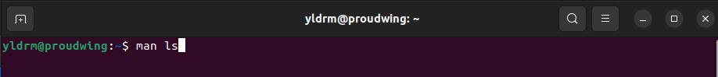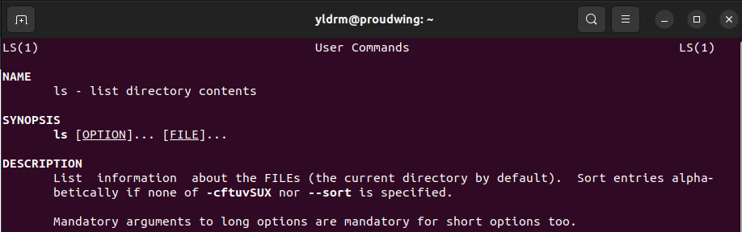

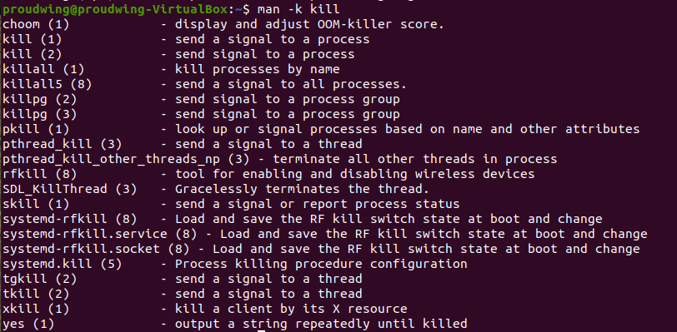

KOMUT İSMİ: **info**

TANIM: El kitabından (*man*) daha ayrıntılı bilgi içerir.

ÖZET KULLANIM:

info [OPTION]... [MENU-ITEM...]

ÖRNEK:



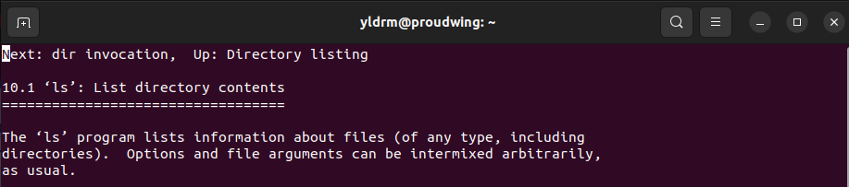

KOMUT İSMİ: **help**

TANIM: Komut hakkında pratik olarak bilgi almak istenirse kullanılabilir.

KULLANIM:

Genel olarak “command” **–help** ile kullanılır. Ancak, bazı durumlarda **help** “command” sözdizimi ile de kullanılabilir.

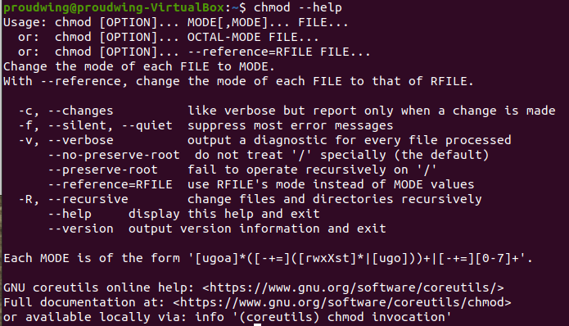

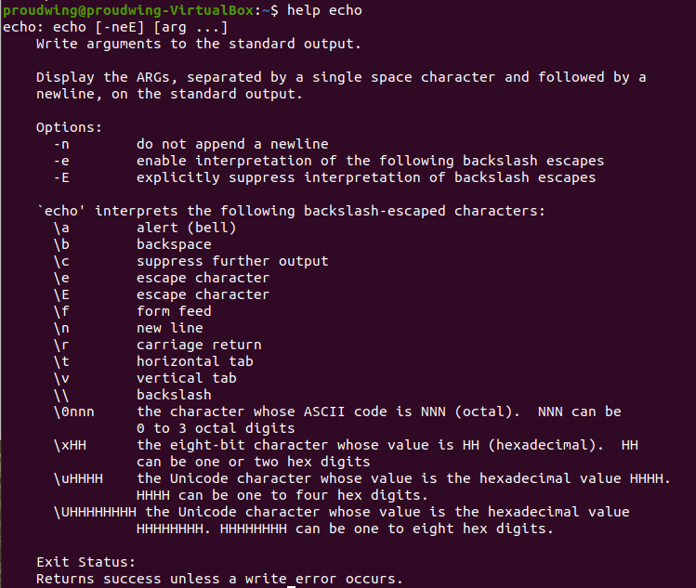

KOMUT İSMİ: **ls (List)**

TANIM: Dizin içeriğini listeler.

ÖZET KULLANIM:

ls [OPTION]... [FILE]…

ÇOK KULLANILAN ARGÜMANLAR ve ÖRNEKLER:

**ls – l**  **:** Tüm dosyaları ve dizinleri ayrıntılı bilgilerle birlikte listeler.

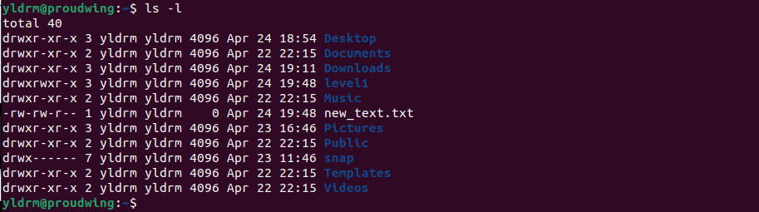

**ls – R :** Tüm alt dizinleri listeler.

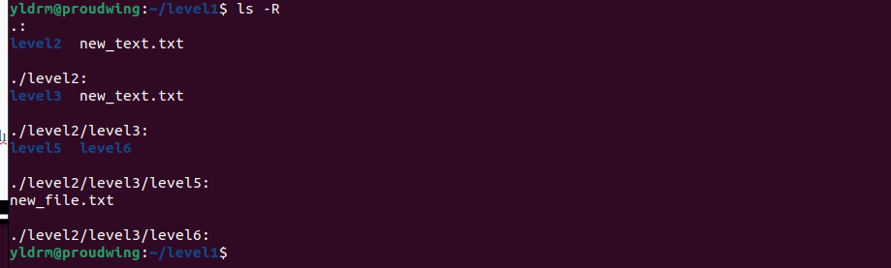

**ls – a :** Tüm gizli dosyaları da listeler.

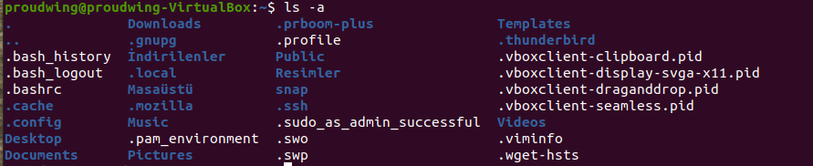

**ls –al** **:** Tüm dosyaları (gizliler de dahil) ve dizinleri ayrıntılı bilgilerle birlikte listeler.

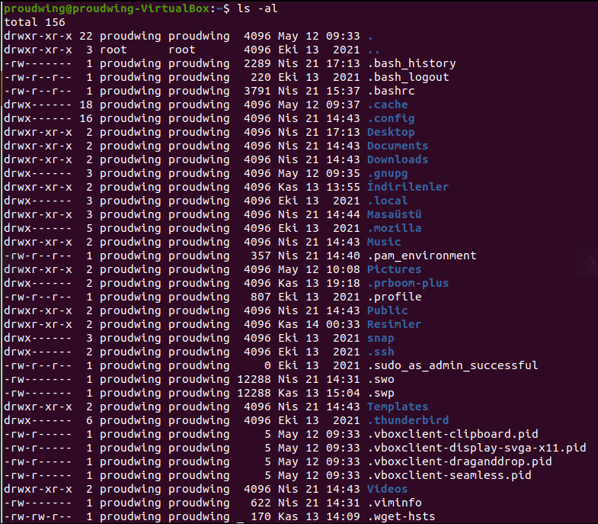

**ls –t:** Dosyaları manipüle edilme zamanlarına göre listeler. İlk önce en son manipüle edilen dosyayı listeler.

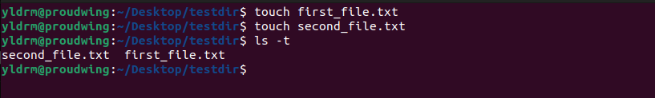

**ls –tr :** Dosyaları manipüle edilme zamanlarına göre ters sırada listeler. İlk önce ilk manipüle edilen dosyayı listeler.

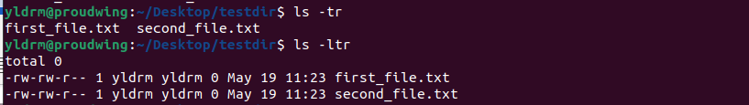

KOMUT İSMİ: **lsof (List Open Files)**

TANIM: Sistemde o an içinde çalışan tüm dosyaları listeler.

ÇOK KULLANILAN ARGÜMANLAR:

**lsof -u** “username” -> Belirtilen user’a ait unix domain socket dosyalarını listeler.

ÖRNEK:

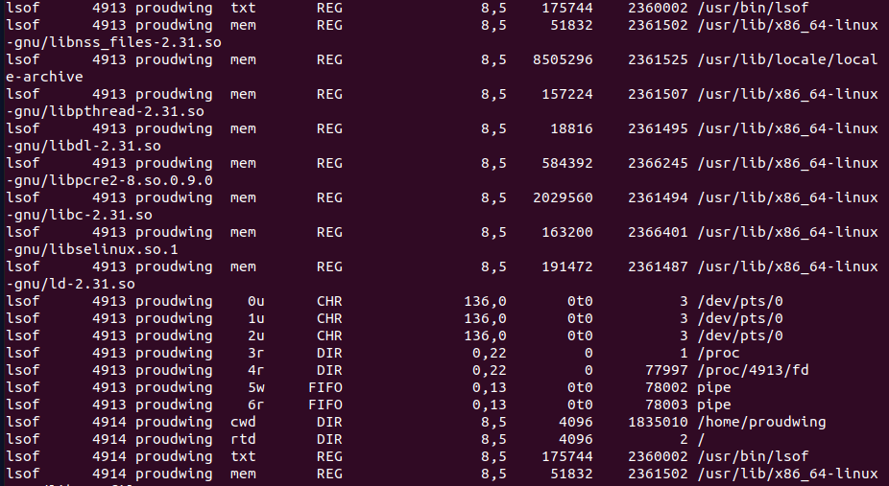

KOMUT İSMİ: **whatis**

TANIM: Bir komutun tanımını yazdırır.

ÖRNEK: 

KOMUT İSMİ: **whereis**

TANIM: Bir komutun yolunu yazdırır.

ÖRNEK:



KOMUT İSMİ: **pwd (Print Working Directory)**

TANIM: Halihazırda çalışılan dizinin ismini yazdırır.

ÖRNEK:



KOMUT İSMİ: **cd (Change Directory)**

TANIM: Halihazırda çalışılan dizini değiştirir.

BAZI PRATİK KULLANIMLAR:

**cd** : Doğrudan 'home' klasörüne geçişi sağlar.

**cd ..** : Bir üst dizine geçmeyi sağlar.

**cd -** :Önceki dizine geçilmesi sağlar.

ÖZEL KULLANIM:

**cd** komutu yazılıp iki kere **tab** tuşuna basılırsa bulunulan dizinin tüm alt dizinleri görüntülenebilir.

ÖRNEK:





KOMUT İSMİ: **sudo**

TANIM: İzinli bir kullanıcıya superuser veya başka bir kullanıcı olarak belirli bir komutu çalıştırabilmesine izin verir.

ÖZET KULLANIM:

ÖRNEK:



KOMUT İSMİ: **echo**

TANIM: Ekrana bir satırlık metin yazdırır.

ÖZET KULLANIM:

echo [SHORT-OPTION]... [STRING]...

echo LONG-OPTION

ÖRNEK:



KOMUT İSMİ: **date**

TANIM: Ekrana tarih ve saati yazdırır veya günceller.

ÖRNEK:



KOMUT İSMİ: **uptime**

TANIM: Mevcut zaman, sistemin ne kadar süredir açık olduğu, kaç tane kullanıcının giriş yaptığı ve sistem yükü bilgilerini gösterir.

ÖRNEK:



KOMUT İSMİ: **whoami**

TANIM: Ekrana kullanıcı id’sini yazdırır.

ÖZET KULLANIM:

whoami [OPTION]...

ÖRNEK:



KOMUT İSMİ: **w**

TANIM: Sisteme kimin giriş yaptığını ve ne yaptığını gösterir.

ÖRNEK:

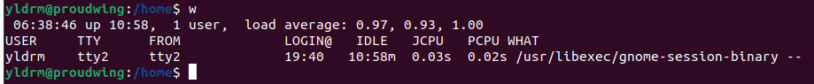

KOMUT İSMİ: **hostname**

TANIM: Ekrana hostname bilgisini yazdırır.

ÖZET KULLANIM:

whoami [OPTION]…

ÇOK KULLANILAN ARGÜMANLAR:

**hostname -i** : Ekrana IP adresini yazdırır.

ÖRNEK:



KOMUT İSMİ: **mandb**

TANIM: Sisteme yeni bir el kitabı ekler veya veritabanındaki el kitaplarını günceller.

ÖZET KULLANIM:

mandb [-dqsucpt?V] [-C file] [manpath]

mandb [-dqsut] [-C file] -f filename …

KOMUT İSMİ: **apropos**

TANIM: El kitapları isimlerinde ve tanımlarında parametrede verilen kelimeyi aratır. Genelde ismi unutulan komutu bulmak için kullanılır.

ÖZET KULLANIM:

apropos [-dalv?V] [-e|-w|-r] [-s list] [-m system[,...]] [-M path] [-L locale] [-C file] keyword ...

ÖRNEK:

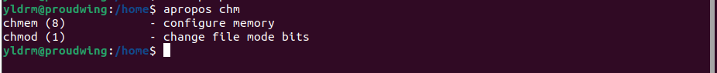

KOMUT İSMİ: **apt**

TANIM: Paket yönetim sistemi için yüksek seviyeli bir komut-satırı arayüzü sağlar.

ÖZET KULLANIM:

ÖRNEK:

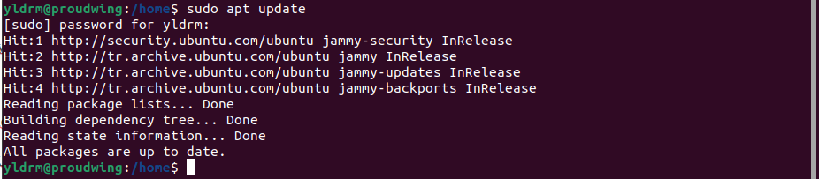

KOMUT İSMİ: **clear**

TANIM: Terminal ekranını temizler.

ÖZET KULLANIM:

clear [-Ttype] [-V] [-x]

KOMUT İSİMLERİ: **shutdown-poweroff-halt-reboot**

TANIM: Sistemi kapatabilir, durdurabilir veya yeniden başlatabilir.

ÖZET KULLANIM:

shutdown [OPTIONS...] [TIME] [WALL...]

KOMUT İSMİ: **uname**

TANIM: Ekrana sistem bilgisini yazdırır.

ÖZET KULLANIM:

uname [OPTION]…

YAYGIN KULLANILAN ARGÜMANLAR:

**uname –a :** Tüm sistem bilgilerini ayrıntılı olarak yazdırır.

**uname – srm** : Sistemdeki Linux kernel bilgisini yazdırır.

ÖRNEK:







KOMUT İSMİ: **top**

TANIM: Lİnux process'lerini gösterir.

ÖZET KULLANIM:

top -hv|-bcEeHiOSs1 -d secs -n max -u|U user -p pids -o field -w [cols]

The traditional switches `-' and whitespace are optional.

ÖRNEK:

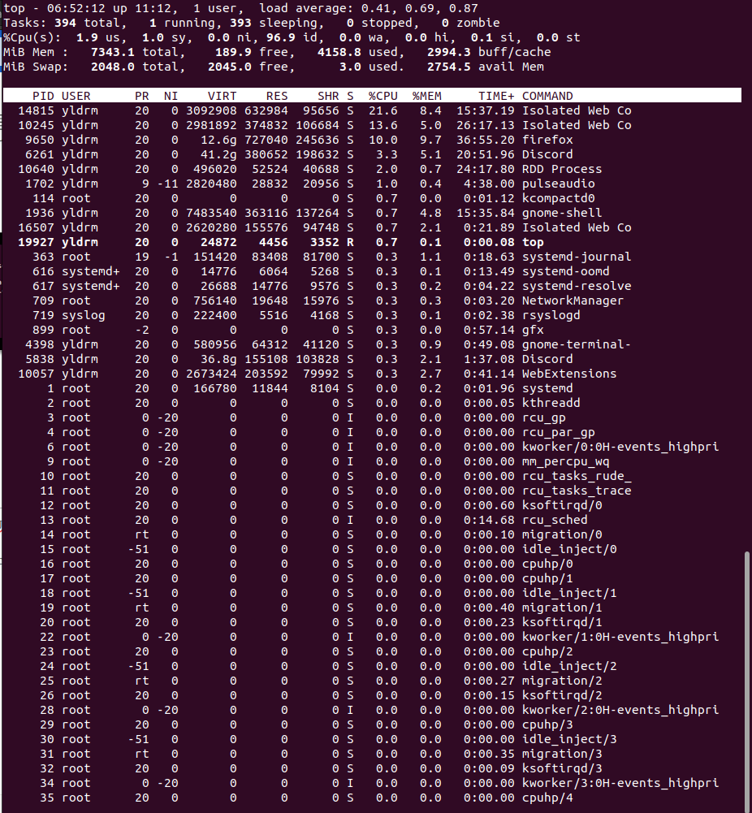

KOMUT İSMİ: **ps**

TANIM: Ekrana çalışan process hakkında bilgileri yazdırır.

ÖZET KULLANIM:

ps [options]

YAYGIN KULLANILAN ARGÜMANLAR ve ÖRNEKLER:

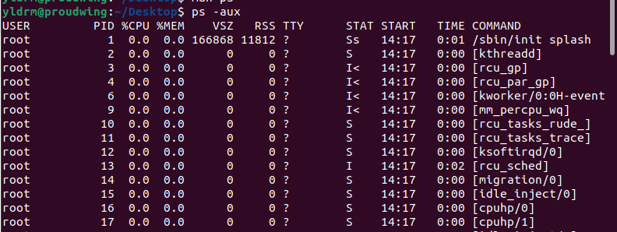

**ps –aux** : Sistemde BSD syntax’ını kullanan her process’i listeler.

Burada,

**a**: Tüm kullanıcıların işlemlerini,

**u**: İşlemin hangi user tarafından kullanıldığını,

**x**: Terminale bağlı olmayan process’leri gösterir.

**ps –auxf:** Ekstra olarak kullanılan f opsiyonu parent ve child process’lerin bir ağaç yapısında listelenmesini sağlar.

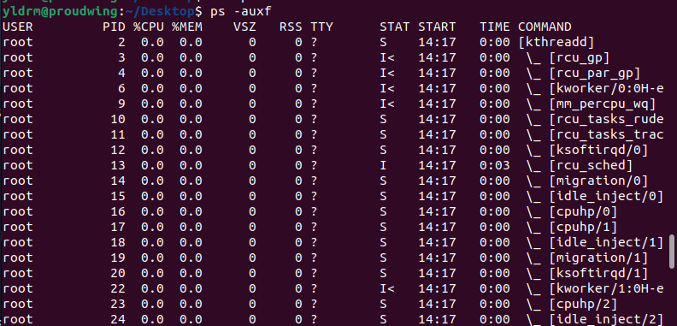

**ps aux --sort=-%mem:** Çıktının bellek kullanımına göre sıralanarak listelenmesini sağlar.

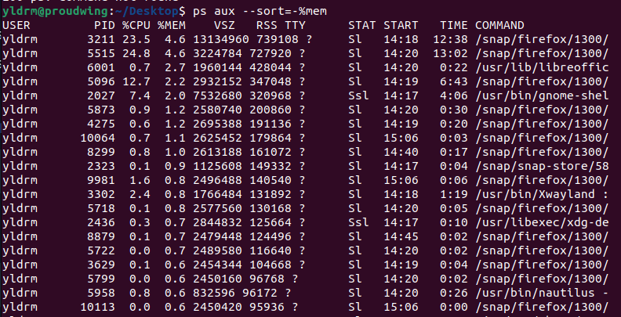

**ps –ef:** Sistemde standart syntax’ı kullanan her process’i listeler.

Burada,

**e**: Tüm process'leri seçer.

**f**: Her bir process’i ayrıntılı bir şekilde listeler.

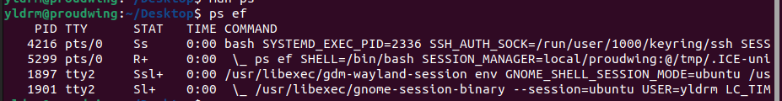

**ps -f -u linuxize:** Sadece belirli bir user tarafından çalıştırılmakta olan process'leri listeler.

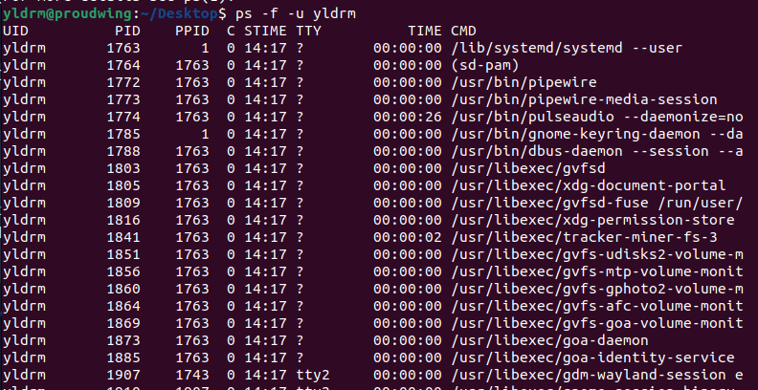

KOMUT İSMİ: **cp**

TANIM: Dosyaları ve dizinleri kopyalar.

ÖZET KULLANIM:

cp [OPTION]... [-T] SOURCE DEST

cp [OPTION]... SOURCE... DIRECTORY

cp [OPTION]... -t DIRECTORY SOURCE...

ÖRNEK:



Dizinler arası kopyalamak için;



KOMUT İSMİ: **tasksel**

TANIM: İstenilen task’ı yüklemek için bir kullanıcı arayüzü sağlar.

ÖZET KULLANIM:

tasksel install <task>

tasksel remove <task>

tasksel [options]

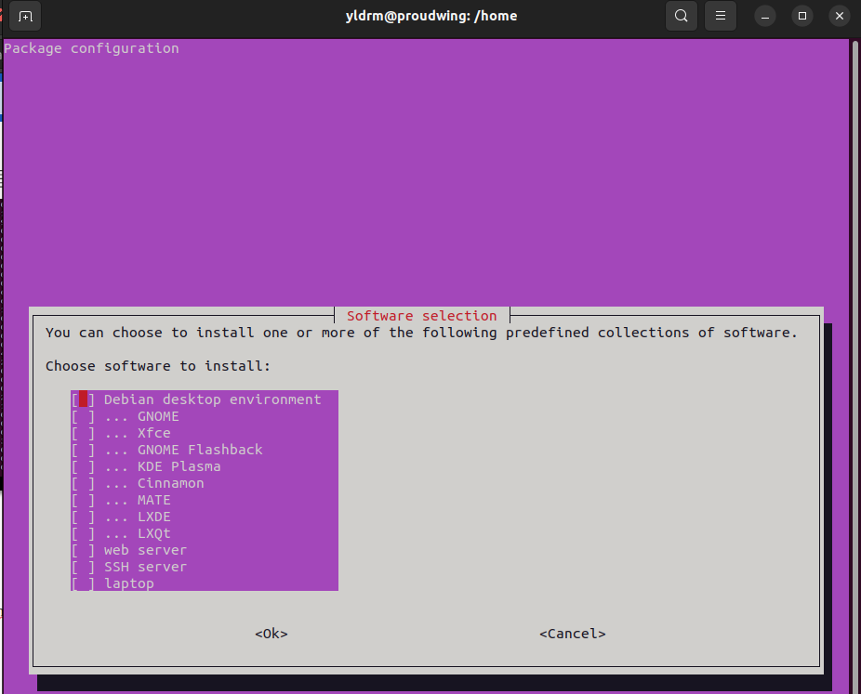ÖRNEK:

KOMUT İSMİ: **history**

TANIM: Mevcut giriş yapılan kullanıcı ile terminale yazılmış tüm komutları saklar ve listeler.

* History çıktısındaki komutlardan herhangi birisi işletmek istenirse tek yapılması gereken **komut numarasının başına ! (ünlem) koyarak** terminale yazmaktır.

ÖRNEK:

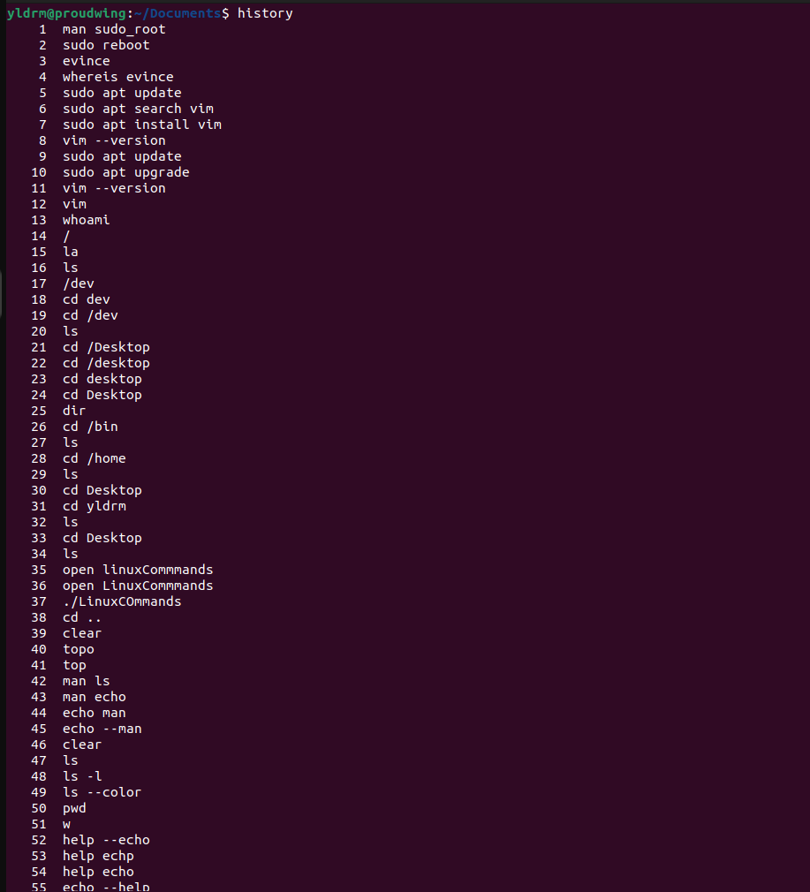

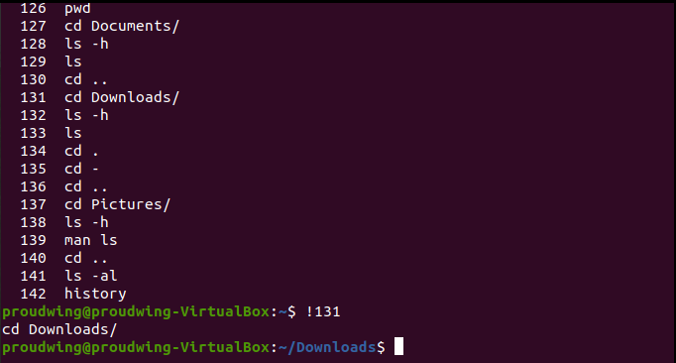

KOMUT İSMİ: **passwd**

TANIM: Kullanıcı parolasını değiştirir.

ÖZET KULLANIM:

passwd [options] [LOGIN]

ÖRNEK:

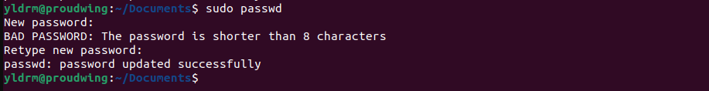

### **Dosya Komutları**

KOMUT İSMİ: **mkdir**

TANIM: Yeni bir dizin oluşturur.

ÖRNEK:

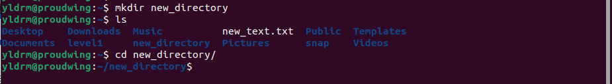

KOMUT İSMİ: **rmdir**

TANIM: Boş dizinleri siler.

ÖZET KULLANIM:

rmdir [OPTION]... DIRECTORY...

ÖRNEK:

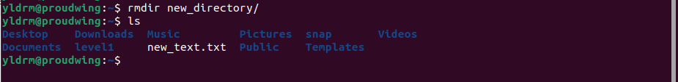

KOMUT İSMİ: **rm**

TANIM: Dizinleri ve dosyaları siler.

ÖZET KULLANIM:

rm [OPTION]... [FILE]…

YAYGIN KULLANILAN ARGÜMANLAR:

**rm -i :** Dosyanın silinmesinin onayını isteyen bir bildirim döndürür.

**rm –rf:** Dosya ve dizinleri zorla siler. r: **Recursive** f: **Force**

**rm -rf file* :** İsmi file ile başlayan tüm dosyaları zorla siler.

*(Asterisk): Özel bir semboldür (wildcard). Dosya işlemlerinde özellikle aramada sıkça kullanılır.

ÖRNEKLER:

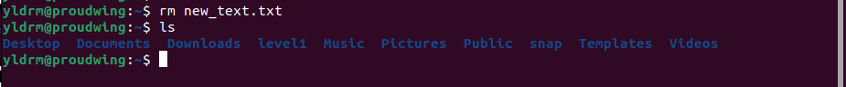

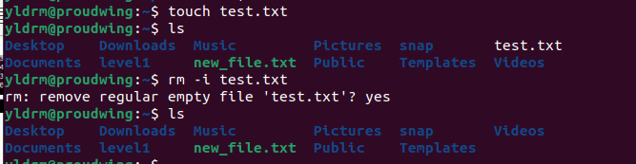

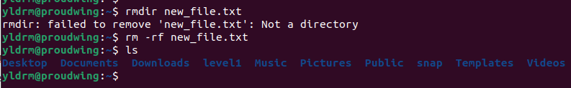

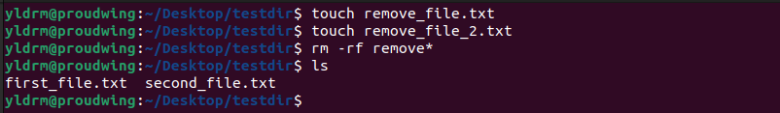

KOMUT İSMİ: **mv**

TANIM: Dosyaları taşır veya isimlerini değiştirir.

ÖZET KULLANIM:

mv [OPTION]... [-T] SOURCE DEST

mv [OPTION]... SOURCE... DIRECTORY

mv [OPTION]... -t DIRECTORY SOURCE...

ÖRNEK:

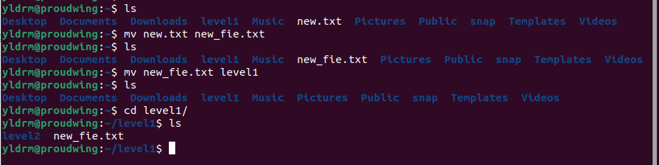

*(Dizinler arası taşıma)*

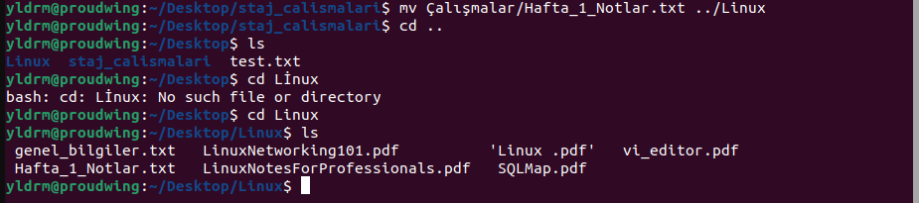

KOMUT İSMİ: **chmod**

TANIM: Dosyaların veya dizinlerin izinlerini kontrol eder.

ÖZET KULLANIM:

chmod [OPTION]... MODE[,MODE]... FILE...

chmod [OPTION]... OCTAL-MODE FILE...

chmod [OPTION]... --reference=RFILE FILE...

ÖRNEKLER:



* Bu komutla beraber, kullanıcıya yazma, okuma ve çalıştırma izni; grup üyelerine okuma ve çalıştırma; diğer kullanıcılara ise sadece yazma yetkisi verilmiştir.
* Burada; **u,g** ve **o** parametreleri sırasıyla **user**, **group** ve **other** isimlerinin yerini tutar.
* **r, w** ve **x** parametreleri ise sırasıyla **read**, **write** ve **execute** isimlerinin yerini tutar.



* Örnekte görüldüğü gibi decimal ifadelerle de dosya izinleri yönetilebilir.
* Sırasıyla read, write ve execute alanları bir **decimal** ifade alır.
* Her bir decimal ifade de sırasıyla user, group ve other isimlerinin yerini tutar.(*Tıpkı ilk örnekteki gibi*)
* Ayrıntılı inceleyecek olursak user için decimal sistemde 7 ifadesi aslında binary sistemde 111'e karşılık gelir. Bunun anlamı, user için r, w ve x izinleri de verilmiştir. Group için 2 ifadesi binary sistemde 010 yani, sadece w izni verilmiştir. Son olarak other için ise 0 ifadesinin binary sistemdeki karşılığı da 000’dır. Yani, other kullanıcılar hiçbir izne sahip değildir.

Özetle,

4 → **read(r)** izni

2 → **write(w)** izni

1 → **execute(x)** izni

0 → İzin yok

KOMUT İSMİ: **touch**

TANIM: Dosyaların zaman damgasını değiştirir.

ÖZET KULLANIM:

touch [OPTION]... FILE...

ÖRNEK:

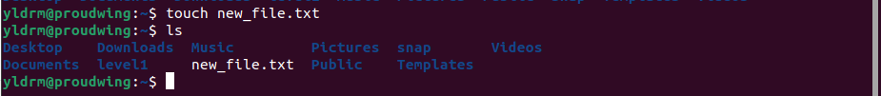

KOMUT İSMİ: **chown**

TANIM: Dosyaların user veya group sahipliğini değiştirir.

YAYGIN KULLANILAN ARGÜMANLAR:

**chown –c**: Dosya sahipliği değiştirilmesi durumunda bilgilendirme yapar.

ÖRNEKLER:

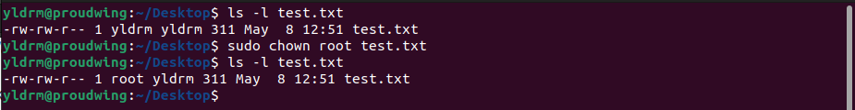

* Yukarıdaki örnekte sahibi ‘yldrm’ olan “test.txt” dosyasının user'ı **chown** komutu kullanılarak 'root' olarak güncellenmiştir.
* Dosyadaki izinleri görüntülemek için ise **ls -l** komutundan yararlanılmıştır.

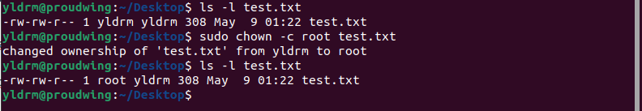

KOMUT İSMİ: **cat (concatenate)**

TANIM: Argüman ile verilen dosyanın içeriğini okur ve içeriğini görüntüler. Dosyaları oluşturmak, görüntülemek ve birleştirmek için de kullanılır.

YAYGIN KULLANILAN ARGÜMANLAR:

**cat >** ‘filename’: Verilen isimli bir dosya oluşturur.

**cat -n** 'filename':Dosya içeriğini satır numaraları(boş satırlar da dahil) ile beraber görüntüler.

**cat -b** 'filename’: Dosya içeriğini satır numaraları ile beraber görüntüler.

**cat** [Hedef Dosya] > [Kaynak Dosya] : Kaynak dosya içeriğini hedef dosyaya kopyalar.

**tac** ‘filename’: Dosyanın içeriğini ters düzende görüntüler.

**cat –E** ‘filename’: Dosyanın içeriğini satır sonlarını işaretleyerek görüntüler.

ÖRNEKLER:

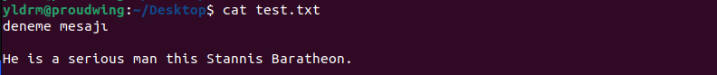

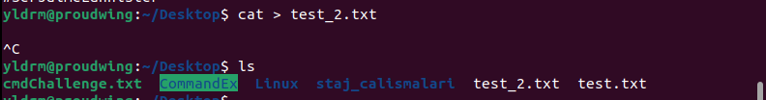

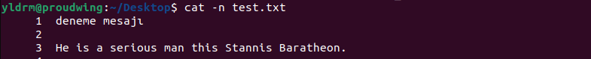

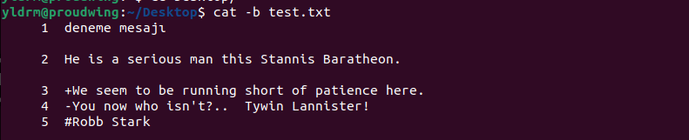

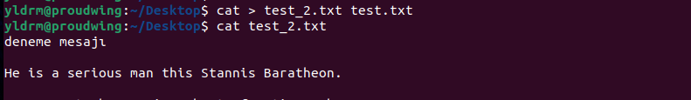

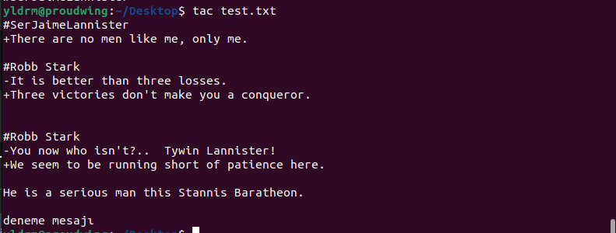

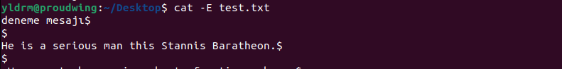

KOMUT İSMİ: **less**

TANIM: Dosyayı ilk satırından itibaren görüntüler. Dosya içinde gezinme ve aramaya imkan tanır.

ÖRNEK:

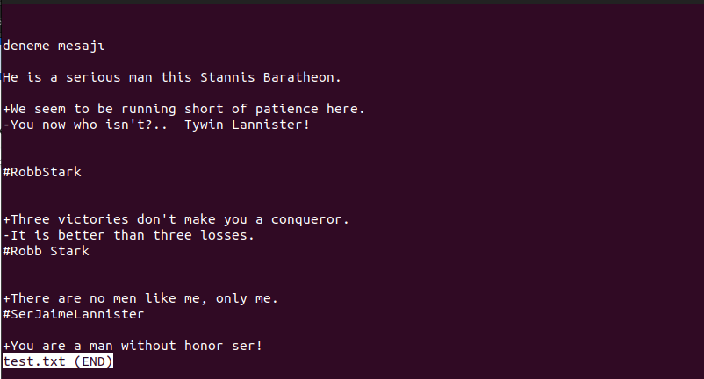

**/[kelime]**: Argüman ile alınan kelimeyi arar.

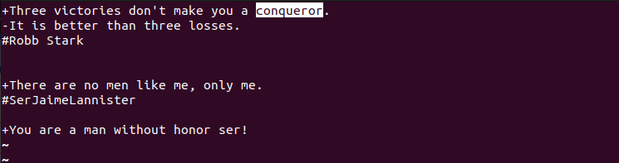

**Not:** Buradaki ekrandan **q** tuşu ile çıkış yapılabilir.

KOMUT İSMİ: **more**

TANIM: Dosyayı ilk satırından itibaren görüntüler. Dosya içinde enter tuşuna basılarak 1 satır kaydırarak veya boşluk tuşuna basarak ekranın tamamını kaydırarak gezinme yapılabilir.

ÖRNEK:

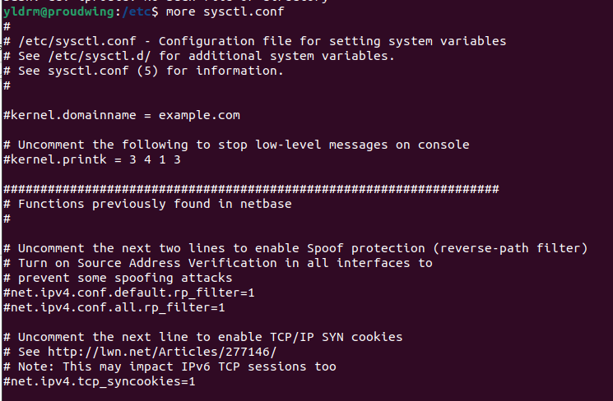

KOMUT İSMİ: **head**

TANIM: Dosyanın başından itibaren istenilen sayıda satırı görüntüler. Varsayılan olarak görüntülenen satır sayısı 10'dur.

ÖRNEK:

**head -[satır_sayısı] [dosya_ismi]**

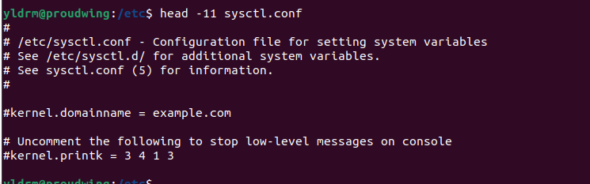

KOMUT İSMİ: **tail**

TANIM: Dosyanın sonunda başlayarak istenilen sayıda satırı görüntüler. Varsayılan olarak görüntülenen satır sayısı 10'dur.

ÖRNEK:

**tail -[satır_sayısı] [dosya_ismi]**

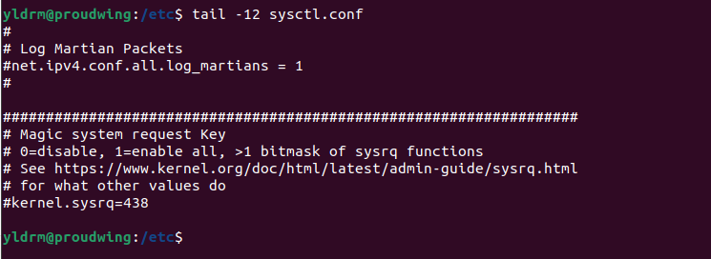

KOMUT İSMİ: **grep**

TANIM: Argüman ile aldığı karakter dizisine göre arama yapar ve ekrana yazdırır.

YAYGIN KULLANILAN ARGÜMANLAR:

**grep –i** [pattern] [file]: Case insensitive olarak arama yapar.

**grep –c** [pattern] [file]: Karakter dizisinin kaç defa tekrar ettiğini yazdırır.

**grep –l** [pattern] **\*** : Karakter dizisini dizindeki tüm dosyalarda arar ve ilgili dosyaları listeler.

**grep –w** [pattern] [file]: Argüman olarak aldığı kelimeyi ilgili dosyada arar. *(Varsayılan olarak grep substringleri de dahil eder.)*

**grep –n** [pattern] [file]: Çıktıda satır numaralarını dahil eder.

ÖRNEKLER:







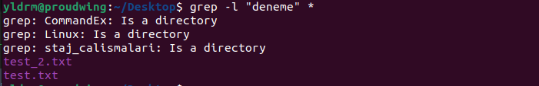





KOMUT İSMİ: **tr**

TANIM: Dosya içerisindeki karakterleri manipüle etmek için kullanılır. Sadece sonucu görüntülerken değişiklik yapılır. Asıl dosyada kalıcı bir değişiklik söz konusu değildir.

ÖRNEK:

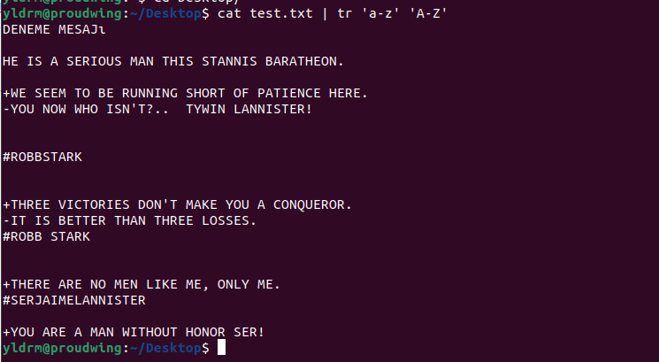

KOMUT İSMİ: **wc**

TANIM: Sistemde bir dosyadaki satır, kelime ve karakter sayısını listeler.

ÖRNEK:



KOMUT İSMİ: **find**

TANIM: Sistemde arama yapmak için kullanılır. Dosya, dizin, isim, değiştirilme tarihi gibi parametrelere göre arama yapılabilir.

YAYGIN KULLANILAN ARGÜMANLAR:

find –name: İsme göre arama yap

find –empty: Boş olan dosyalar için arama yap

find –perm : Belirtilen izinlere sahip dosyalar için arama yap

ÖRNEKLER:

* Bulunulan dizinde ismi test.txt olan dosyayı ara



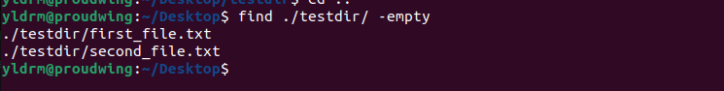

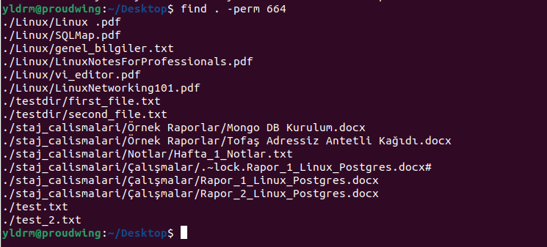

* Uzantısı deb olan tüm dosyaları ara

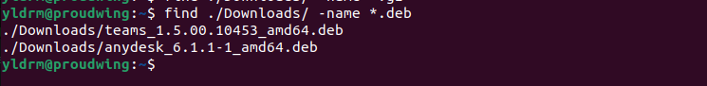

### **Network Komutları**

KOMUT İSMİ: **ping**

TANIM: Ağ hostlarına ICMP Echo-Request paketleri gönderir.

ÖRNEK:

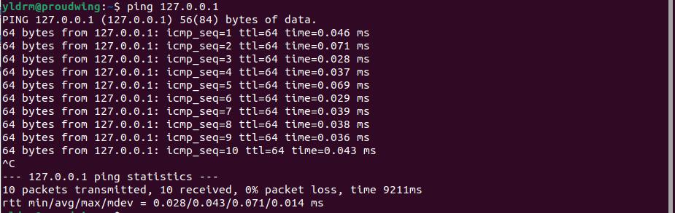

KOMUT İSMİ: **ifconfig**

TANIM: Ağ arayüzünü özelleştirir.

ÖRNEK:

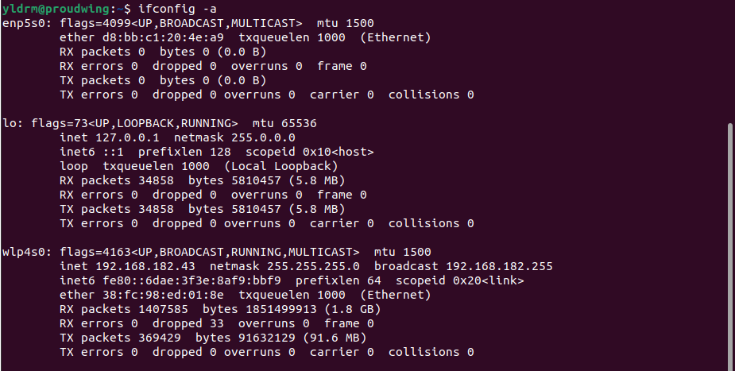

KOMUT İSMİ: **traceroute**

TANIM: Gönderilen bir paketin kaynak ve hedef host arasında izlediği yolu gösterir. Başka bir deyişle, iki host arasındaki paketin eriştiği tüm hop’ları listeler.

YAYGIN KULLANILAN ARGÜMANLAR ve Örnekler:

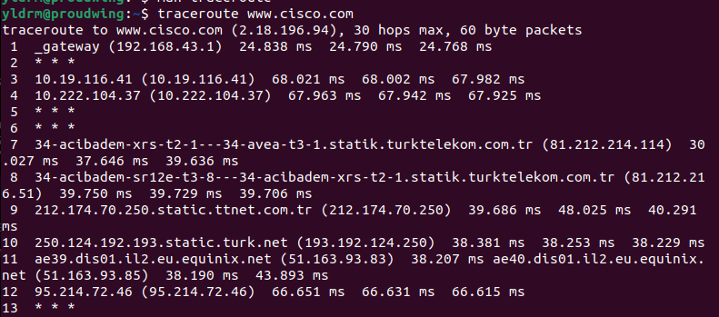

**traceroute -4** 'host_address': IPv4’ü kullanarak paketi takip eder. 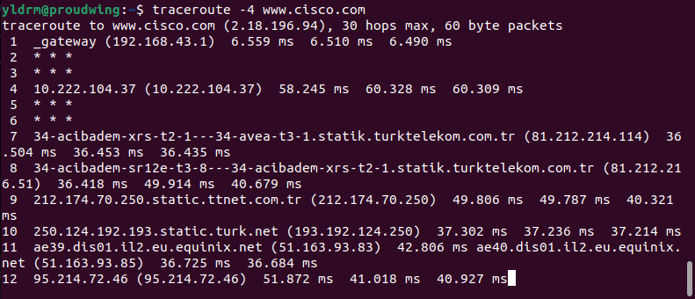

**traceroute -6** 'host_address': IPv6’yı kullanarak paketi takip eder. 

**traceroute -m** max_ttl Option:Paketin hedef host'a erişmesi için kullanabileceği maksimum hop sayısını belirler. 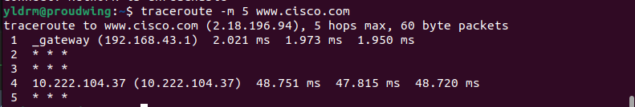

**Traceroute –p** port_option: Kullanıcalak hedef port belirtilir. 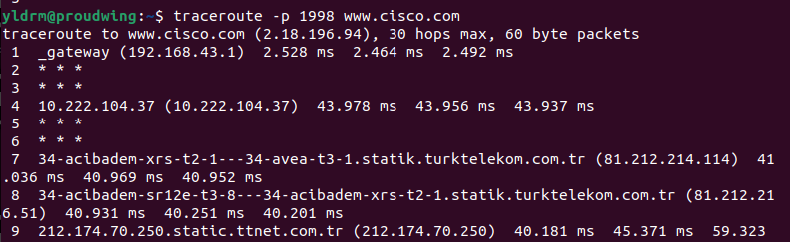

KOMUT İSMİ: **route**

TANIM: IP yönlendirme tablosunu görüntüler ve manipüle eder.

YAYGIN KULLANILAN ARGÜMANLAR ve Örnekler: 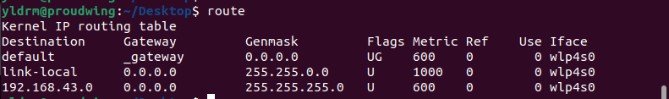

**route –n**: Yönlendirme tablosunu tamamen nümerik olarak görüntüler. 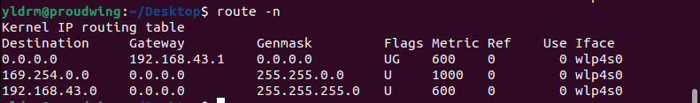

**route add default gw** [IPv4 address]: Yeni bir varsayılan ağ geçidi ekler. 

**route del default**: Varsayılan ağ geçidini siler. 

**route add -host** [IPv4 address] **reject**: Belirli bir host veya ağı reddeder. 

## **psql Komutları**

**psql**, PostgreSQL için kullanılan terminal tabanlı bir ön yüzdür. İnteraktif olarak sorguların girilmesini, PostgreSQL’e komut verilmesini ve sorgu sonuçlarının görüntülenmesini sağlar.

KOMUT: **psql –d [dbname] -U [username] -W**

TANIM: Veritabanına bağlanmak için kullanılır. -d argümanı ile bağlanılacak olan veritabanı belirtilir. -u argümanı user kelimesinin yerini tutar ve veritabanına hangi kullanıcı hesabı ile bağlanılacağını belirtmek için kullanılır.

ÖRNEK:

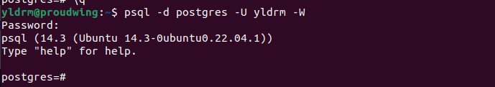

* Örnekte, postgres veritabanına yldrm kullanıcısı ile bağlanılmıştır.

KOMUT: **\c [dbname]**

TANIM: Mevcut veritabanıyla bağlantıyı kesip argümanda verilen veritabanına bağlantı sağlar.

ÖRNEK:

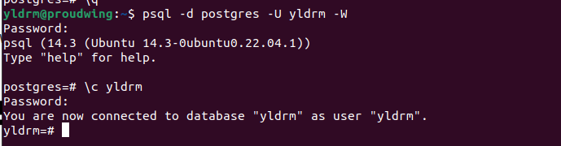

* Örnekte, başta postgres veritabanına bağlanılmışken **\c yldrm** komutu ile yldrm veritabanına geçiş yapılmıştır.

**NOT: \connect** komutu da aynı işlem için kullanılabilir.

KOMUT: **\l [pattern]**

TANIM: Sistemdeki tüm veritabanlarını veya argümanda verilen pattern ile uyumlu veritabanlarını listeler. ÖRNEK:

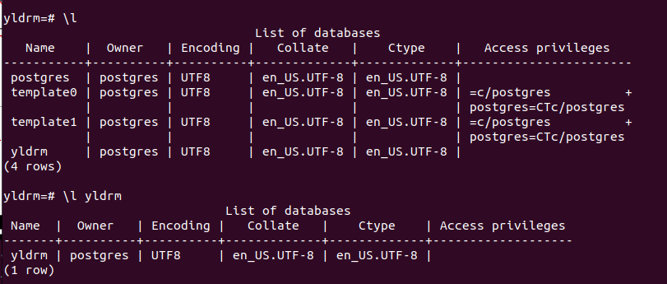

**NOT:** Aynı işlem için **\list** komutu da kullanılabilir.

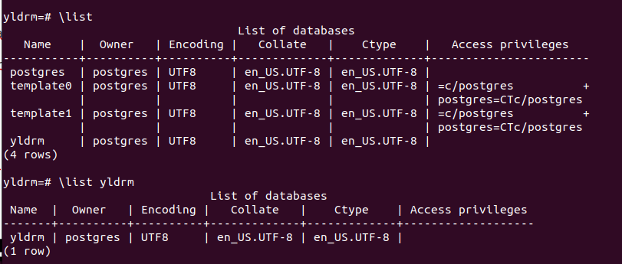

**NOT: l+** veya **list+** komutları da ekrana ekstra ayrıntı yazdırır.

KOMUT: **\d [pattern]**

TANIM: Argümanda verilen pattern ile uyumlu olan tüm ilişkileri (table, view, schema vb.) görüntüler. Kurallar, indeksler ve trigger’lar da görüntülenir.

ÖRNEK:

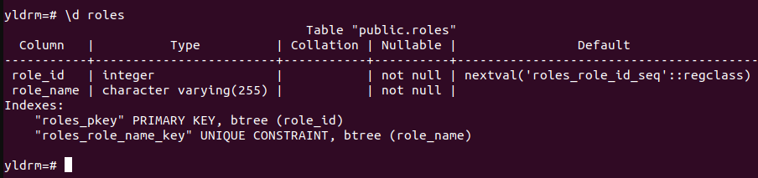

* **roles** kelimesi içeren tüm ilişkiler listelenmiştir. Görüldüğü üzere veritabanında roles ismindeki veritabanı ve içerisinde roles kelimesi geçen özellikleri de listelenmiştir.

**Not: \d+** komutu da tamamen aynıdır. Tek farkı ekstra olarak ayrıntı göstermesidir.

**Not:** Eğer **\d** komutu herhangi bir pattern verilmeden kullanılırsa veritabanındaki tüm ilişkiler listelenecektir. Bu da **\dtvs** komutu ile aynı çıktıyı verir.

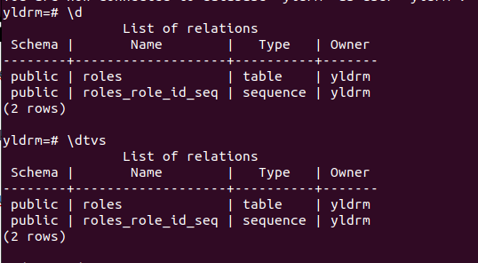

KOMUT: **\dt [pattern]**

TANIM: Bağlı olan veritabanındaki tüm tabloları (table) listeler. Argümanda herhangi bir pattern belirtilirse onunla uyumlu tablolar listelenir.

ÖRNEK:

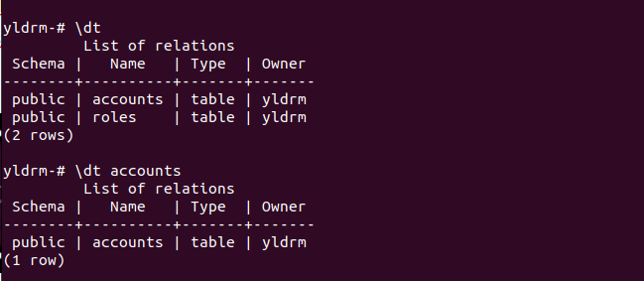

* **\dt** komutu ile veritabanındaki tüm tablolar listelendi.
* \**dt accounts** komutu ile sadece accounts tablosu listelendi.

KOMUT: **\dg [pattern]**

TANIM: Bağlı olan veritabanındaki tüm rolleri listeler. Argümanda herhangi bir pattern belirtilirse onunla uyumlu roller listelenir.

ÖRNEK:

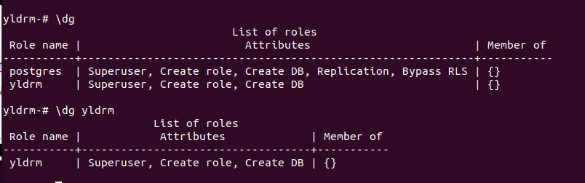

* **\dg** komutu ile veritabanındaki tüm roller listelendi.
* **\dg yldrm** komutu ile ismi yldrm olan roller listelendi.

KOMUT: **\dn [pattern]**

TANIM: Bağlı olan veritabanındaki tüm şemaları (schema) listeler. Argümanda herhangi bir pattern belirtilirse onunla uyumlu şemalar listelenir.

ÖRNEK:

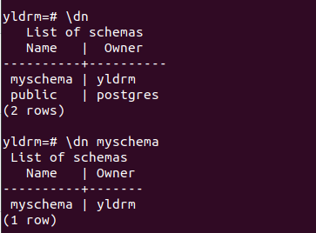

* **\dn** komutu ile veritabanındaki tüm şemalar listelendi.
* **\dn myschema** komutu ile sadece myschema adındaki şema listelendi.

KOMUT: **\df [pattern]**

TANIM: Bağlı olan veritabanındaki tüm fonksiyonları listeler. Argümanda herhangi bir pattern belirtilirse onunla uyumlu fonksiyonlar listelenir.

ÖRNEK:

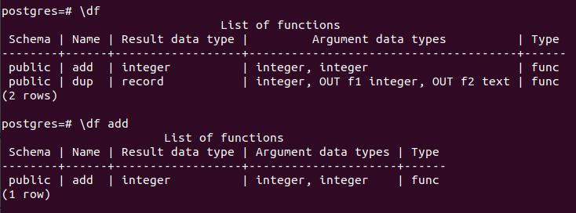

* **\df** ile veritabanında var olan tüm fonksiyonlar listelendi.
* **\df add** ile veritabanında add ismindeki fonksiyonlar listelendi.

**Not:** **\df+** komutu kullanılırsa ekstra ayrıntı listelenecektir.

KOMUT: **\z [pattern]**

TANIM: Veritabanındaki tüm table, view ve sequence’ları listeler. Argümanda herhangi bir pattern belirtilirse onunla uyumlu table, view ve sequence listelenir.

ÖRNEK:

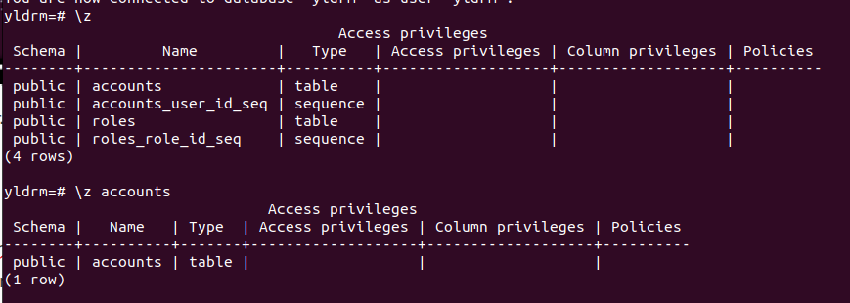

* **\z** komutu ile veritabanındaki tüm tablo, view ve sequence listelendi.
* **\z accounts** ile sadece accounts ismindeki tablo, view ve sequence listelendi.

**Not**: **\dp** komutu da aynı sonucu verir.

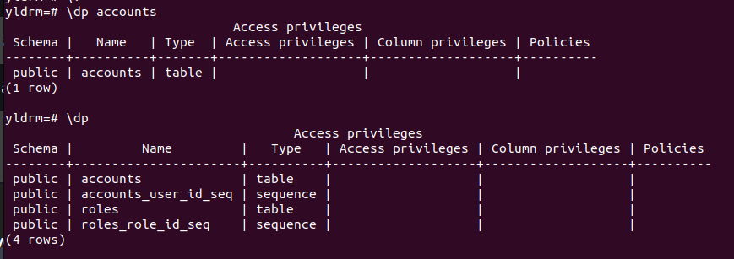

KOMUT: **\du [pattern]**

TANIM: Bağlı olan veritabanındaki var olan tüm rolleri listeler. Argümanda herhangi bir pattern belirtilirse onunla uyumlu roller listelenir.

ÖRNEK:

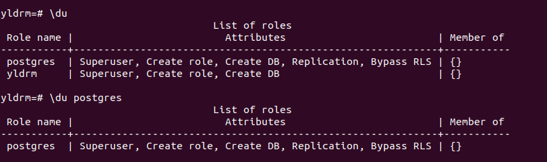

* **\du** komutu ile veritabanındaki tüm roller listelendi.
* **\du postgres** komutu ile sadece postgres ismindeki roller listelendi.

KOMUT: **\s [filename]**

TANIM: Geçmiş psql komutlarını listeler. Herhangi bir dosya ismi verilirse geçmiş komutları o dosyaya yazdırır.

ÖRNEK:



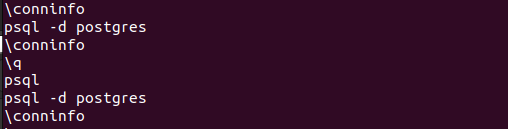

KOMUT: **\a**

TANIM: Görüntülenmesi istenilen çıktı (table, view, schema vb.) hizalanmış (*aligned)* ise çıktıyı hizalanmamış *(unaligned)* hale getirir. Hizalanmamış düzenden ise tekrar hizalı düzene getirir.

ÖRNEK:

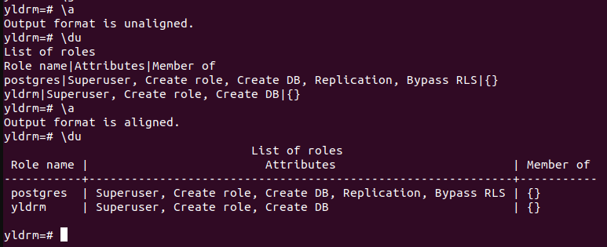

KOMUT: **\echo [text]**

TANIM: Ekrana argümanda verilen metni yazdırır.

ÖRNEK:

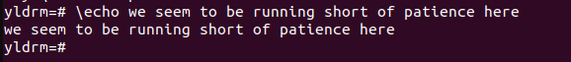

KOMUT: **\r**

TANIM: Sorguların saklandığı tampon belleği (*Query Buffer)* temizler.

ÖRNEK:

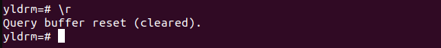

KOMUT: **\?**

TANIM: psql komutlarının bulunduğu yardım sayfasını görüntüler.

ÖRNEK:

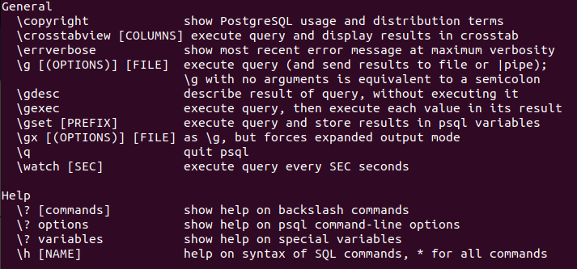

**Not:** SQL komutları hakkında yardım almak için ise **\h** veya **\help** komutu kullanılabilir.

ÖRNEK:

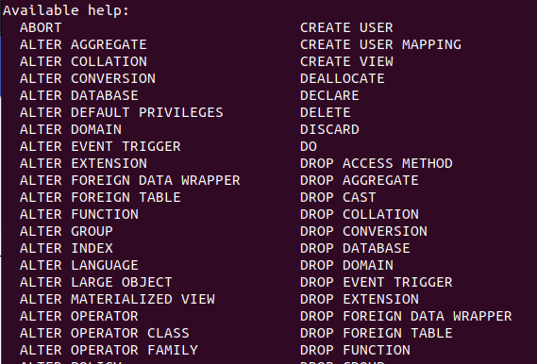

**NOT:** Pratik olması açısından yardım istenilen konu direkt **\h** veya **\help** komutundan sonra belirtilebilir. Böylece zamandan kazanılmış olur.

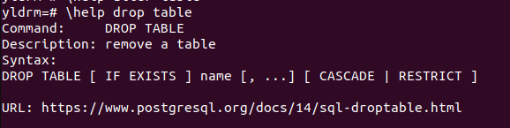

* Yukarıdaki örnekte **drop table** komutu ile ilgili yardım sayfasını görmek için direkt olarak **\help** komutundan sonra drop table komutu kullanılmıştır. Böylece sadece o komutla ilgili bilgi listelenir.

KOMUT: **\q**

TANIM: psql’den çıkış yapar.

ÖRNEK:

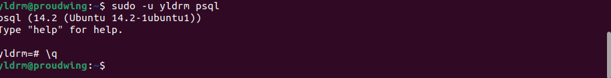

**Not: CTRL + D** tuşlarına basarak da psql’den çıkış yapılabilir.

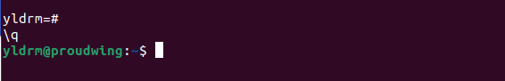

* Örnekte **ctrl+d’ye** basıldıktan sonra psql arayüzünden çıkılmıştır.

KOMUT: **\x**

TANIM: Çıktıların daha ayrıntılı gösterilmesini açıp kapatır.

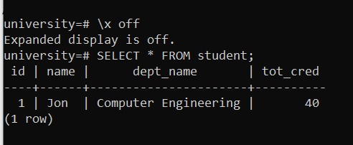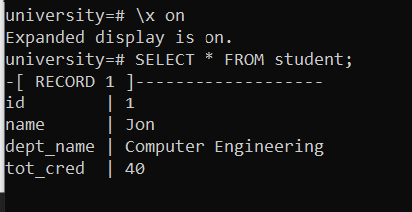ÖRNEK:

KOMUT: **\i <Dosya_ismi>**

TANIM: Parametre ile verilen dosyadaki komutları çalıştırır.

ÖRNEK:

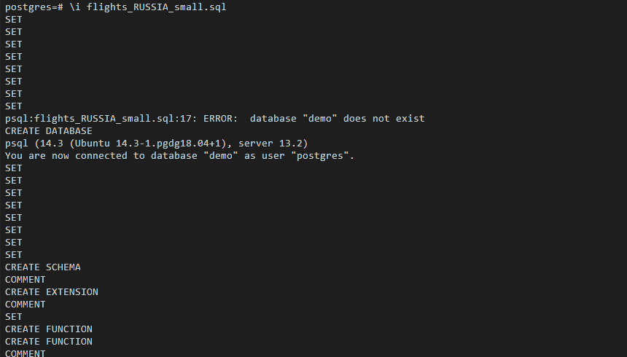

Yukarıdaki örnekte, flights_RUSSIA_small.sql isimli dosyanın içindeki tüm komutlar \i komutu kullanılarak çalıştırıldı.

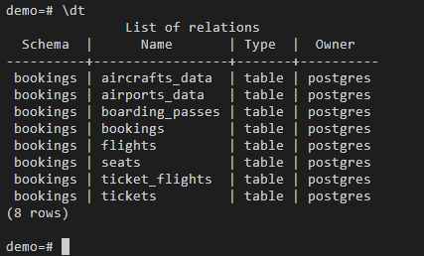

* Çalıştırılan SQL komutları sonucunda sistemde yeni bir veritabanı oluşturuldu. Oluşturulan yeni veritabanı yandaki şekilde gösterilmiştir.

**Not:** Bu bölümdeki komutlar [4,5]’den referans alınmıştır.

# Windows Adım Adım PostgreSQL ve pgAdmin Kurulumu

**1.Adım:** [**https://www.postgresql.org/download**](https://www.postgresql.org/download)bağlantısından güncel postgresql versiyonunu “Windows” işletim sistemi için indirin.

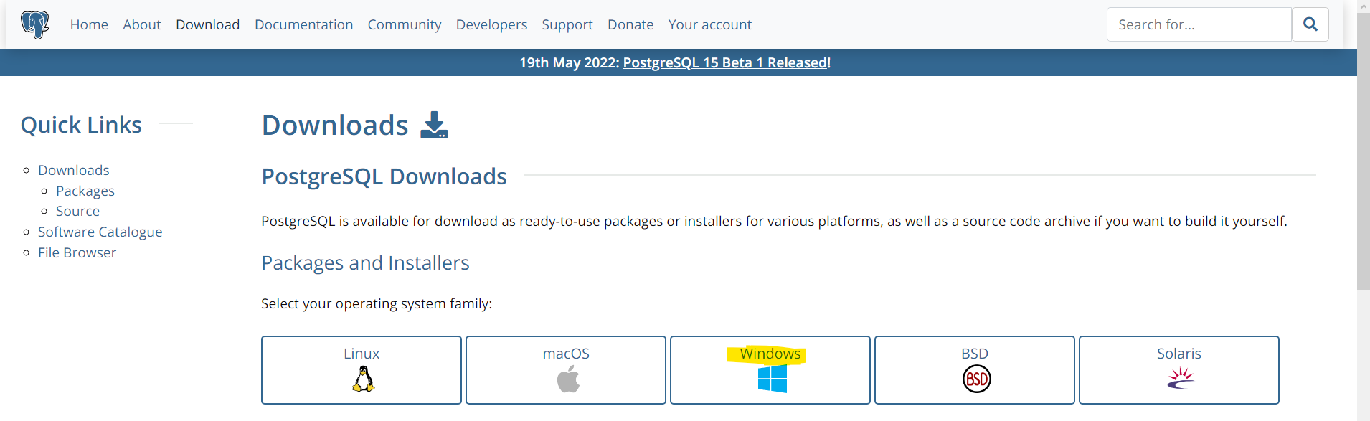

* Bu kısımda “**Download the installer**” yazısına tıklanır.
* Installer ile PostgreSQL ve pgAdmin’i birlikte yüklenebilir.

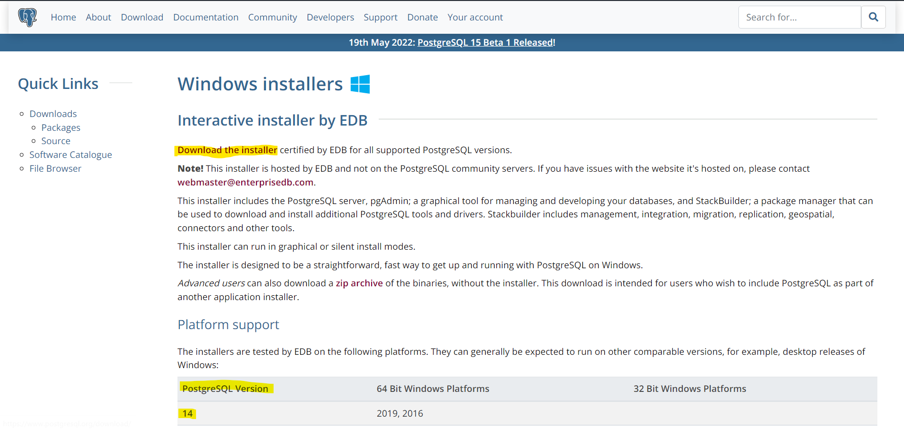

* İndirme sayfasında PostgreSQL 14.3 versiyonu Windows için indirme butonuna basılarak otomatik indirme başlatılır.

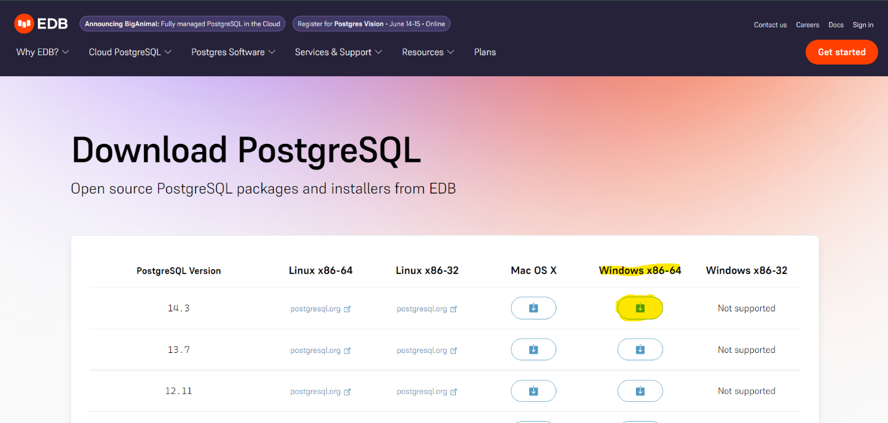

**2.Adım:** İndirilen çalıştırılabilir kurulum dosyası (*exe file*) açılır.

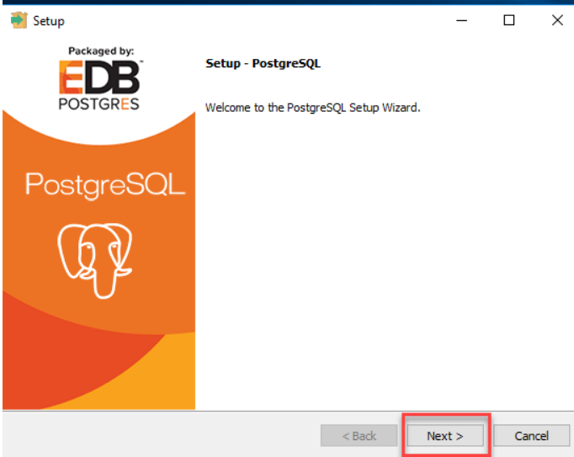

**3.Adım:** Kurulumun bu adımında sisteme yüklemek istenilen bileşenler seçilir.

* Burada PostgreSQL Server, pgAdmin 4 ve Command Line Tools seçilir.
* Stack Builder opsiyonel olarak kurulabilir.

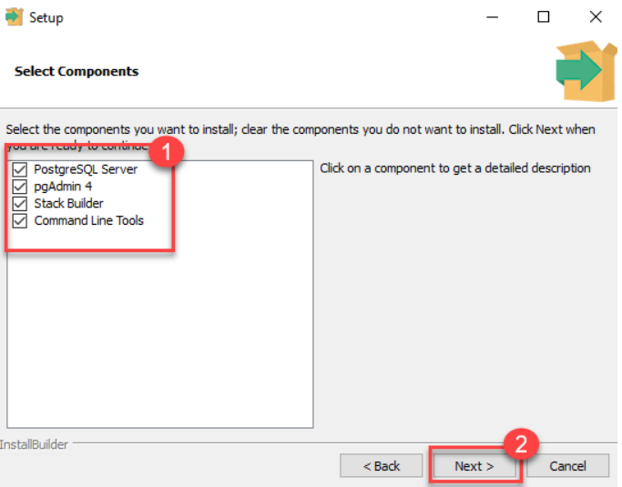

**4.Adım:** Bu adımda varsayılan olarak oluşturulan “**postgres**” super kullanıcısının şifresi belirlenir.

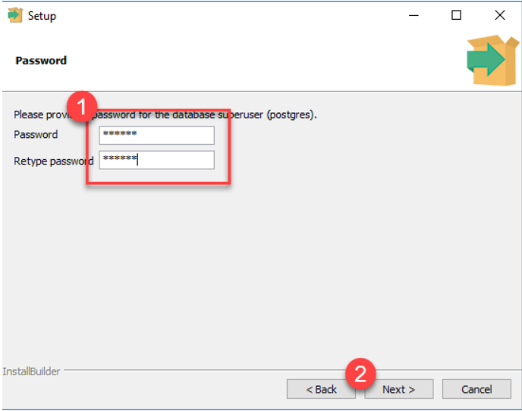

**Not:** pgAdmin’e girişte bu şifre sorulacaktır! Dolayısıyla şifreyi bir kenara not etmeyi ihmal etmeyin.

**5.Adım:** Bu adımda varsayılan port numarası olduğu gibi bırakılabilir.

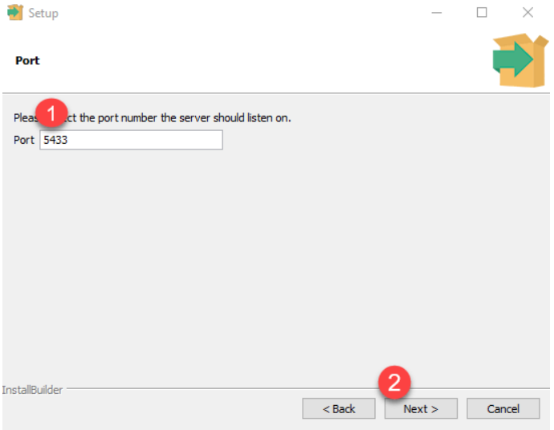

**6.Adım:** Kurulum tamamlanmıştır.

* Stackbuilder için ek araçların indirilmesi yine opsiyoneldir. Tik işareti kaldırılabilir.

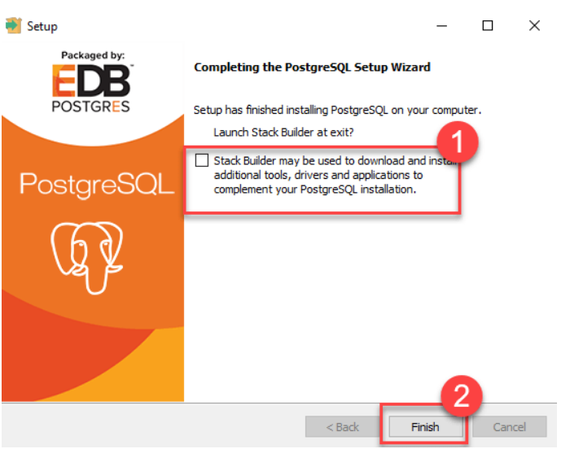

**7.Adım**: pgAdmin 4’ü başlatın.

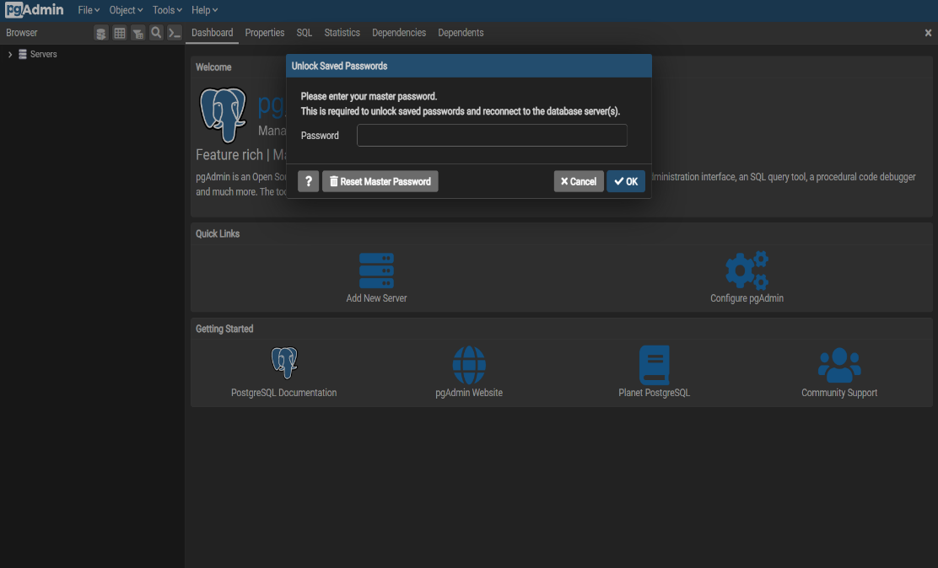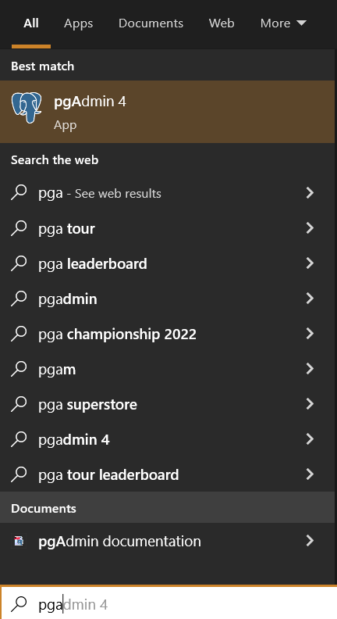

* postgres kullanıcısı için kurulum esnasında belirlenen şifre girilir.
* Ardından soldaki “Browser” panelinden PostgreSQL 14 sunucusu seçilir.
* pgAdmin dashboard kullanıcıyı karşılar.

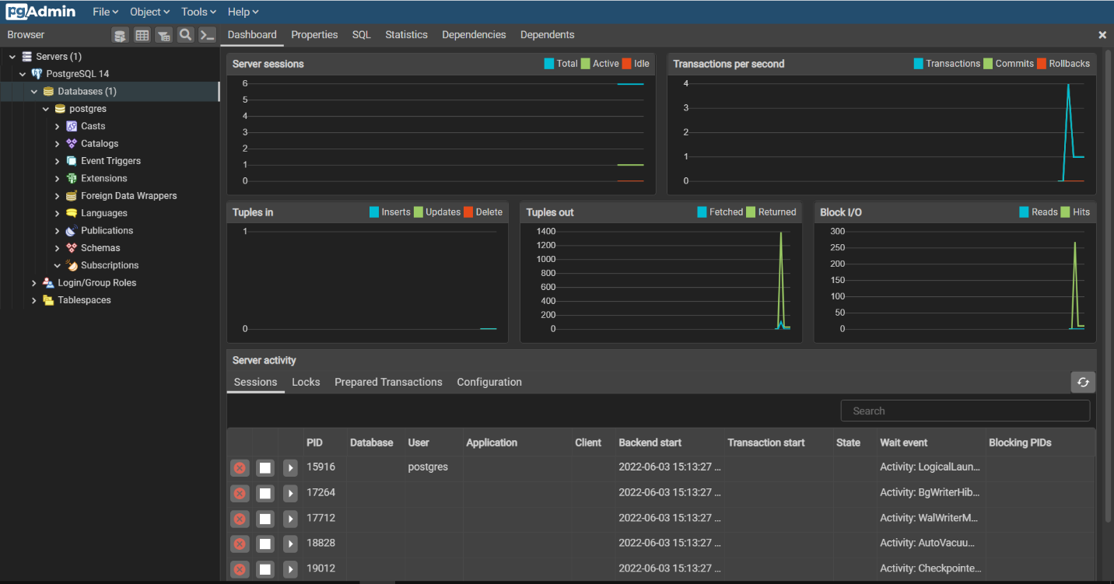

pgAdmin Dashboard

**Not:** PostgreSQL ve pgAdmin versiyonları zamana bağlı olarak farklılık gösterebilir.

**8.Adım:** PostgreSQL Windows komut satırına erişimi

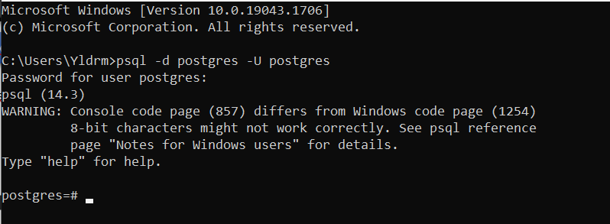

* Komut satırına pgAdmin’in sağladığı “**psql tool”** kullanılarak da erişilebilir. Sol yukarda sarı renkli çizgilerle belirtilen araç bahsi geçen psql aracıdır. Tıklandığı zaman komut satırını içeren bir panel açar.

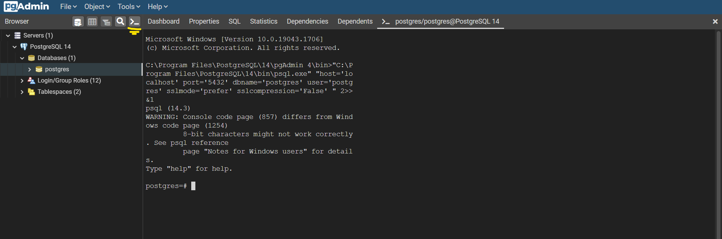

**Not**: Bu bölümde [6]’dan faydalanılmıştır.

# PostgreSQL SQL Komutları

KOMUT: **CREATE DATABASE** **db_ismi;**

TANIM: Yeni bir veritabanı oluşturur.

ÖRNEK:

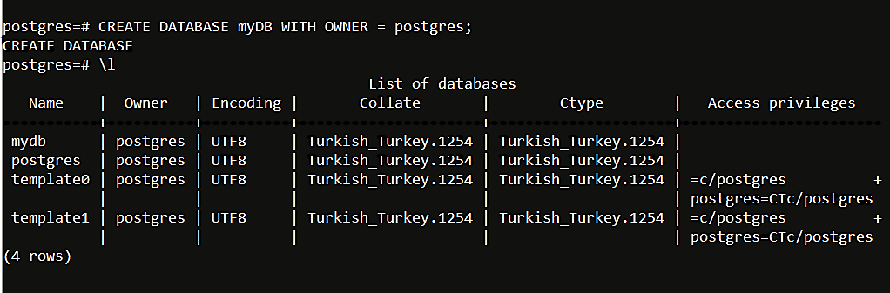

* **WITH** opsiyonuyla oluşturulan veritabanının sahibi olacak kullanıcı belirtildi.
* mydb isminde yeni bir veritabanı oluşturuldu ve sahibi postgres olarak belirtildi.

KOMUT: **DROP DATABASE** **db_ismi;**

TANIM: Argümanda ismi verilen veritabanını siler.

ÖRNEK:

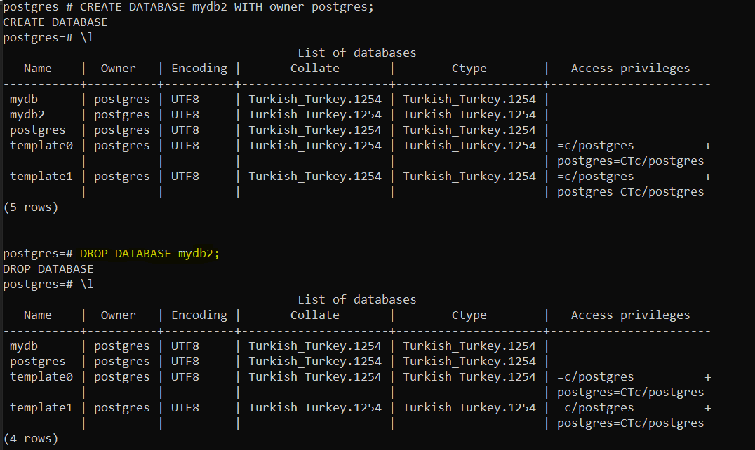

* **mydb2** isimli veritabanı silindi.
* **Çok tehlikeli bir komuttur!**

KOMUT: **CREATE TABLE table_ismi;**

TANIM: Argümanda verilen isimde bir table oluşturur.

ÖRNEK:

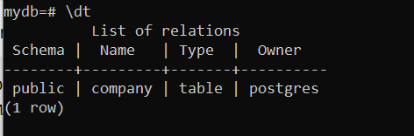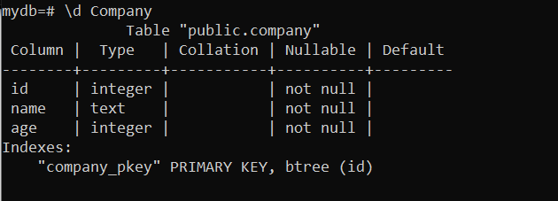

* mydb veritabanında “Company” isminde bir table oluşturuldu.
* Table ayrıntıları da **\d** komutu yardımıyla görüntülenmektedir.

**NOT:**

**Primary Key (Birincil anahtar)**, tablodaki herhangi bir alanı eşsiz kılan bir sütundur. Her tabloda sadece bir tane primary key olabilir.

**Foreign Key (Yabancı anahtar),** başka bir tablodaki primary key alanına refere eden işbu tablodaki eşsiz olarak tanımlanan sütundur.

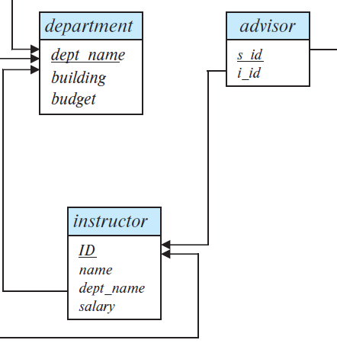

ÖRNEK:

Yandaki şekilde, advisor ve instructor tablolarına göz atarsak, advisor tablosundaki s_id alanı bir primary key’dir. Bunu belirtmek için altı çizili gösterim tercih edilmiştir. i_id alanı ise bir foreign key’dir. instructor tablosundaki primary key olan ID alanına refere eder.

KOMUT: **DROP TABLE table_ismi;**

TANIM: Argümanda verilen isme sahip tabloyu siler.

ÖRNEK:

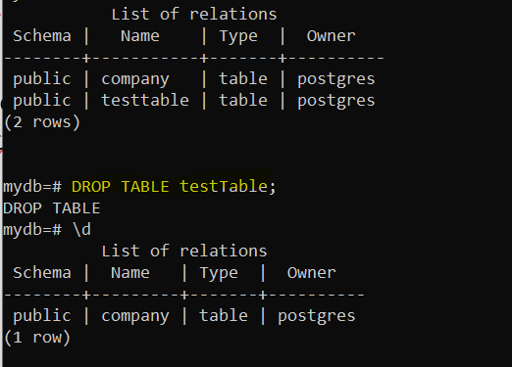

KOMUT: **ALTER TABLE**

TANIM: Var olan tablodaki sütunları manipüle eder. Sütun eklemek, sütun silmek veya tablodaki sütunları değiştirmek için kullanılır.

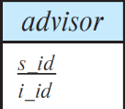ÖRNEKLER:



Yukarıdaki komutta, ‘advisor’ tablosu ALTER TABLE komutu ile manipüle edilmiştir. Tablodaki s_id alanı aslında bir ‘foreign key’ dir. Ancak, tablo ilk oluşturulduğunda s_id alanına foreign key constraint’i verilmemiştir. Bunu düzeltmek adına Alter Table ve Add Constaint komutlarından faydalanılmıştır. En sondaki References keyword’ü, foreign key alanının hangi tablonun hangi alanına refere ettiğini belirtir.

**NOT:** **Constraints (Sınırlamalar),** bir tablodaki sütunların uyması gereken kuralları belirler. Örneğin, şimdiye kadar kullanılan NOT NULL, PRIMARY KEY veya FOREIGN KEY birer constraint’tir. Tabloda bir sütunu NOT NULL olarak tanımlamak o sütun alanlarının NULL olarak geçilemeyeceği anlamına gelir. Yani, o alana kullanıcı kesinlikle bir değer girmek zorundadır.

KOMUT: **INSERT INTO table_ismi VALUES (değer1, değer2, …);**

TANIM: Tabloya yeni bir kayıt ekler.

ÖRNEK:

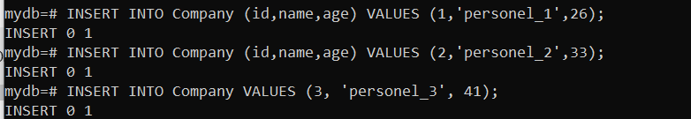

* Örnekte, sırasıyla id, name ve age alanları verilmiştir. Değerler **VALUES** anahtar kelimesinden sonra belirtilmiştir. Dikkat edilecek olursa en son kayıt eklenirken tablo isminden sonra alanların hangi sırayla ekleneceği belirtilmemiştir. Eğer alanlar zaten sıralı bir biçimde girilecekse tablo isminden sonra alan isimlerinin girilmesi zorunlu değildir.

KOMUT: **SELECT Sütun_ismi FROM tablo_ismi;**

TANIM: Tablodaki verileri görüntüler.

ÖRNEK:

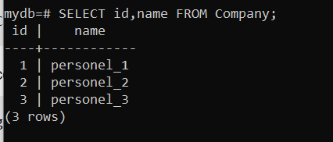

* Yandaki örnekte Company tablosundan kayıtların id ve name alanları listelenmiştir.
* 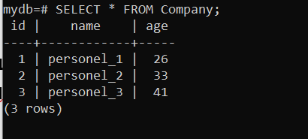**Select * FROM tablo_ismi;** komutuyla tablodaki tüm sütunlar görüntülenebilir.
* Örnekte Company tablosundaki kayıtların tüm alanları görüntülenmiştir.

**NOT:** Verilerin filtrelenmesi için **WHERE** Clause kullanılır.

* 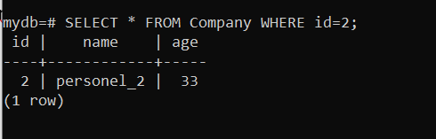Örnekte, id’si 2 olan kayıtların tüm alanları listelenmiştir.
* 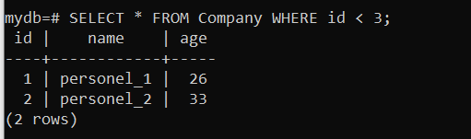Yandaki örnekte, id değeri 2’den düşük olan kayıtlar listelenmiştir.

KOMUT: **UPDATE tablo_ismi**

**SET sütun = değer**

**WHERE koşul;**

TANIM: Tablodaki kayıtları günceller.

ÖRNEK:

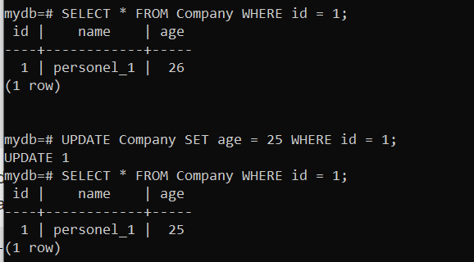

id değeri 1 olan kaydın age değeri 26’dır. **Update** komutu ile yaş değeri 25 olarak güncellenmiştir.

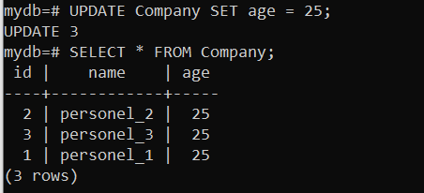

Eğer **WHERE** koşulu belirtilmezse tablodaki tüm kayıtların age değeri 25 olarak güncellenirdi. Bu istenmeyen bir durumdur!

KOMUT: **DELETE FROM tablo_ismi WHERE koşul;**

TANIM: Tablodaki kayıtları siler.

ÖRNEK:

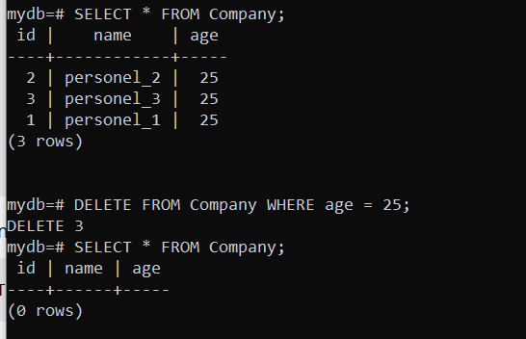Yandaki örnekte, age alanı 25’e eşit olan tüm kayıtlar silinmiştir.

KEYWORD: **ORDER BY**

TANIM: Sonuç listesinin azalan-artan düzende sıralar.

ÖRNEKLER:

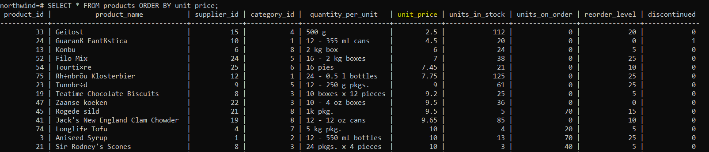

Yukarıdaki örnekte, **products** tablosu listelenirken **unit_price** alanına **ORDER BY** keyword’ü kullanılarak çıktı düzenlenmiştir.

Aynı komutun sonuna **ASC** keyword’ü eklenerek yine aynı çıktı elde edilir. ASC, “Ascending” kelimesinden gelir ve çıktıyı artan sırada listelemek için kullanılır. Order by kullanıldığında varsayılan olarak artan sırada listeleme yaptığı için ASC kullanımı opsiyoneldir.

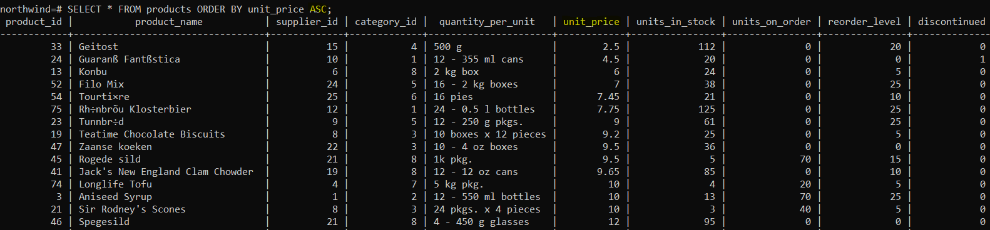

Çıktıyı azalan sırada listemek için ise “Descending” kelimesinden türeyen **DESC** keyword’ü kullanılır.

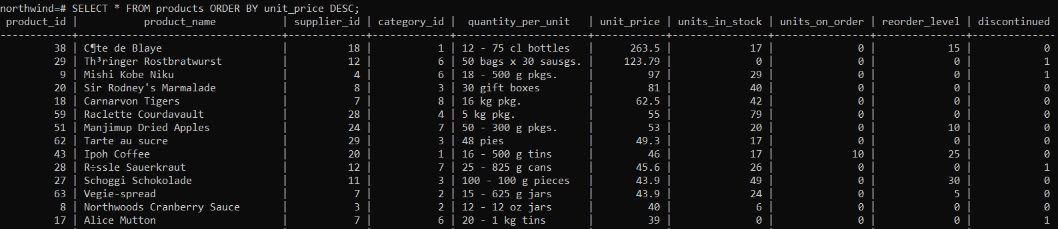

Her iki keyword aynı komutun içinde kullanılabilir.

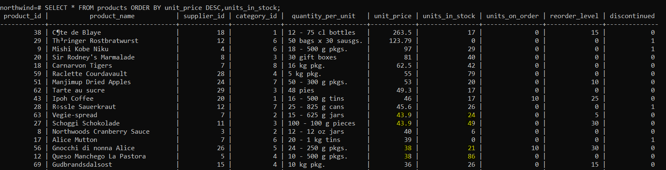

Yukarıdaki örnekteki,

**SELECT * FROM products ORDER BY unit_price DESC,units_in_stock;**

Komutunu incelersek, products tablosundan veriler unit_price alanına göre *azalan* sırada istenirken, units_in_stcok alanına göre *artan* sırada istenmiştir. Peki çıktının nasıl olması beklenir?

Önce unit_price alanı yazıldığı için öncelik o alandadır ve çıktı azalan düzende unit_price alanına göre sıralanır. Ancak, unit_price alanı eşit olan kayıtlar varsa bu sefer units_in_stock alanları karşılaştırılır ve artan düzende sıralanır.

KEYWORD: **GROUP BY**

TANIM: Herhangi bir alanda aynı değerler sahip olan tüm kayıtları gruplar.

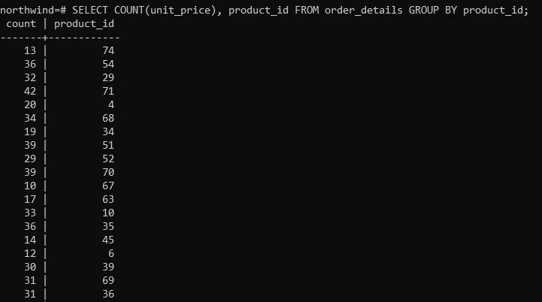ÖRNEK:

Yandaki örnekte, product_id

alanları eşit olan tüm unit_price

alanlarının toplamı listelenmiştir.

KEYWORD: **HAVING**

TANIM: WHERE keyword’ünün kullanılamadığı durumlarda filtreleme yapmak için kullanılır.

ÖRNEK:

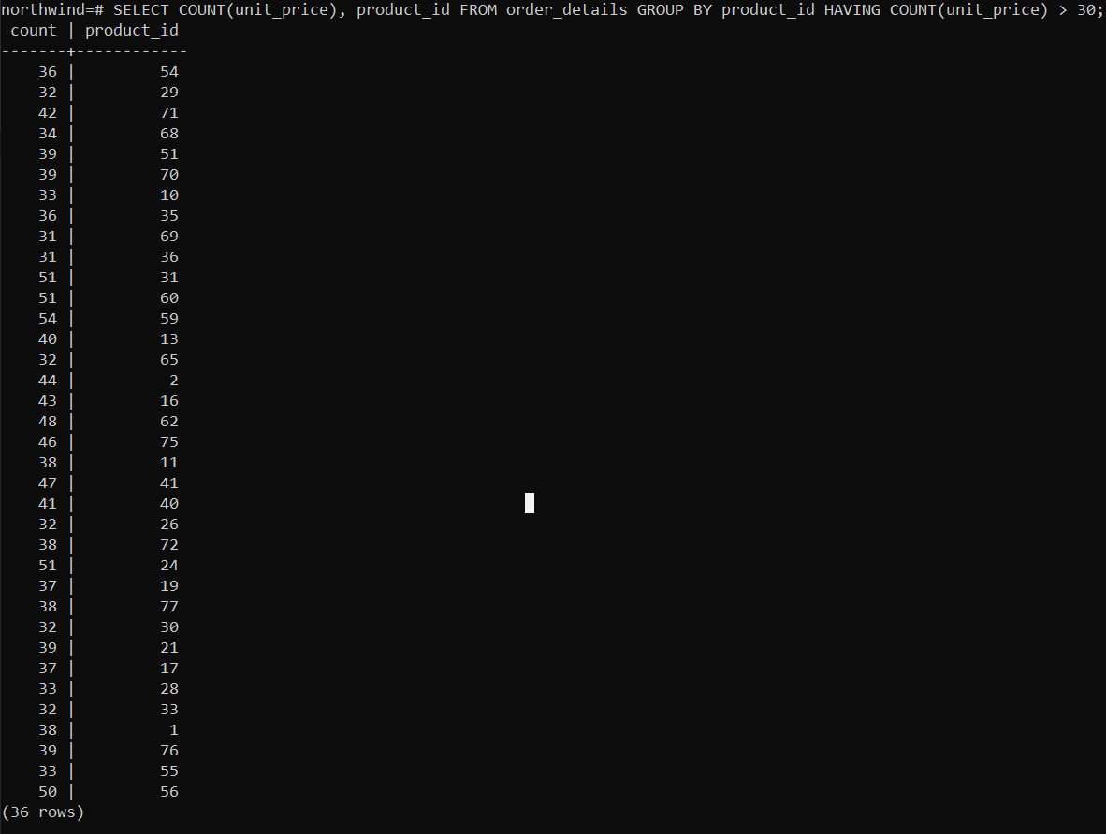

Yukarıdaki örnekte, bir önceki örnekteki komuta sadece having keyword’ü eklenerek bir sorgu yapıldı. Burada yine product_id alanları eşit olan tüm unit_price alanlarının toplamı listelendi ancak bu defa s**adece unit_price alanları 10’dan büyük olan kayıtlar listelenmiştir**. Bu filtre de having keyword’ü kullanılarak yapılmıştır.

KOMUT: **JOIN**

TANIM: Farklı tablolardaki alanları arka planda buffer’da birleştirir.

Çeşitli tipleri vardır:

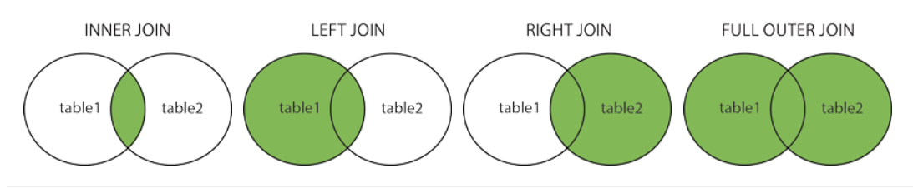

**INNER JOIN**: Kullanılan karşılaştırma operatörüne (**ON**) göre 2 tabloda eşleşen ortak satırları birleştirir. Kısaca **JOIN** olarak da kullanılabilir.

ÖRNEK:

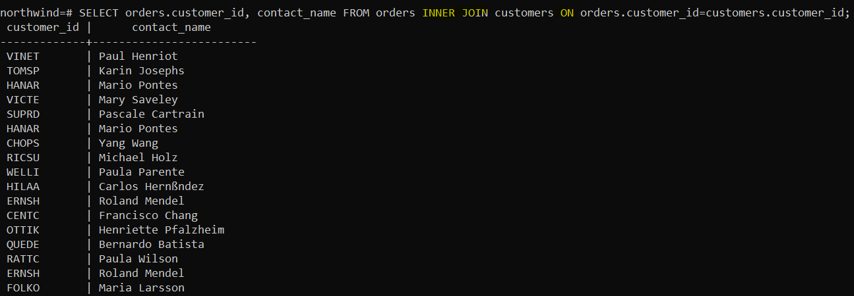

Yukarıdaki örnekte, **INNER JOIN** komutu ile customers ve orders tabloları birleştirilmiş ve sadece customer_id alanları eşit olan satırlar, yeni ve birleştirilmiş tabloda yer alır. Bu tablodan customer_id ve contact_name alanları listelenmiştir.

**NOT:** customer_id alanının orders.customer_id olarak yazılmasının sebebi her iki tabloda da customer_id alanının olmasıdır. orders.customer_id ifadesi ile orders tablosundaki customer_id alanının listelenmesi istenmektedir. Listelenecek olan alan sadece bir tabloda varsa o tabloyu belirtmeye gerek yoktur. Ancak, tabloyu belirtmek gelenektir.

**LEFT OUTER JOIN:** Sol tarafta kalan tablodaki tüm kayıtları ve onlara denk gelen sağ tarafta kalan tablodaki kayıtları listeler. Eğer sağ tarafta kalan tabloda karşılık gelen bir alan yoksa o alana “boş değer” atanır.

ÖRNEK

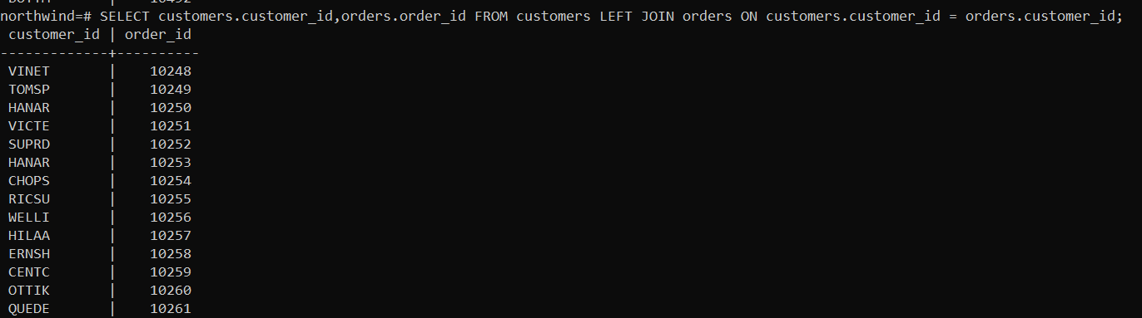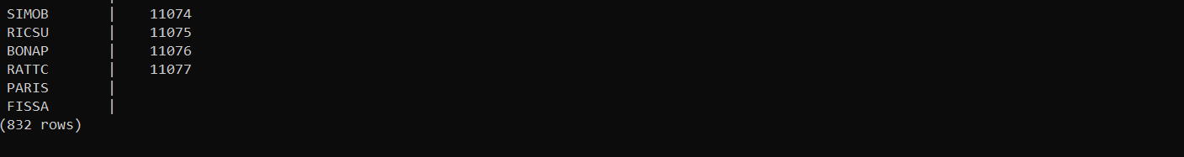

**RIGHT OUTER JOIN:** Sağ tarafta kalan tablodaki tüm kayıtları ve onlara denk gelen sol tarafta kalan tablodaki kayıtları listeler. Eğer sol tarafta kalan tabloda karşılık gelen bir alan yoksa o alana “boş değer” atanır.

ÖRNEK: 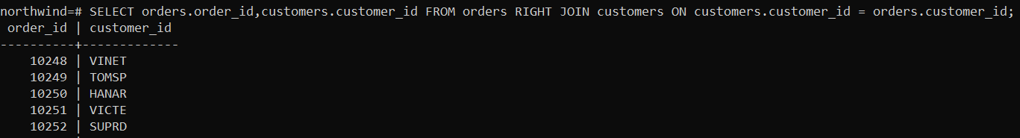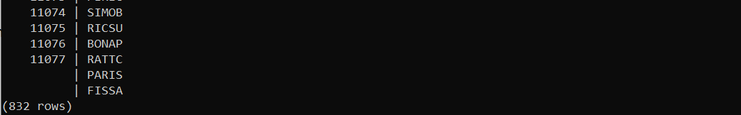

**NOT:** Genel olarak left veya right join komutlarından bir tanesi kullanılır. Sadece left join kullanılacaksaiçerisinde boş alan içeren tablo sol tarafa yazılırken, right join kullanılacak durumda ise içerisinde boş alan içeren tablo sağ tarafa yazılır. JOIN komutundan önce ve sonra yazılacak tablolar da ona göre belirlenir.

* Yapılan örneklere göz atacak olursak özetle,

|  |  |
| --- | --- |
| LEFT OUTER JOIN | RIGHT OUTER JOIN |
| SELECT customers.customer_id,orders.order_id | SELECT orders.order_id,customers.customer_id |
| customers LEFT JOIN orders | orders RIGHT JOIN customers |

**FULL OUTER JOIN:** Verilen koşul sağlandığında sol ve sağ tablolardaki tüm kayıtlar listelenir. Hem sol hem de sağ taraftaki alanlarda boş değerler olabilir.

ÖRNEK:

* 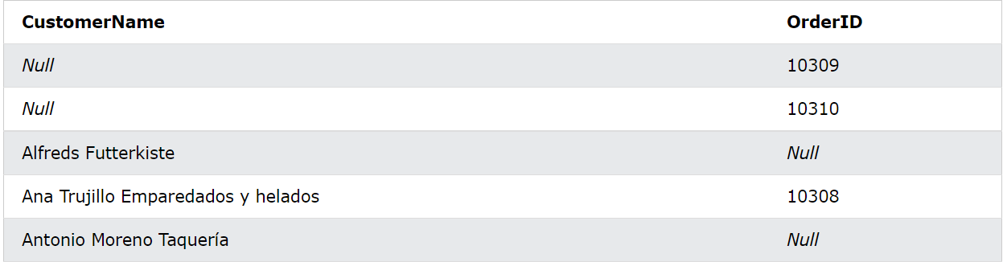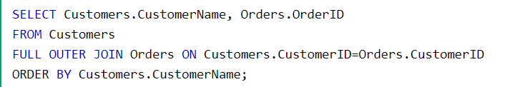Yandaki örnekte, Customers ve Orders tabloları FULL OUTER JOIN komutu ile birleştirildi. Her iki tabloda da CustomerID alanları eşit olan kayıtların CustomerName ve OrderID alanları listelenir.

KOMUT: **CREATE VIEW**

TANIM: **View**, veritabanındaki tabloların manipüle edilmiş, geçici versiyonudur. Güvenlik endişesinden ötürü, çoğu zaman standart kullanıcıların bir tablodaki tüm alanlara erişilmesi istenmez. Bunun için, kullanıcıdan saklanılması gereken alanlar oluşturulacak olan view’a eklenmez ve kullanıcıya sadece ihtiyacı olan sütunları içeren view gösterilir.

ÖRNEK:

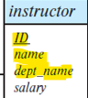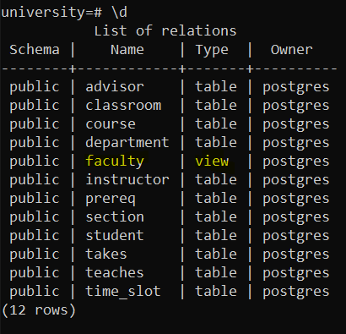 Yandaki örnekte, faculty isminde bir view oluşturuldu. View, **AS** ifadesinden sonraki SELECT sorgusuyla beraber oluşan tabloya eşittir. Normalde, instructor tablosu yanda da görüldüğü gibi 4 farklı alana sahiptir. Faculty view’ı ise bunlardan sadece ID, name ve dept_name alanlarına sahiptir. Çünkü, bir öğretim görevlisinin maaşına herhangi bir kullanıcının erişmesine gerek yoktur.

**NOT:** Burada **AS** keyword’ünün farklı bir kullanımı da görülmektedir. Önceki örneklerde oluşturulan geçici tabloya veya sütuna AS keyword’ü ile yeni isim verilebileceği görülmüştü. Oluşturulan yeni view’un içeriğini alması için AS keyword’ü kullanıldı. SELECT sorgusunun sonucu yine bir tablo (relation) olduğu için o tablonun içeriği AS keyword’ü ile faculty’e aktarıldı.

KOMUT: **ALTER VIEW**

TANIM: View’ın tanımını değiştirir.

ÖRNEK:

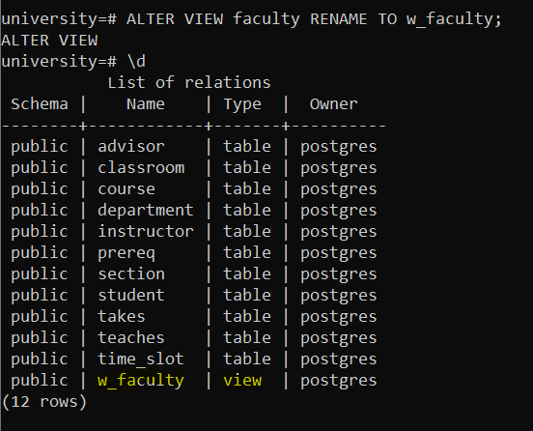 Yandaki örnekte, daha önceden oluşturulan faculty view’ının ismi w_faculty olarak değiştirildi. ALTER VIEW komutuyla beraber burada isim değişikliği yapabilmek için RENAME TO komutu da kullanılmıştır.

KOMUT: **DROP VIEW**

TANIM: View’ı veritabanından siler.

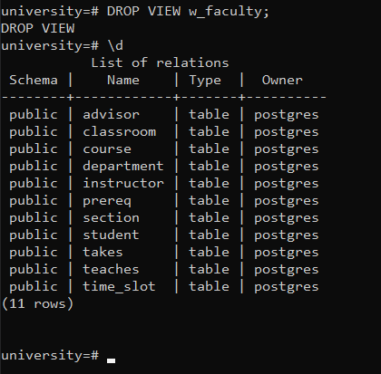ÖRNEK:

Önceki örneklerde oluşturulan w_faculty ismindeki view, DROP VIEW komutu aracılığıyla veritabanından silinmiştir.

**Master-Detail Tablo Yapısı**

Veritabanlarındaki en çok kullanılan bire-çok ilişki (*one-to-many relation*) veya parent-child ilişkisidir ve **master-detail** ilişkisi olarak da bilinir. Detail tablolarındaki kayıtların kontrolü master tablosundaki kayıtların değerlerine bağlıdır.

**ÖRNEK:** Bir sevkiyat şirketinin kullandığı veritabanında her sevkiyat takvimi mutlaka bir sevkiyat lokasyonuna bağlıdır. Eğer sevkiyat lokasyonu veritabanından silinirse ona bağlı olan tüm sevkiyat takvimi tabloları da silinmelidir.

**ÖZELLİKLER:**

* Bir master kaydı silmek, tüm detail kayıtların da silinmesi anlamına gelir.
* Bir detail kaydı, bir master kaydı olmadan oluşturulamaz.
* Detail kayda doğrudan izin verilemez. İzni master kayıttan miras alır.
* Detail kayıt, master kayıtlar arasında paylaşılan kuralları da miras alabilir.

### Ubuntu PostgreSQL Kurulumu

1. ADIM: Sistemdeki paketleri güncelleme.

KOMUT: **sudo apt update**

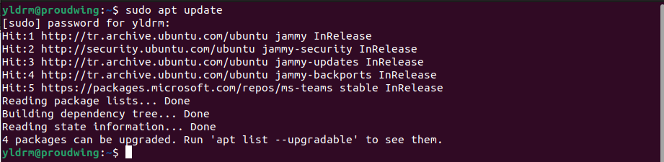

1. ADIM**:** PostgreSQL’i yükleme.

KOMUT**: sudo apt install postgresql**

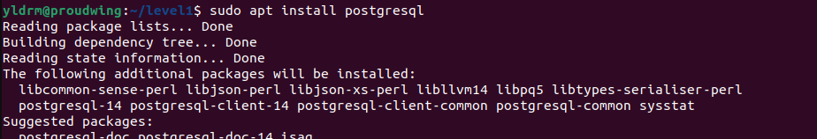

Not: Ubuntu'nun varsayılan reposu postgresql'i içerdiği için apt'yi kullanabiliriz.

Kurulum işlemi bu adımla tamamlanmıştır.

1. ADIM: Sunucunun Aktif Olduğundan Emin Olma.

KOMUT: **service postgresql status**

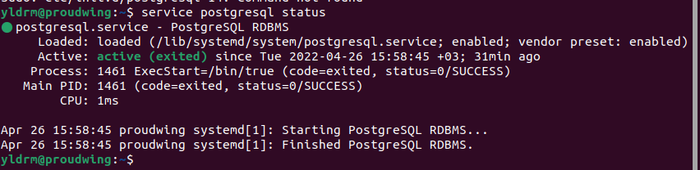

### User ve Database Oluşturma

Varsayılan olarak, postgresql’in yukarıdaki komutları kullanarak yükleme işlemi sonrasında **postgres** isminde bir kullanıcı hesabı oluştulur. Veritabanı sistemini yükleyebilmek için, henüz yeni başlatılan her sistemde mutlaka bir tane önceden tanımlı **rol (*role*)** olmak zorundadır. İşbu rol her zaman **“superuser”** dır. Gelenek olarak, bu rolün adı postgres'tir. Daha fazla rol oluşturabilmek için öncelikle başlangıç rolü olan postgres ile sisteme bağlanılmalıdır, [2].

1. ADIM: Postgres Hesabını Ayarlama, [3]

KOMUT: **sudo -i –u postgres**



1. ADIM: Yeni Rol ve Database Oluşturma

KOMUT: **createuser --interactive** (postgres hesabıyla giriş yapılmışsa)

**createdb [your_dbname]**

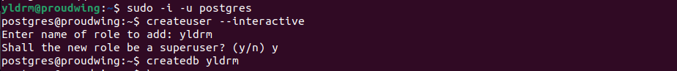

**Not:** postgres hesabına geçiş yapmadan sudo komutu ile de yeni rol ve veritabanı oluşturulabilir.

KOMUT: **sudo -u postgres createuser –interactive**

1. ADIM: Veritabanı Bağlantısı Kurma

KOMUT: **sudo –u postgres psql**

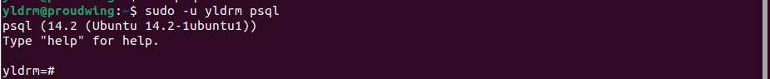

Veritabanı sunucusuna her bağlantı, belirli bir rolün adı kullanılarak yapılır ve bu rol, o bağlantıda verilen komutlar için ilk erişim ayrıcalıklarını belirler. Belirli bir veritabanı bağlantısı için kullanılacak rol adı, bağlantı isteğini uygulamaya özel bir biçimde başlatan istemci tarafından belirtilir. Örneğin, psql programı veritabanına hangi rolle bağlanıldığını belirtmek için **-u** komutunu kullanır. Çoğu uygulama varsayılan olarak işletim sisteminin kullanıcısının ismini alır. Dolayısıyla, roller ve işletim sistemi kullanıcıları arasındaki isim örtüşmelerini sürdürmek sıklıkla kullanışlıdır, [2].

Artık PostgreSQL komut istemine giriş yapılmıştır. İşbu adımdan sonra postgres komutlarını kullanarak database yönetimi sağlanabilir.

1. ADIM: Bağlantı Bilgilerini Kontrol Etme

KOMUT: **\conninfo**

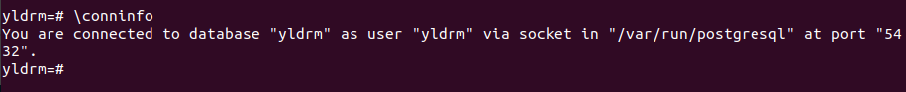

1. ADIM: Kullanıcı Parolasını Ayarlama

KOMUT: **ALTER USER username with encrypted password 'your_password';**



# İlişkisel Veritabanı Yönetimi (DBA)

* 1. **Modül 1: Veritabanı Yönetimini Giriş**

**Amaçlar**

* DBA’in yapması gereken ortak işlerin belirlenmesi
* Veritabanı yaşam döngüsünün aşamalarının belirlenmesi
* Bir veritabanı örneğinin (DB Instance) tanımlanması
* Yaygın kullanılan veritabanı nesnelerinin listelenmesi
* Veritabanı sistemi nesnelerinin farklı tiplerinin tanınması
* Yerinde ve bulut-tabanlı veritabanlarının tanımlanması
* Yedekleme gruplarının ve fonksiyonlarının tanımlanması

**DBA’in Bir Günü**

* Öncelikle önceden konfigüre edilmiş dashboard’dan herhangi bir kritik hata olup olmadığının kontrolünü yapar.
* Ardından maillerini kontrol eder.
* Kullanılan ticket ortamında herhangi bir user request kontrolünü yapar.
* Ticket’lara cevap verir ve request’leri yerine getirmeye çalışır.
* Geliştiriciler ile yeni bir DB oluşturur ve DB’ye uygun kaynaklara sahip (RAM,processing power,log file size) server’ı kullanır.

**DBLC (Database Life Cycle)**

4’e ayrılır.

**Gereksinim Analizi**

Veri mühendisleri ile veritabanının çalışma kapsamını belirler. Dizayn takımı ile DB’de hangi tip verilerin kullanılacağını belirlerler. Paydaşlar, geliştiricileri, veri mühendisleri, yöneticileri veya son kullanıcıları da sürece dahil edebilir.  
Beraber yapacakları görevler şunlardır:

* DB’nin ihtiyaçlarını belirlemek
* DB’nin yerine getirmesi gereken işleri netleştirmek
* DB userlarını belirlemek

**Dizayn & Plan**

Bu aşamada DBA’in görevi DB’yi implement etmek için bir plan oluşturmaktır. Bunu yapmak için, **Instance**, **Databases**, **Tables** ve **Indexes** gibi **DB nesneleri** ile çalışır. Veritabanı modellemesi, DB’yi dizayn etmek anlamına gelir ve *hangi instance hangi tablo veya DB’yi içerir? Tablolar birbiriyle nasıl ilişkilidir? Kullanıcılar veriye nasıl erişebilir?* gibi sorulara cevap verilmeye çalışılır. Bunu **ERD** yardımıyla yaparlar. Ek olarak verilerin fiziksel olarak nasıl ve nerede saklanacağı planı yapılır. High-speed disk array’de veya daha iyi performans için farklı indexleme ile saklanabilir.

**Implementasyon**

* DB nesnelerini oluşturur. (instances, DBs, tables, views, indexes etc.)
* DB güvenliğini sağlamak amacıyla DB user, group ve roles için *grant access* sadece yetkili kullanıcılar için erişilebilirdir.
* Verimliliği arttırmak için **backup**, **restore** ve **deployment** gibi tekrarlayan veritabanı görevlerini otomatize eder.

**İzleme & Sürdürme (Monitor & Maintain)**

* DB’nin günlük operasyonlarını izlenir.
* Long running sorguların tespiti ve son kullanıcılara yardım etmek için sistemi izler. Bunlar DB’nin daha hızlı çalışması ve sistem kaynaklarının fazla kullanılmaması için yapılır.
* **Önemli bir görev:** Raporları incelemektir.
* DB’nin en iyi performansta çalışması için DBA’in DB yazılımını güncellemesi ve DB’ye güvenlik yamalarını yüklemesi gerekir.
* Dağıtımları ve rutin görevler (*ör:backups)* processlerin etkili çalışması için mümkün olduğu kadar sıklıkla otomatize edilir.
* Her DB’de operasyonel problemler çıkar ve DBA bu problemlere çözüm bulmak zorundadır.(**Troubleshooting**)
* DBA’ler verinin güvenliğinden sorumludur.
* DBA düzenli olarak kullanıcı denetimi yapar ve sadece yetkili kullanıcıların sisteme girdiğinden emin olur ve ayrıca bu yetkili kullanıcıların da sadece izin verilen verileri gördüğünden emin olur.
* Potansiyel tehditleri ve zafiyetleri loglar ve başarısız girişler için oluşturulan uyarıları gözden geçirir.
* İzin süresi biten DB user ve uygulamalara yeni izinler vermek için onları izler.

**Temel Etikler**

* **Şeffaflık (Tranparency):** Bilgi toplanacağı zaman sahiplere (*owner*) tam olarak neyin verisinin toplanacağı, o veriyle ne yapılacağı bildirilmelidir. Verinin nasıl kullanılacağı, nasıl saklanacağı ve veriye kimlerin nasıl erişebileceği yine sahiplere bildirilir.
* **Onam (Consent):** Veri sahiplerinin açık bir şekilde rızası alınmalıdır. Hangi verilerin kullanılacağı ve nasıl kullanılacağı bilgisi sahiplere verilmelidir.
* **Bütünlük (Integrity):** Usul ve ilkeler(*procedure and policy*) net, anlaşılır olmalıdır ve her zaman her koşulda izlenmelidir. Ayrıca, organizasyondaki diğer kullanıcıların da bu usul ve ilkelere uyduğundan emin olmalıdır.

**Güvenli Sistem Dizaynı**

Güvenli bir sistem için aşağıdaki şu faktörler göz önünde bulundurulmalıdır:

* **Zararlı Erişimden Korunma:** Korunmanın (*Protection*) ön hatlarında yazılımlar bulunur. Firewall ve diğer siber güvenlik araçları hacklenmeden ve zararlı yazılım yüklemesinden aktif olarak koruma sağlamalıdır ve kullanıcıyı tehditler karşısında uyarmalıdır. Bu tür yazılımların güncel tutulduğundan emin olun. Ayrıca, kullanıcılar çeşitli siber saldırılara(*phishing,ransomware etc.*) karşı eğitilmelidir.
* **Güvenli Saklama:** Dataların saklanacağı depo sadece zararlı yazılımlar karşısında değil donanımsal bir hataya ve hatta doğal afetler karşısında bile güvenli olmalıdır. Veriler düzenli olarak yedeklenmeli ve acil durum anında veri kaybı olabildiğince minimize edilmelidir.
* **Doğru Erişim:** Kişiler sadece ihtiyacı olan dataya erişmelidir.Her kullanıcıya yalnızca gerekli ayrıcalıkları atayan ve verilerle neler yapabileceğini kontrol eden bir ayrıcalık atama ve izleme sistemi kurulmalıdır.
* **Güvenli Transfer:** Veri, özellikle depo içine veya dışına transfer edilirken savunmasızdır. Sistemin geri kalanının güvenliği için olabildiğince dikkatli bir şekilde transferin yapılması gereklidir.
* **Güvenli Arşivleme:** Güvenli arşivleme (*Data archiving*), daha fazla kullanılmayacak olan dataların long-term retention için ayrı bir depoya transfer edilmesidir. Bu işlemler beraber, sisteme kazara girişler engellenmiş olur ve sistem daha etkili hale gelir. Ancak, arşivleme sisteminin de depo seviyesinde bir güvenliğe sahip olması gerekir. Veri sözleşmelerinde genelde hangi verinin ne kadar süreyle kullanılacağı belirtilir. Sözleşmeye uygun olarak kullanımı geçmiş olan verilerin arşiv edilmesi gereklidir.

**Veritabanı Nesneleri**

RDBMSes, DBA ve DB mühendislerinin yönetmesi için çok fazla nesne içerir. Hiyerarşik yapı içerisinde table, constraint, index ve diğer nesneleri saklamak DBA’ya DB’nin güvenliğini sağlamasına ve sürdürmesine olanak sağlar. Çoğu RDBMS tek bir tane *instance* ile başlar. Birçoğu bir instance içerisinde birden fazla DB bulunmasına izin verir.

Hiyerarşinin bir noktasında genellikle bir tane **şema (schema)** bulunur. Bir *şema*, DB içerisindeki nesnelerin mantıksal olarak gruplanmasını sağlayan özel bir DB nesnesidir. Şemalar, DB nesnelerinin nasıl adlandırılacağını ve belirsiz referansların engellenmesini tanımlar. Bazı DB’lerde şema bir *parent nesne* iken bazılarında ise normal bir DB nesnesidir. Bir şema; table, constraint, index veya başka bir nesne içerebilir. Çoğu DB’de default schema, mevcut giriş yapılmış kullanıcı şemasıdır. Birçok DB’de ise config bilgileri ve metadataları içeren DB’yi tutan özelleştirilmiş bir şema içerir.ÖR: *system schema:* DB user listesini ve onların erişim izinlerini, tablolar üzerindeki index bilgilerini tutar.

Bir **instance**, DB nesnelerinin organize edildiği ve configuration parametrelerinin belirlendiği DB’ler için mantıksal bir sınırdır. Bir instance içerisindeki her DB eşsiz bir isme sahiptir. Aynı fiziksel sunucu üzerinde birden fazla instance oluşturulabilir. Ancak, her bir instance için eşsiz DB server environment tanımlanmalıdır. Her bir ortam için farklı bir tane instance oluşturup kullanılabilir. Örneğin, development env için bir instance, production env için başka bir instance gibi…

**DB Nesneleri,** db içerisinde bulunan ögelerdir. DB dizayn süreci, db nesnelerini ve birbirleriyle ilişkilerini tanımlar. DB nesneleri; graphical database management tool, scripting veya bir API yardımıyla oluşturulabilir. Eğer bu iş için SQL kullanılırsa **DDL** komutlarını kullanmak gerekir.(*CREATE,ALTER…*)

**Yaygın Veritabanı Nesneleri**

* **Tables:** Veri saklayan satır ve sütunlardan oluşan mantıksal yapılardır.
* **Constraints:** Herhangi bir işletmede, veriler genellikle belirli kısıtlamalara veya kurallara tabidir. Constraintler, kuralları koymanın bir yoludur.
* **Indexes:** Bir index, performansı geliştirmek için ve datanın eşsizliğinden emin olmak için kullanılan bir grup pointer’dır.
* **Keys:** Bir key, table’daki bir satırı eşsiz olarak tanımlar. DBA’e tablolar arasındaki ilişkiyi tanımlamasında yardımcı olur.
* **View:** Datanın bir veya daha fazla table halinde farklı bir şekilde sunulmasıdır. Asıl tablo değildir ve kalıcı depolama gerektirmez.
* **Aliases:** Herhangi bir nesne için alternatif bir isimdir. Genelde, DBA’ler bir nesneye referans etmek için daha kısa ve basit isimleri kullanmak için tercih ederler.
* **Events:** Bir event, herhangi bir DB nesnesi üzerinde bir trigger’ı tetikleyebilecek bir **DML (Data Manipulation lang)** veya **DDL (Data Definition Lang)** aksiyonudur.
* **Triggers:** Belirli bir tablo üzerinde *Insert, Update, Delete* işlemlerine cevap olarak tetiklenen bir grup aksiyonları tanımlar.
* **Log Files:** DB’deki *transaction* lar ile ilgili bilgileri saklar. **Transaction** ise task grubu olarak tanımlanabilir.

**Sistem Nesneleri ve Veritabanı Konfigürasyonu**

RDBMSler, DB’leri hakkında bilgileri saklarlar ve bu bilgilere **metadata** denir. DB ismi veya tablo ismi, sütunun veri tipi gibi bilgiler örnek verilebilir. RDBMS, sistem nesnelerini kontrol eder ve günceller ama DB’deki nesneler hakkında bilgi edinmek için her zaman metadata tabloları sorguyla getirilebilir. RDBMSler metadaları özel bir nesne olan **Access privilege**’larda saklar. Farklı DB’ler metadata store’u için farklı isimler kullanır: ÖR: Db2 **catalog** veya **directory** ismini kullanır. MySQL, **system schema**'yı kullanır. **Postgres** ise **system catalog**'u kullanır. System catalog, tablo ve viewlarla beraber bir şemadır. Tablo ve view’lar ise DB’deki tüm nesneler hakkında metadataları barındırır. System catalog ile, çeşitli operasyonlar olduğunda tabloların ve indexlerin nasıl etkilendiği ve DB sisteminin hafızadan mı veri okuduğu ya da diskten mi veri çektiği bilgisi keşfedilebilir.

Herhangi bir DB sistemini kurarken bazı parametreler belirtilir. Örnek olarak, data directory bilgisi veya bağlantılar için hangi portun dinleneceği verilebilir. Bu gibi bilgiler, DB yükleme sürecinde bir dosyaya yazdırılır. Bu dosyaya **configuration files veya initialization files** denir. DB başlarken parametreleri kurmak için bu dosyayı kullanır. Configuration bilgisi location, port gibi genel ayarları da içerebilir; performansı etkileyecek ayarlar, memory allocation, connection timeout veya packet size gibi daha özel bilgileri de içerebilir. Configuration bilgisini saklamak için postgres, **postgresql.conf** dosyasını kullanır.

DB başladıktan sonra bu parametreler değiştirilmek istenirse, eğer yerinde RDBMS ise DB servisi durdurulur, dosya manipüle edilir ve DB servisi tekrar başlatılır. Eğer cloud-based RDBMS ise veritabanını oluştururken yapılandırma seçenekleri’ni seçersiniz. Cloud-based sistemlerin bir avantajı da, birçok configuration ayarının ölçeklenebilmesidir. Ör: storage size, compute power.  
Sonuç olarak, configuration dosyalarını manipüle etmeye gerek yoktur.

**Veritabanı Deposu**

RDBMSes, disk üzerindeki DB dosyalarının fiziksel deposunu veri dosyalarını yönetmede daha esneklik sağlayan DB’nin mantıksal deposundan ayırır. Mantıksal bir nesne, fiziksel deponun doğal dengesini hiçbir şekilde bozmadan değiştirilebilir. Buna örnek olarak, DB’nin saklandığı fiziksel diskle hiçbir etkileşime girmeden mantıksal DB yedekleme edilebilir.

**Tablespaces**; table, index, large objects ve long data gibi DB nesnelerini içeren yapılardır. DBA’ler datanın nerede saklandığına bağlı olarak DB’nin mantıksal olarak organize edilmesinde tablespace’leri kullanırlar. Tablespace’ler mantıksal DB nesneleri arasındaki eşleşmeyi(*mapping*) ve bu nesneler için datalara ev sahipliği yapan fiziksel storage **container**lardır. Tablespace’lerin avantajlarını sıralarsak:

* Performans optimizasyonu
* Yedekleme ve geri yüklemenin daha kolay yapılabilmesi
* Storage management daha kolaydır. Veri dosyaları veya containerlar kolayca genişletilebilir.

**Bölüntülenmiş İlişkisel Veritabanı (Partitioned RDB)**

Dataların karşılıklı bölüntülerle yönetildiği RDB’dir.  
Genellikle, çok yüksek hacimli dataların olduğu senaryolarda kullanılır.

Ör:Data Warehouse

**Uygulamalı Lab: Postgres Instance Konfigürasyonu ve System Catalog**

Amaçlar:

* Postgres server instance parametre konfigürasyonunu özelleştirmek
* Veritabanı nesnesi hakkında metadata getirmek için system catalog sorgusu yapmak

Uyguadama IBM Skills Netword (SN) Cloud IDE’si kullanılacaktır. Bu IDE sanal bir geliştirme ortamıdır.

Uygulamada kullanılacak olan veritabanı postgres lisansıyla dağıtılmaktadır [9, EK B]. İşbu veritabanı aşağıda verilmiştir ve Rusya’daki bir havayolu şirketindeki bir aylık uçuş verileri içermektedir.

**Uygulama 1: PostgreSQL Server Instance Konfigürasyonu**

Daha önce de bahsedildiği gibi PostgreSQL server instance, postgresql.conf isminde bir dosyaya sahiptir ve içerisinde server için konfigürasyon parametreleri bulundurur. Bir DBA kendi ihtiyaçlarına göre bu parametreleri manipüle ederek PostgreSQL server instance ayarlamalarını yapar.

Uygulamada, ‘wal_level’ parametresinin değeri değiştirilecektir. WAL (Write-Ahead Log) PostgreSQL veritabanı sistemlerinin devamlı olarak yedeklenebilmesi için gerekli olan bir log çeşididir. (WAL, Modül 2’de daha ayrıntılı olarak açıklanacaktır.)

1. 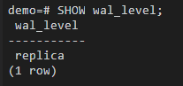İlk olarak sistemdeki wal_level parametresinin mevcut değeri görüntülenir. Yanda görüldüğü üzere şuanki wal_level değeri *replica*.

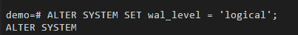

1. Parametre değerinin değiştirilmesi için ‘ALTER SYSTEM’ komutu kullanılabilir.

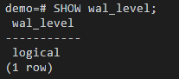

1. Değişikliklerin tamamlanması için PostgreSQL yeniden başlatılmalıdır. Yanda görüldüğü gibi wal_level değeri ‘logical’ olarak güncellenmiş.

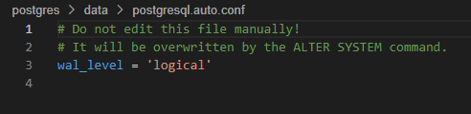ALTER SYSTEM komutu çalıştırıldığında sistemde yanda içeriği gösterilen ‘postgresql.auto.conf’ isminde bir dosya otomatik olarak oluşturulur. Sistem yeniden başlatıldığında aslında bu dosyayı okuyarak wal_level değerini logical olarak güncellemiştir.

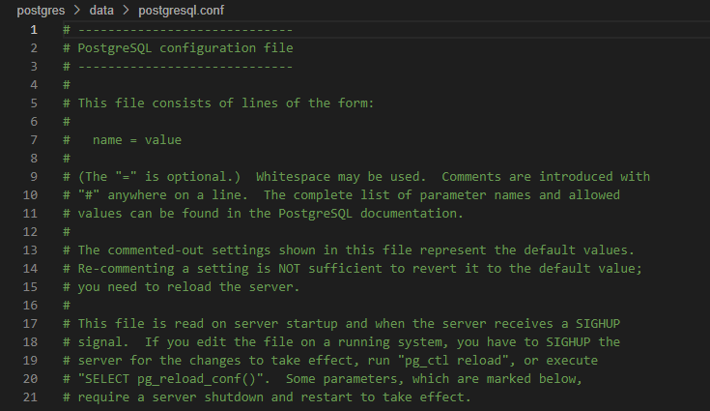

Daha gelişmiş konfigürasyonlar yapmak için instance değerini her seferinde ALTER SYSTEM komutu ile değiştirmek zaman alıcıdır. Bunun yerine, daha pratik olarak önceden de bahsedilen ve sistemdeki konfigürasyon verilerinin tutulduğu ‘postgresql.conf’ dosyası manuel olarak manipüle edilebilir.

**Uygulama 2: System Catalog’da Gezinmek**

System catalog, schema metadata’ları saklar. PostgreSQL’de system catalog’lar kullanıcının sütun ekleyip değerlerinin manipüle edebileceği düzenli tablolardır. Direkt olarak system cataloglar üzerinde değişim yapmak ciddi problemlere yol açabilir. Yerine, girilen SQL komutlarından sonra otomatik olarak güncellenmesi tercih edilmelidir. Örneğin, CREATE DATABASE komutu çalıştıktan sonra disk üzerinde yeni bir veritabanı oluşturulur ve system catalogda ‘pg_database’ isminde bir tablo otomatik olarak oluşturulur.

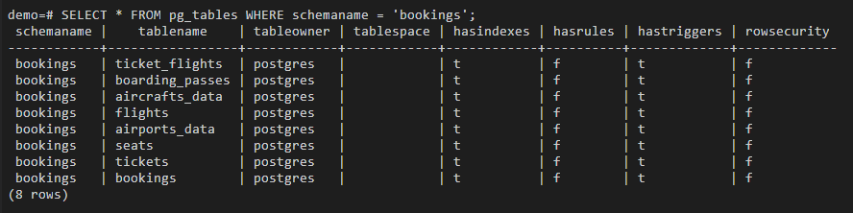

Yukarıdaki örnekte, veritabanındaki tabloların metadatalarını içeren ‘pg_tables’ system catalogundaki booking schemasına sahip tüm tablolar listelenmiştir.

Yandaki örnekte ise, bir DBA boarding_passes tablosunda row-level security ilkesini uygulamak istemiştir. Row-level security herhangi bir tabloya uygulandığında o tablo üzerinde yapılacak herhangi manipülasyon row-level security kurallarına uymak zorundadır.

Bir sonraki örnek aşağıda verilmiştir. Önceki uygulamada SHOW komutu kullanılarak konfigürasyon parametreleri bilgileri gösterilmişti. Şimdi önceki örnekteki aynı parametrenin bilgileri bir başka system catalog olan ‘pg_settings’ kullanılarak aşağıda gösterilmiştir.

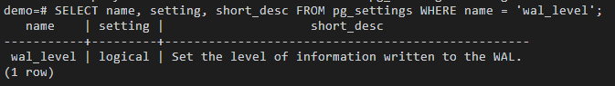

Görüldüğü üzere SHOW komutu kullanılarak elde edilen wal_level parametresinin değerinin gösterildiği çıktıdan daha fazla bilgi elde edilmiştir.

* 1. **Modül 2: Veritabanlarını Yönetmek**

Amaçlar

* Fiziksel ve mantıksal yedekleme arasındaki farkın açıklanması
* Farklı türde DB yedeklemelerinin avantaj ve dezavantajlarının tanımlanması
* Hot ve Cold yedeklemesi arasındaki farkın açıklanması
* Uygun bir yedekleme planının tanımlanması
* Veritabanı transaction loglarının tanımlanması
* Veritabanı güvenliğinin farklı seviyelerinin tanımlanması
* User, group ve role tanımı
* Veritabanı nesneleri üzerinde Grant ve Revoke erişimi
* Denetlemenin (Auditing) öneminin açıklanması
* Verilerin şifrelenmesinin öneminin açıklanması

**Yedekleme ve Geri Yüklemeye Giriş**

**Backup** işlemi verileri koruma amacıyla yedeklemedir.  
**Restore** işlemi ise planlanmamış bir güç kesilmesinden, kazara silme işleminden veya veri bozulmasından (*data corruption*) sonra dataların yeniden yüklenmesidir. Ancak, bu durumlar dışında da DB’nin ve DB nesnelerinin backup veya restore işlemlerinin yapılması gereken durumlar vardır. Bir veri engineer, yüksek olasılıkla iş ortaklarıyla dataları paylaşmak veya dataların sistemin başka bir lokasyonunda geliştirme veya test amacıyla kullanılması gereken durumlarda RDMBS’teki değişiklikleri kolaylaştırmak için system backup ve restore işlemlerini uygular.

Backup işlemin 2 türde yapılır:

* Logical Backup
* Physical Backup

**Mantıksal yedeklemede**, DB’deki veri ve nesneleri yeniden oluşturacak DDL (*Create Table*) ve DML (*Insert Table*) komutlarını içeren bir dosya oluşturur. Bu dosya kullanılarak DB, aynı veya farklı bir sistemde tekrar oluşturulabilir. Genellikle, mantıksal yedekleme ve geri yükleme işlemi sonrasında orijinal DB’deki boşa harcanan alanlar geri kazanılır. Çünkü, aslında restore işlemi DB’deki tabloların temiz bir versiyonunu yeniden yükler. Genelde logical backup işlemi uzun sürer ve ayrıca eşzamanlı olarak çalışan sorguların performansını da etkileyebilir. Ek olarak, küçük parçaların da logical backup’ı yapılabilir. Küçük parça derken kastedilen; DB veya table gibi nesnelerdir. Son olarak, logicak backup işlemi gerçekleştirilirken tipik olarak, **import, export, dump** ve **load** hizmetleri kullanılır.

**Fiziksel yedeklemede (Raw backup)**, bir tabloya, bir DB’ye ve diğer DB nesnelerine (datafiles, configuration files da dahil) ait olan tüm fiziksel storage nesnelerinin kopyası oluşturulur. Logical backuplara göre daha hızlı ve pratiktir. Hızlı recovery süresine ihtiyaç duyan büyük DB’ler için oldukça kullanışlıdır. Backup dosyası RDBMS’e özel olduğu için sadece benzer sistemlere restore edilebilir. Storage level snapshot’ın alındığı bu yaklaşım cloud üzerinde özel DB’ler kullanan storage sistemlerinde yaygın olarak kullanılır. DB’nin tam olarak hangi bölümünün yedekleneceği seçilebilir. Kullanılan RDBMS tipine ve yapılacak backup türüne göre tüm DB, bir şemanın içeriği, bir veya daha fazla tablo veya diğer DB nesnelerinin bir alt kümesi backuplanabilir.

Backup ve restore işlemi yaparken işlemlerin yapılacağı dosyaların geçerli olduğundan ve restore planının işe yarayacağından emin olmalısınız. Bu iki parametrenin kontrolü, backup ve restore işleminin disaster recovery’nin bir parçası olarak görüldüğü durumlarda çok önemlidir. Geçersiz bir yedekleme işlemi veya geri yükleme işleminin başarısız olması veri kaybına neden olabilir. Ek olarak, yedekleme dosyalarının transfer edileceği ve saklanacağı alanlarının güvenliği de geri kalan DB güvenliğinin seviyesinde olmalıdır.

Bazı RDBMSler yedekleme işlemi yaparken bazı özel ayarlar sunar:

* Yedekleme dosyaları için sıkıştırma seviyesinin ayarlanması
  + Büyük hacimli DBler için kullanışlıdır çünkü output boyutu azaltılır.
  + Ancak, bu sürecin yapılması da zaman alacağı için zamandan feragat edilir. (Özellikle de remote bir server’a kuruluyorsa.)
* Yedekleme dosyalarının şifrelenmesi
  + Herhangi bir veri açığa çıkmamalıdır.
  + Ancak yine zamandan feragat edilir.

**Yedekleme Çeşitleri**

Yaygın olarak kullanılan backup tipleri:

* Full Backup
* Point in Time Backup
* Differential Backup
* Incremental Backup

**Full Backup**'ta DB’deki tüm nesnelerin tam kopyası oluşturulur ve o anki durumları kopyalanır. DB’nin boyutu yükseldikçe backup file için zaman, bandwidth ve storage’da artacaktır. Eğer sadece tek bir backup dosyası tutulacak olursa, o backup dosyasına da bir şey olursa veriler geri yüklenemeyecektir. Tüm verilerin RDBMS dışında bir yerde saklanması, yetkisiz kişilerin o ortamdaki verilere erişememesinden emin olunması gerekir.

**Point in Time Backup**

Full backup’ta nesnelerin backup yapıldığı andaki halleri depolanıyordu. Yani, eğer DB’de veriler saklandıktan sonra herhangi bir transaction işlenecek olursa o işlemler saklanmayacaktır. Ancak, transactionlardan sonra da yine veriler saklanmalıdır. Bunu başarabilmek için yapılabilecek bir şey, her bir transaction loglanabilir ve daha sonra DB’ye geri yüklenirken log dosyalarındaki bilgiler kullanılabilir. Tüm bu log dosyalarındaki transactionların geri yüklenmesi işlemine **recovery** denir. Recovery işlemiyle verinin belirli bir konumunda o andaki durumu geri yüklendiği için de bu sürece point in time backup denilir. Örneğin, saat 11.05’te bir DML komutu ile yanlışlıkla DB’de bir veri silinmiş olsun. En son yapılan yedeklemeden sistem yeniden yedekleme yapılabilir ve tam o zaman içindeki noktadaki transaction’da tekrar uygulanabilir. Böylece, yapılmaya çalışılan aslında, gerçekleştirilen son full backup ile dosyanın yanlışlıkla silinme zamanı arasındaki veri kaybının olabildiğince minimize edilmesidir. Transaction bilgilerinin saklandığı bu loglar için farklı DB sistemlerinin farklı terminolojileri vardır. Örneğin, Postgreste bunlara **write-ahead log** denir.

**Differential Backup**

Full backup işleminde fazla zaman, bandwidth ve storage gerektiğinden buna alternatif olarak differential backup kullanılabilir. Differential backup, son full backup’ın yapıldığı zamandan itibaren değişikliğe uğrayan tüm dataların kopyasından oluşur. Böylelikle, bir full backup dosyasından çok daha küçüktür. Örneğin, her pazar günü full backup ve her gün differential backup yapılsın. Her bir differential backup, pazar günü alınan full backup’tan itibaren meydana gelen değişiklikleri içerecektir. Eğer herhangi bir salı günü DB’nin geri yüklenmesi gerekirse yapılması gereken, öncelikle pazar günkü alınan full backup geri yüklenir ardından ise salı günü alınan differential backup geri yüklenir. Pazartesi günkü alınan differential backup’ın geri yüklenmesine gerek yoktur çünkü o backup dosyasındaki tüm değişiklikler halihazırda salı günü alınan differential backup dosyasında da yer alacaktır.

**Incremental Backup**

Differential backup’a çok benzer. Bu işlemde, alınan tüm backup’lar en son alınan backup’tan sonra meydana gelen değişiklikleri içerir. Yani, yine aynı örnek düşünülecek olursa, salı günü sistemin geri yüklenmesi gerekirse; önce pazar günü alınan full backup geri yüklenir, sonra pazartesi alınan incremental backup geri yüklenir ve en son salı günkü incremental backup geri yüklenir.

**Yedekleme Planları**

**Hot Backup (Online Backup)**, datalar halihazırda kullanımdayken yapılan backuplardır. Bir avantajı, erişilebilirlik (*availability*) üzerinde herhangi bir etkisinin olmamasıdır ve kullanıcılar hot backup süresince yaptıkları işleme devam edebilirler. Ancak, hot backup esnasında işlem yapan kullanıcıların performansları veri bütünlüğünün (*Data Integrity*) bozulmasından dolayı düşebilir.

**Cold Backup (Offline Backup)**, hot backup’a alternatif olarak kullanılabilir. Bu süreçte veriler DB çevrimdışıyken yedeklenir. Veri bütünlüğü sağlanır ancak kullanıcılar belirli bir süre boyunca DBye erişemezler.

Hot backuplar genelde bir serverda saklanır ve production DB’den sıklıkla güncellemeler alır. Bu sayede kullanıcıların sürekli olarak DByi kullanması sağlanır. Cold backuplar ise genelde harici sürücülerde veya backuplar arasında gücü kapatılan serverlarda saklanır. Bu da iyi derecede güvenlik demektir ancak backup süresi hot backup’dan daha fazladır.

Şimdiye kadarki kısımlarda açıkça görülüyor ki yedekleme ve geri yükleme işlemlerini yapmak için çok fazla verilmesi gereken karar vardır. *Fiziksel-Mantıksal Backup, Backup türü, Hot-Cold Backup, Compression veya Encryption*. Ek olarak, verilerin hangi sıklıkla yedekleneceği da göz önünde bulundurulmalıdır. Bu da uygulamayla ilgili olarak verinin hangi sıklıkla değiştiğiyle ilgilidir. Örneğin, ürünlerin tutulduğu bir DB’deki verilerin değişme sıklığı, siparişlerin tutulduğu bir DB’den daha az olacaktır. Dolayısıyla, ürünlerin tutulduğu DB daha az sıklıkla yedeklenmelidir. Siparişlerin tutulduğu DB’deki veri hacmi çok yüksek ise de sıklıkla full backup yapmak yerine differential veya incremental backup tercih edilebilir. Yedekleme işlemlerinin ne zaman yapılacağı da önemlidir. Eğer verilere günün belirli saatlerinde erişim sağlanıyorsa bu saatlerin dışında yedekleme yapmak daha doğru olacaktır. Eğer verilere erişim tüm gün sürüyorsa da haftasonu full backup yapıp hafta içleri incremental veya differential backup yapılması düşünülebilir. Bazı RDBMSler yedekleme işlemleri için otomatik planlama yapabilir. Bu RDBMSlerde bu özelliği kullanmak faydalı olacaktır.

**Kurtarma İçin DB Transaction Loglarının Kullanılması**

DBMSler transaction logları DB’yi manipüle eden transactionları takip etmek için tutar. Bu loglar, kazara silinme işlemi veya sistem/donanım çökmesi durumlarında kurtarma işlemi için kullanılır. Bu durumlarda transaction loglar kullanılarak, DB hatanın meydana gelmeden önceki haline geri döndürülebilir. Bu şekilde yapılan kurtarmalara özel olarak **roll forward recovery** denir. Bir örnek aşağıdaki şekilde verilmiştir. Örnekte, T1 zamanında bir full backup işlemi gerçekleştiriliyor. Daha sonra kullanıcı çalışmaya devam ederken yaptığı aktiviteler transaction loglarında tutuluyor. T2 anında DB’de beklenmeyen bir sorun oluşuyor ve veriler zarara uğruyor. T3 anında ise T1 anında alınan full backup ile tüm dosyalar geri yükleniyor (T3 = T1). Daha sonra, transaction loglardaki veriler kullanılarak kullanıcının yaptığı tüm işlemler de geri yüklenir ve tam olarak DB zarar görmeden önceki haline geri yüklenmiş olur (T4= ‘T2).

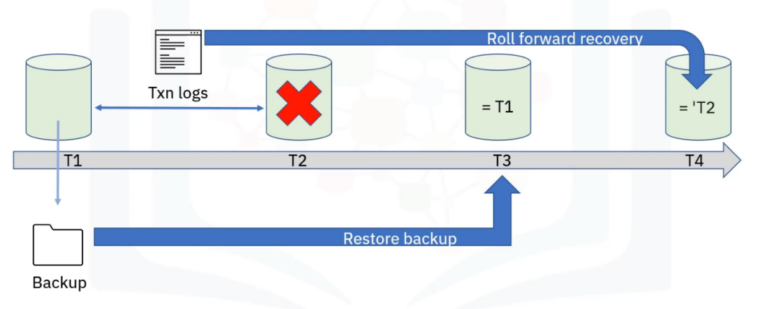

DBA tipik olarak transaction log dosyalarının saklanma dizinini DB’nin konfigürasyonlarından ayarlar. Örneğin, Postgreste log dosyaları **pg_xlog** alt dizininde saklanır. Postgreste transaction log dosyaları **write-ahead log (WAL)** olarak da refere edilebilir. Bunun nedeni, DB’deki değişikliklerin veya transactionların DBA tarafından veri dosyalarına yazılmadan önce DBMS bunları WAL’e kaydeder.

İyi bir yaklaşım olarak, *en azından production DBler için*, transaction log dosyaları, tablespace gibi DB nesnelerinin de saklandığı depolardan ayrı olarak saklanabilir. Yani, loglar verilerden ayrı yerlerde saklanmalıdır. Bu tekniğin getirileri, hem performans artışıdır (*DB’ye veri yazmak logların yazılmasıyla rekabete girmeyecektir*) hem de kurtarmanın daha kolay yapılmasıdır (*Loglar, bozulmuş datalardan ayrı olarak saklanacaktır*).

Daha kritik işler için kullanılan DB’lerde kurtarma işleminin de daha gelişmiş olması gerekir. Bunun için kullanılan bir teknik **mirror log**ların kullanılmasıdır. Bazı RDBMSler, logları ikinci bir depolama aygıtı grubuna (*storage device set*) otomatik olarak yansıtma yeteneği (*mirror ability*) sağlar. Kullanılan bir başka yöntemde ise, logların yazılan scriptler ile uzakta replikaları (*remote replicas*) oluşturulabilir veya **standby** sistemlerine gönderilebilir. Bu sürece **Log Shipping** adı verilir.

Bir log kaydı tipik olarak, bir **transaction ID number**, **DB record type**, **log sequence number** ve diğer bilgileri içerir. Transaction ID number, herhangi bir log kaydını tanımlayan eşsiz bir ID numarasıdır. DB record type ise DB log kaydının tipini tanımlar. Log sequence number, log kaydını oluşturan transaction’ı refere eder. Örneğin, bir önceki log sequence number ise bir önceki log kaydına bağlıdır. Buradan, DB loglarının **linked-list** veri yapısıyla kurulduğu çıkarılabilir

**Uygulamalı Lab: PostgreSQL kullanarak Yedekleme ve Geri Yükleme Yapma**

**Amaçlar:**

* Tüm veritabanının yedekten tekrar yüklenmesi
* Veritabanının güncellenmesi ve tam yedekleme gerçekleştirimi
* Veritabanının drop edilmesi ve yeniden yüklenmesi

**Uygulama 1: pgAdmin kullanarak veritabanını yedekleme**

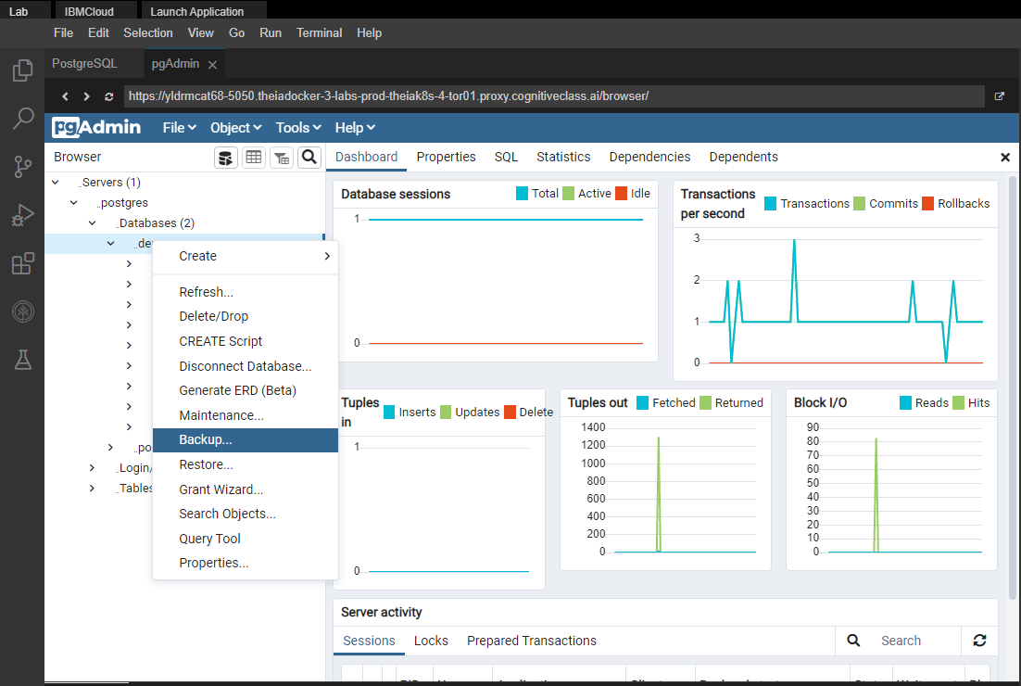

Yukarıdaki şekilde görüldüğü gibi de \Servers\postgres\Databases\ yolundaki demo veritabanına sağ tıklayıp ‘Backup’ seçeneğine tıklanır.

Ardından açılan pencerede dosya ismi alanı ‘demo_backup’ olarak belirlendi ve yedekleme dosyasının format ‘tar’ seçildi. Backup butonuna basıldığında ise backup dosyası oluşturulmuş olur.

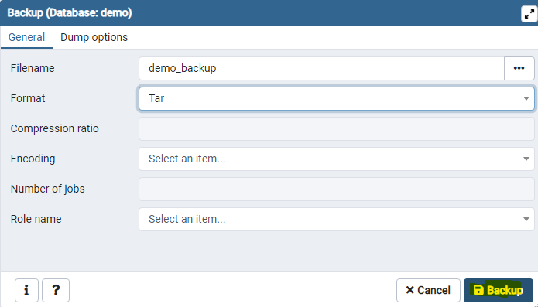

**Uygulama 2: Kazara silme işleminden sonra full backup’ı yeniden yükleme**

Bu uygulamada yanlışlıkla veritabanı tamamen silinmiş olsun (drop). Yanlışlıkla silmeden önce ise full backup işlemi yapılmış olsun. Böylece tamamen silinen veritabanı full backup’tan geri getirilebilir.

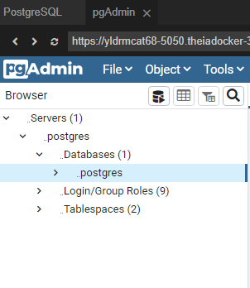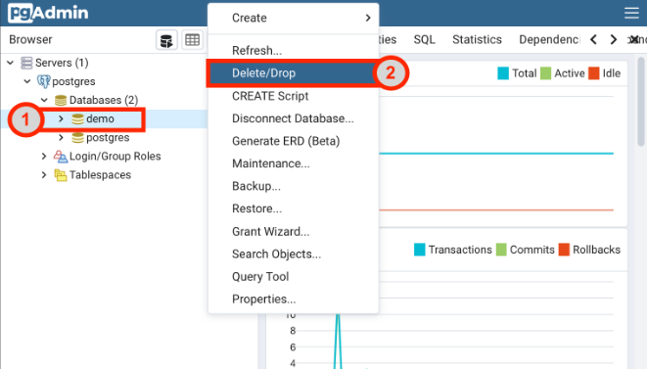

Demo veritabanı kazara drop edilir.

Drop edilen veritabanını yedekten geri getirmek için sırasıyla aşağıdaki adımlar uygulanır:

1. Yeni bir veritabanı oluşturulur.

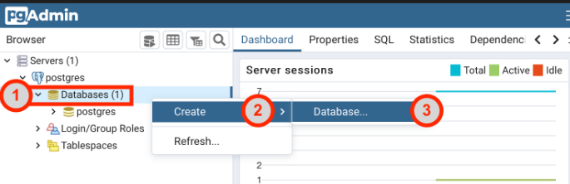

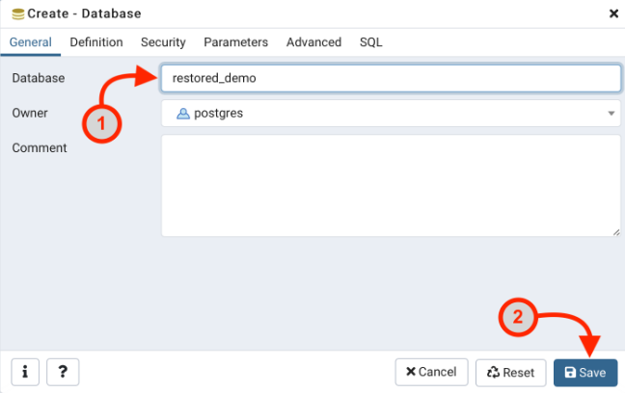

1. Restore seçeneği ile yedeklenen veritabanı getirilir.

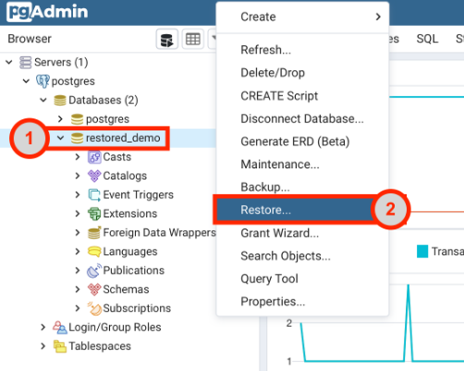

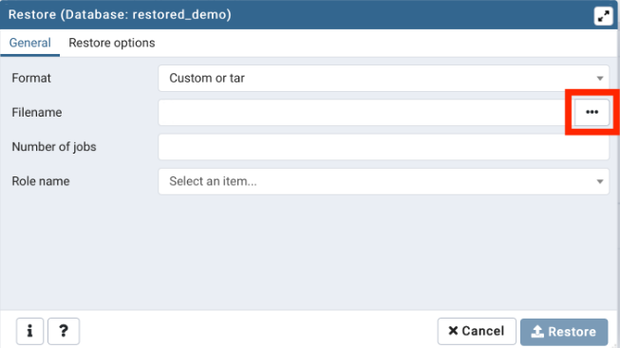

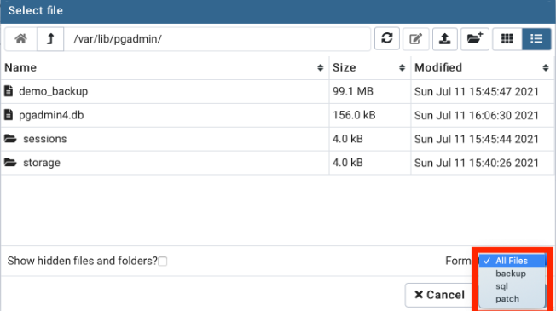

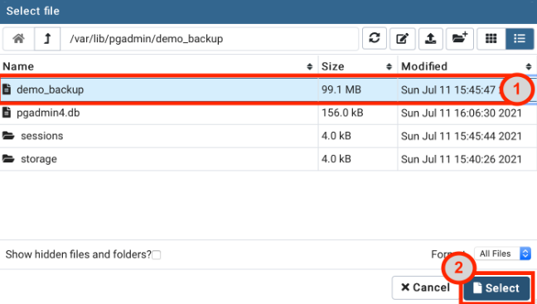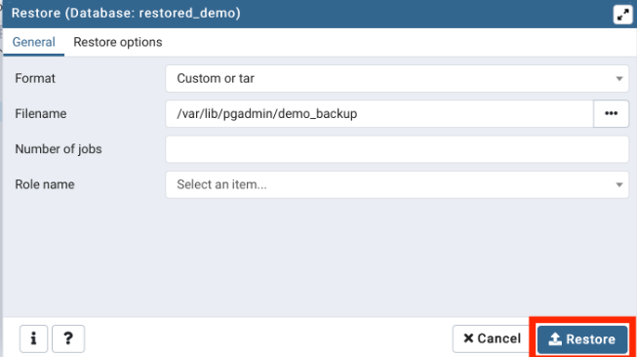

Demo veritabanı yapılmış olan full backup ile yeniden yüklenmiştir. Veritabanının gerçekten de yüklendiğinin teyiti için aşağıdaki adımlar izlenebilir:

Öncelikle veritabanı için doğru bir arama yolu oluşturmak için aşağıdaki komut çalıştırılır.

**SELECT** pg_catalog.set_config('search_path', 'bookings', false);

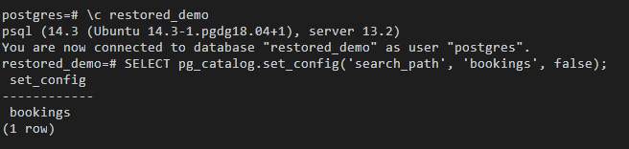

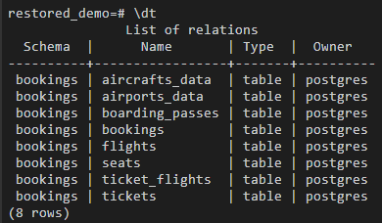Ardından tabloların kontrolü için \dt komutu kullanılabilir.

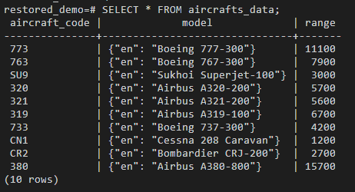

Hatta, veritabanı yanlışlıkla silinmeden önce {“en”: “Airbus A380-800”} isminde bir kayıt eklenmişti. O kaydın hala veritabanında olup olmadığının kontrolü de yapılabilir. Yanda görüldüğü üzere ilgili kayıt hala sistemde varlığını sürdürmektedir.

**Not:** Yukarıdaki uygulamalarda kullanılan veritabanına [9]’dan erişebilirsiniz.

**Veritabanı Güvenliğine Genel Bakış**

Sistemdeki verilerin güvenliğinin sağlanması veritabanı yönetiminin önemli kısımlarından biridir. Veri güvenliği için potansiyel risklerin belirlenmesi ve bu risklere karşı gerekli güvenlik tedbirlerinin alınarak risklerin azaltılması gerekmektedir. Tedbirler veritabanının her seviyesinde alınmalıdır. Bazı durumlarda bazı seviyelerdeki güvenliğin implementasyonu DBA’in doğrudan sorumluluğu olmayabilir ancak yine de o seviyedeki güvenliğin yeterli olduğundan emin olunması gerekir.

İlk olarak, sistemdeki asıl sunucuların fiziksel olarak güvenli olduğundan emin olunması gerekir.

* Yerinde sunucular için, o sunucuya kimlerin ulaşım yetkisinin olduğu ve o yerdeki güvenlik tedbirleri değerlendirilmelidir.
* Bulut tabanlı sunucular için ise bu seviyedeki güvenlik bulut sağlayıcılar tarafından oluşturulmalıdır.

Sonrasında, veritabanının bulunduğu işletim sistemi göz önünde bulundurulmalıdır.

* İşletim sistemi, düzenli olarak test edilmiş olan yamalarla güncellenmelidir (**Regular Patching**).
* Zafiyetlerin azaltılması için bilinen konfigürasyonlarda güvenliğinin arttırılması gerekir (**System Hardening**).
* Sistem, herhangi bir yetkisiz erişimin tespiti amacıyla sürekli olarak izlenmelidir (**Access Monitoring**).

İşletim sistemi için alınan tedbirlerin benzerleri veritabanı için de alınmalıdır.

* Düzenli olarak test edilen yamalarla güncelleme yapılmalı (*Regular Patching*)
* Sistemdeki tüm güvenlik nitelikleri gözden geçirilmeli ve kullanılmalı
* Sadece küçük birtakım kullanıcının yönetimsel yetkilere sahip olduğundan emin olunmalı (**Reduce the number of Administration**)

Kullanıcılar ve client uygulamaları; sunucuya, veritabanına ve içindeki nesnelere ulaşmak için izne ihtiyaç duymalıdır.

* Öncelikle, kullanıcılar sunucu veya DB’ye erişmek için doğrulanmalıdır (**Authentication**).
* DB’de etkileşime girecekleri nesneler üzerinde kullanıcıların yetkisi olmalıdır (**Granting Permission**).

Veritabanı erişimi için kullanıcıların doğrulama işlemi, kişisel bilgisayara giriş yapmak için olan doğrulamaya benzerdir. Sadece bir kullanıcı adı ve şifre ile doğrulama yapılabilir. Alternatif olarak, harici doğrulama yöntemleri kullanılabilir. Örnek olarak aşağıdaki yöntemler kullanılabilir:

* Pluggable Authentication Methods (PAM)
* Windows Login IDs
* Lightweight Directory Access Protocol (LDAP)
* Kerberos

Kullanıcı sisteme giriş için doğrulandıktan sonra DB nesnelerine erişebilmesi için gerekli yetkilere sahip olmalıdır. DBA, belirli kullanıcılara erişim için izin veya ayrıcalık yetkilendirmesi yapar. Genelde, belirli bir grup kullanıcının DB üzerinde aynı izne sahip olması gerekir. Bundan dolayı, çoğu RDBMS’te belirli bir rolü üstlenen kullanıcı grubuna aynı izin verilir.

Kullanıcılara ayrıcalık tanımak, üzerinde çalışılan DB nesnesine bağlı olarak değişir. Örneğin, tablo üzerinde INSERT, DELETE, UPDATE izinleri verilebilir hatta ALTER ile tablonun yapısının değiştirilmesi izni bile verilebilir. Ayrıcalık tanıma işleminde, her zaman **en düşük ayrıcalık prensibine (Principle of Least Privilege)** göre hareket edilmelidir. Yani, kullanıcılara sadece işlerini yapabilmek için yeterli seviyedeki veriye erişim izni sağlanmalıdır. Bu prensibe ek olarak, DB sürekli olarak izlenmeli ve denetlenmelidir (*Monitoring and Auditing*). Hangi kullanıcının sunucu veya DB üzerinde hangi veriye ulaşabildiği ve kullanıcıların yaptığı aksiyonlar sürekli olarak izlenmelidir. Alınan güvenlik tedbirlerine karşı elde edilen bu bilgiler sistemdeki açıkların kapatılmasına yardımcı olacaktır.

Kullanıcıların doğrulanması, yetkilendirilmesi ve izlenmesine ek olarak, **şifreleme(encryption)** kullanılarak sistemde yeni bir güvenlik seviyesinin oluşturulması gerekir. Eğer izinsiz bir kullanıcı (*intruder*) sisteme erişim sağlamayı başarabilirse verilerden faydalanabilmek için şifreleri çözmesi gerekecektir. Şifreleme ve deşifreleme işlemlerinin, sistem ve DB’nin performansı üzerinde büyük etkisi vardır. Çok fazla zaman ve kaynak tüketen bir süreçtir. Dolayısıyla, bu işlemleri yapmadan önce performans üzerindeki etkisi analiz edilmeli ve donanım üzerinde herhangi bir değişikliğin yapılma ihtiyacı belirlenmelidir.

Unutulmamalıdır ki en güvenli kombinasyonlardan oluşan sistem ve DBler bile basit saldırılar sonucunda taviz verebilir. Örnek olarak, SQL Injection Strings ve Insecure Code verilebilir. Bu yüzden, DB ile etkileşime giren herhangi bir uygulamanın güvenliğinin test edilmesi ve izlenmesi çok önemlidir.

**Kullanıcılar, Gruplar ve Roller**

**Kullanıcılar (Users)**

Bir DB kullanıcısı (***user***) belirli DB nesnesini erişimine izin verilen bir kullanıcı hesabıdır. DBMS’e ve güvenlik ilkelerine bağlı olarak bir user, DB sistemi içerisinde oluşturulup doğrulanabilir veya harici bir servis kullanılarak da oluşturulup doğrulanabilir (*Ör: OS, LDAP, Kerberos*). User ilk oluşturulduğunda eğer DB’yi oluşturan user değilse genelde çok az yetkiye sahiptir. User isimleri, **system table** veya **catalog table**'larda saklanır ve doğrudan değiştirilmemesi önerilir. Tüm RDBMSler userların kontrol edilmesi için SQL komutlarına ve/veya arayüz araçlarına sahiptir.

**Group**  
Bazı RDBMSler *grup* konseptine sahiptir. PostgreSQL gibi sistemlerde DB’de gruplar tanımlanır ve işbu gruplar aslında user yönetiminin kolaylaştırılması amacıyla userların gruplanmasıyla oluşturulur.

**Role**  
Veritabanı rolleri, işbu rolün tüm kullanıcılarına ayrıcalıklar ve erişim hakları vermeleri bakımından veritabanı gruplarına benzer. Veritabanı rolü, veritabanında belirli bir rolü üstlenmek için gereken bir dizi izin tanımlar. Örneğin, bir *backup operator rolü* DB’ye erişim ve backup fonksiyonlarının çalıştırılması izinlerine sahiptir. Bazı RDMBS’ler önceden tanımlı bazı rollere sahiptir. Bunlara da örnek olarak aşağıdaki roller verilebilir:

* databaseowner
* backupoperator
* datareader
* datawriter

Bunların dışında ihtiyaçlara göre özel roller de tanımlanabilir:

* salesperson
* developer
* tester

Userlar yerine gruplara ve rollere ayrıcalıkların verilmesi güvenlik yönetimini oldukça basitleştirir. Eğer birtakım kullanıcının görevini yerine getirmek için ihtiyacı sadece belirli bir fonksiyonun çalıştırılması ise tüm bu userlar ile bir grup oluşturulur ve ilgili izin bu gruba verilir. Eğer ileride o iş rolü değişirse sadece o gruba gerekli iznin verilmesi tüm userlara tek tek verilmesinden daha kolaydır ve daha az hataya sürükler. Benzer olarak yeni bir userın ekibe katıldığı varsayılırsa, yapılması gereken sadece yeni userı o gruba dahil etmektir. Gerekli olan izinlerin ve ayrıcalıkların tek tek verilmesine gerek duyulmayacak ve otomatik olarak sağlanacaktır.

Bir user veya bir grup birden fazla role sahip olabilir (*Bire-çok ilişki*). Örneğin, *head of the sales* grubu hem *group heads* rolüne hem de *salesperson* rolüne sahip olabilir.

Grup veya rol implementasyonu yapılırken *en düşük ayrıcalık prensibi* 'nin kullanılması unutulmamalıdır. Yani, userlar sadece gerekli olan gruplara atanmalıdır. Ayrıca rollerin, içindeki kullanıcıların çoğunluğunun ihtiyaç duymayacağı herhangi bir ayrıcalık içermemesi iyi bir uygulamadır.

**PostgreSQL’de Ayrıcalıklar ve Roller (Privileges & Roles)**

Tekrar etmek gerekirse, DB’de bir nesne oluşturulduğunda o nesne bir owner’a atanır. Owner ise normalde creation komutunu çalıştıran bir roldür. Çoğu nesnenin başlangıç durumunda, sadece owner (***superuser***) nesneyle istediğini yapabilir. Diğer rollerin kullanımına sunmak için ise onlara ayrıcalıkların tanınması gerekir.

Postgreste farklı türde birçok ayrıcalık vardır:

|  |  |
| --- | --- |
| Privilege | Açıklama |
| SELECT | Bir tablodan, view’dan veya bunlar gibi olan DB nesnelerinden herhangi bir sütunu *seçme* izni sağlar. |
| INSERT | Bir tabloya, view’a vs. yeni bir satır *eklenmesini* sağlar. |
| UPDATE | Bir tablodaki, view’daki vs. herhangi bir sütunun *güncellenmesini* sağlar. Pratikte, çok basit olmayan her UPDATE ayrıcalığı, refere etmek için SELECT ayrıcalığını kullanır. |
| DELETE | Bir tablodaki, view’daki vs. bir satırı *silmeyi* sağlar. |
| TRUNCATE | Bir tablo üzerinde *kırpma* işlemininin yapılmasını sağlar. |
| REFERENCES | Bir tabloyu veya tablodaki özel bir sütunu refere eden foreign key constraint’inin oluşturulmasını sağlar. |
| TRIGGER | Bir tablo, view vs. üzerinde *trigger* oluşturulmasını sağlar. |
| CREATE | 1. DBler için, yeni şemaların *oluşturulmasına* izin verir ve DB’ye güvenilir uzantıların kurulmasını sağlar. 2. Şemalar için, yeni bir nesne *oluşturulmasını* sağlar. Var olan bir nesnesin ismini değiştirmek için nesnenin sahibi olunması ve o ayrıcalığa sahip olmak gerekir. 3. Tablespaceler için; tablo, index ve geçici dosyaların *oluşturulmasını* sağlar. |
| CONNECT | Hakkı olan kullanıcının DB’ye *bağlanmasını* sağlar. |
| TEMPORARY | DB kullanımdayken *geçici* tabloların oluşturulmasını sağlar. |
| EXECUTE | Herhangi bir fonksiyon veya prosedürün çağırılmasını sağlar. |
| USAGE | 1. Prosedürel diller için, o dildeki fonksiyonların oluşturulması için dilin kullanımını sağlar. 2. Şemalar için, şemadaki nesnelere erişimi sağlar. 3. Sequenceler için, *currval* ve *nextval* fonksiyonlarının kullanımını sağlar. 4. Tip ve Domainler için; tablo, fonksiyon vs. oluşturumunda type ve domain kullanımına izin verir. |

Ayrıcalıklar rollere **GRANT** komutu kullanılarak atanabilir.

GRANT AYRICALIK_ISMI ON DB-TABLE-… TO rol_ismi;

Ayrıcalıklar rollerden **REVOKE** komutu ile geri alınabilir.

REVOKE AYRICALIK_ISMI ON DB-TABLE-… FROM rol_ismi;

PostgreSQL, DB’ye erişim izinlerini yönetmek için **‘rol’** konseptini kullanır. Nasıl oluşturulduğuna bağlı olarak bir rol, DB kullanıcısı veya DB’deki bir grubun kullanıcısı da olabilir. DB’deki nesnelere sahip olabilir ve onlara ayrıcalık atayabilir. DB rolleri, konsept olarak işletim sistemi kullanıcılarından tamamen farklıdır. Rol konsepti, kullanıcı ve grup konseptini içerir. PostgreSQL 8.1’den önce kullanıcılar ve roller farklı varlıklarken şimdiki versiyonlarda sadece roller vardır. Herhangi bir rol; kullanıcı, grup veya her ikisi de olabilir.

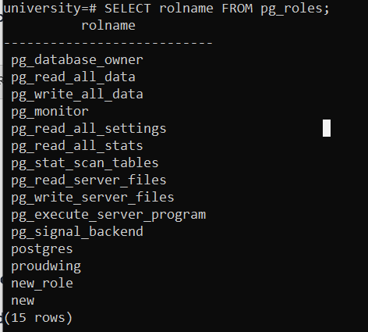Sistemdeki tüm rolleri listelemek için pg_roles system catalog’u aşağıdaki gibi kullanılabilir:

**SELECT** rolname FROM pg_roles;

Komutun çıktısı yanda görülmektedir

Rol Özellikleri (*Role Attributes*)

Bir rolün özellikleri, o rolün ayrıcalıklarını tanımlar.

PostgreSQL’deki özellikler aşağıdaki tabloda listelenmiştir.

Bazı Kurallar

* Superuser, DB üzerinde herhangi bir işlemi yapabilir ve herhangi bir rol için herhangi bir özelliği değiştirebilir.
* CREATEROLE özelliğine sahip olan roller, superuser olmayan roller ve no-replication olan roller için herhangi bir özelliği değiştirebilir.

|  |  |
| --- | --- |
| Özellik | Açıklama |
| SUPERUSER | NOSUPERUSER | Rolün *superuser* olmasını belirler. |
| CREATEDB | NOCREATEDB | Rolün DB oluşturubilmesini sağlar. |
| CREATEROLE|NOCREATEROLE | Rolün, yeni roller oluşturabilmesin ve rolleri değiştirebilmesini sağlar. |
| INHERIT | NOINHERIT | Rolün üyesi olduğu rollerin ayrıcalıklarını miras alıp almadığını belirler. |
| LOGIN | NOLOGIN | Rolün giriş yapabilmesini sağlar. |
| REPLICATION|NOREPLICATION | Rolün bir kopya rol olup olmadığının kararının verilmesini sağlar. |
| BYPASSRLS | NOBYPASSRLS | Rolün satır seviyesinde güvenliği (row-level-security) kullanıp kullanmayacığını belirler. |
| CONNECTION LIMIT limit | Rolün eşzamanlı olarak kaç farklı bağlantı yapabileceğini belirler. -1 sınırsız bağlantı anlamına gelir. |
| PASSWORD ‘parola’ | PASSWORD NULL | Rolün parolasının değiştirilmesini sağlar. |
| VALID UNTIL ‘timestamp’ | Rolün parolasının geçerlilik tarihini belirler. |

Rolü oluştururken özellik atamak için aşağıdaki komut kullanılabilir:

CREATE ROLE rol_ismi [WITH] ozellik_ismi;

Var olan bir role özellik ekleme için aşağıdaki komut kullanılabilir:

ALTER ROLE rol_ismi [WITH] ozellik_ismi;

ÖRNEK UYGULAMA: Rol oluşturumu ve ayrıcalıkların yönetimi

Yeni bir rolün oluşturulması

CREATE ROLE jon WITH LOGIN PASSWORD ‘4168’;

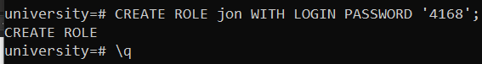

**Not**: Yeni rolün oluşturulması için psql aracında varsayılan rol olan *postgres* ile işlem yapılır.

Rolün veritabanına bağlantısının yapılması

GRANT CONNECT ON DATABASE university TO jon;

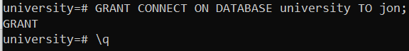

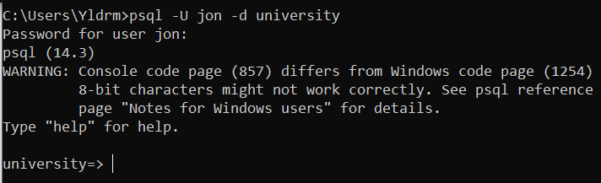

*takes* tablosundaki verilerin listelenmesi

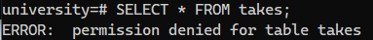Yanda görüldüğü üzere jon rolünün takes tablosu üzerinde SELECT ayrıcalığı yoktur.

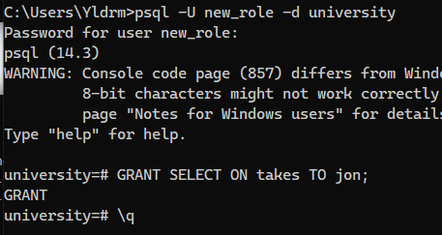

CREATEROLE özelliğine sahip olan *new_role* ismindeki rol ile DB’ye bağlanılır ve *jon* rolüne takes tablosu üzerinde SELECT ayrıcalığı verilir. (Yandaki ekran görüntüsünde görülmektedir.)

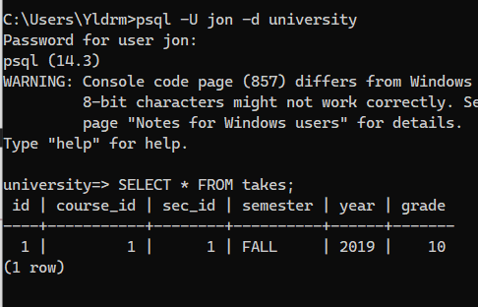

Tekrar jon rolü ile DB’ye bağlanıldıktan sonra takes tablosu üzerinde SELECT sorgusu yapılır ve bu kez tablodaki veriler başarıyla listelenmiştir.

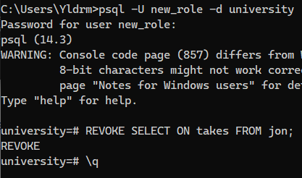jon rolünden SELECT ayrıcalığının geri alınması

Tekrar new_role rolüne geçerek *REVOKE* komutu ile jon rolünden takes tablosu üzerinde SELECT ayrıcalığı geri alınır. (Sağdaki ekran görüntüsünde görülmektedir.)

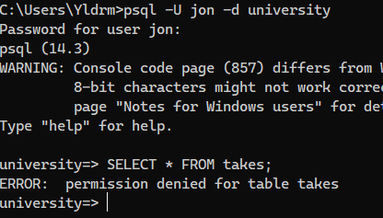

jon rolündeyken takes tablosu üzerinde SELECT sorgusu yapıldığında bu kez ‘permission denied for table takes’ hatası alındı. (Sağdaki ekran görüntüsünde görülmektedir.)

ÖRNEK UYGULAMA: Roller üzerinde değişiklik yapma

Var olan bir rolün isminin değiştirilmesi

ALTER ROLE new_role RENAME TO stannis;

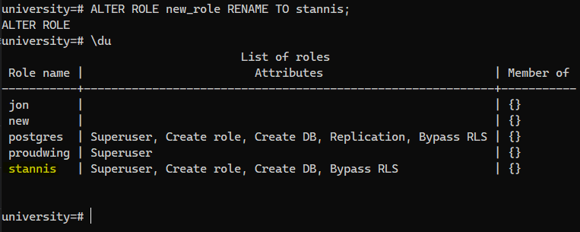

Bir rolün herhangi bir özelliğinin değiştirilmesi

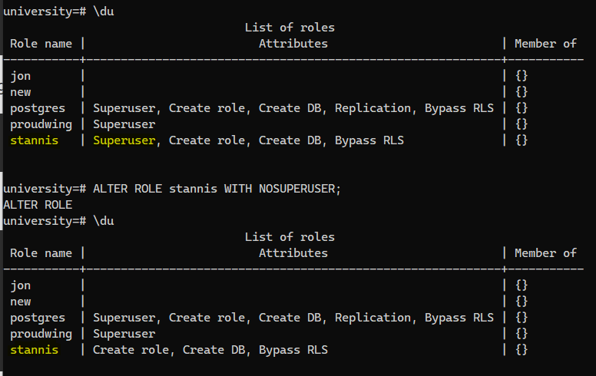ALTER ROLE stannis WITH NOSUPERUSER;

stannis rolü, daha öncesinde superuser özelliğinde sahipti. Postgres rolü kullanımdayken ve postgres rolü de superuser olduğu için rollerin özellikleri üzerinde manipülasyon yapılabilir. Yandaki örnekte, postgres rolü kullanılarak, stannis rolünün superuser özelliği yok edilmiştir.

**Veritabanına ve Veritabanı Nesnelerine Erişimin Yönetilmesi**

Daha önce bahsedildiği gibi bir user DB üzerinde yetkilendirildikten sonra DB üzerindeki nesnelere erişebilmesi için izne veya ayrıcalığa ihtiyaç duyar. Bir user’ın kişisel sahip olduğu izinler ve ait olduğu grup veya rolün sahip olduğu izinlerin kombinasyonu o user’ın tüm izinlerini oluşturur.

**SQL GRANT CONNECT** komutu, belirli bir usera, gruba veya role DB üzerindeki nesnelere erişim izni vermek için kullanılır. Örneğin, salesperson grubuna yetki vermek için **grant connect to salesperson** komutu kullanılabilirken *‘stannis’* adlı user’a yetki vermek için ise **grant connect to ‘stannis’** komutu kullanılabilir. Misafir (*Guest*) veya public hesap içeren RDBMSlerde işbu hesaplara varsayılan olarak tüm DB’lere erişim izni verilebilir. Bu gibi durumlarda, izinleri **REVOKE** komutu ile kaldırmak iyi bir yaklaşımdır. Böylece sadece açıkça izni olan userların DB’ye erişim hakkı olacaktır.

GRANT komutu, tablo üzerindeki izinler için de kullanılabilir. Örneğin,

GRANT SELECT ON mydb.mytable TO ‘salesteam’;

komutuyla *salesteam* grubuna *mydb* veritabanındaki *mytable* ismindeki tablo üzerinde *SELECT* yetkisi verilmiştir. Benzer şekilde *INSERT, DELETE, UPDATE* komutları için de yetkiler verilebilir.

Bir DB nesnesi oluşturmak için de yine GRANT komutu kullanılabilir. **GRANT CREATE TABLE TO ‘salesteam’** örneğinde, *salesteam* grubuna tablo oluşturma yetkisi verilmiştir. Benzer şekilde user’a veya herhangi bir role; tablo, prosedür (*procedure*), fonksiyon gibi DB nesnelerini oluşturma yetkisi atanabilir. Bir prosedür veya fonksiyon üzerinde, bir user’a veya gruba işbu fonksiyon veya prosedürün gövdesindeki kodları görüntüleme (**View**) yetkisi verilebilir. Bu işlem, **GRANT VIEW ON mydb.myproc TO ‘salesteam’** komutuyla örneklendirilebilir. Örnekte, *salesteam* grubuna *mydb* veritabanı üzerindeki *myproc* isimli prosedürün içerdiği kodları görüntüleme yetkisi tanınmıştır. Bu komutla sadece görüntüleme yapılabilir. Kodları çalıştırmak için user’ın veya grubun çalıştırma yetkisinin olması gereklidir (**GRANT EXECUTE ON mydb.myproc TO ‘salesteam’**). Kod bloğunun değiştirilmesi için ise **ALTER** yetkisi gerekir (**GRANT ALTER ON mydb.myproc TO ‘salesteam’**).

Ayrıcalıkların verilmesinin yanı sıra bazı durumlarda da onların geri alınması gerekir. Bu durumlarda **REVOKE** komutu kullanılır. Örnek olarak, **REVOKE SELECT ON mydb.mytable TO ‘salesystem’** verilebilir. Örnekte, daha önceden *salesteam* grubuna *mytable* üzerinde verilen *SELECT* yetkisi geri alınmıştır. Ancak, her bir şahsın izni, kişisel izinler ve dahil olduğu grup veya rolün izinlerinin kombinasyonundan oluştuğu için, verilen bir izin REVOKE ile geri alınsa bile grubun veya rolün hala o yetkisi olabilir. Bu durumda hala o şahsın o izne sahiptir. Bu gibi durumlarla baş edebilmek için **DENY** komutu kullanılır. Eğer bir user’ın herhangi bir DB nesnesi üzerinde belirli bir izninin olmaması isteniyorsa bu durumda DENY kullanılmalıdır.

DENY SELECT ON mydb.mytable TO ‘salesteam’;

örneğinde*‘salesteam’* grubunun *mytable* üzerinde *SELECT* yetkisi kesin olarak alınmıştır.

**Veritabanının Denetlenmesi (Auditing Database)**

Veritabanı aktivitelerinin denetlenmesi veya izlenmesi herhangi bir güvenlik planının püf noktasıdır. Direkt olarak DB’nin korunmasını sağlamasa da güvenlik açıklarının kapanmasında önemli rol oynar. Veritabanı ister yerinde olsun isterse de bulut tabanlı olsun denetlenmelidir. Veritabanının denetlenmesi süreci, DB kullanıcılarının DB nesneleri üzerindeki faaliyetleri ve erişimlerinin kaydedilmesini içerir. Bu kayıtların bir diğer ismi ise önceden de bahsedilen *loglardır.* Logların incelenmesiyle herhangi bir şüpheli durum tespit edilebilir ve hızlı bir şekilde tehdite karşı önlem alınabilir.

Eğer yetkisiz bir kullanıcı DB’ye erişim sağlamışsa sistem güvenliğinin bir veya daha fazla güvenlik seviyesini atlatmıştır. Bu yüzden, DB’ye erişim sağlayan bu yetkisiz kullanıcının takip edilmesi ve bilgilerinin ortaya çıkarılması çok önemlidir. Veritabanına erişmek için yapılan başarısız girişimlerin de kayıt altına alınması önemlidir. Çünkü, bu girişimlerden faydalanılarak kaba kuvvet (*brute force*) gibi potansiyel ataklar tespit edilebilir.

Bazı yetkili kullanıcılara belirli DB nesneleri üzerinde verilmemesi gereken izinler verilmiş olabilir. Eğer kullanıcıların tüm aktiviteleri denetlenirse çıktı raporları incelenip hangi kullanıcının hangi DB nesnesine erişebildiği gözlemlenebilir.

Denetim için bazı RDBMSler *trigger*ları kullanır. Postgreste **PGAudit** aracı kullanılabilir. pgAudit kullanılarak tekil olarak belirli aksiyonlar da loglanabilirken DB üzerindeki tüm aktiviteler de loglanabilir. Denetleme için hangi teknik veya araç kullanılırsa kullanılsın günün sonunda mühim olan şey müşterinin isterlerinin karşılanmasıdır.

**Verinin Şifrelenmesi (Encrypting Data)**

Verilerin şifrelenmesi güvenlik sistemlerinde farklı bir seviye oluşturur ve genelde savunmada son kaledir. Veriler hareketsiz haldeyken (*saklı halde bulunan veriler*) ve transfer halindeyken şifrelenebilir. Hareketsiz halde bulunan verilerin şifrelenmesi, zararlı kullanıcıların verilere doğrudan erişiminin engellenmesi ve güvenlik tedbirlerinin aşılması açısından önemlidir.

**Hareketsiz Verilerin Korunması**

Bazı RDBMSler, tüm veritabanı için veritabanı-seviyesinde (*database-level*) şifreleme yapar. Buna **transparent data encryption (TDE)** denir. Bazıları ise tablo veya tablespace seviyesinde şifreleme yapar. Ve bazı sistemlerde sütun seviyesinde şifreleme de görülür. Bu seviyedeki şifreleme maksimum esneklik sağlamasının yanı sıra karmaşıklığı arttırır ve performansta düşüşe neden olur.

**Algoritmalar ve Anahtarlar (Algorithms and Keys)**

Veriler algoritma ile şifrelenir ve okunamaz bir string oluşturulur. Bu stringe özel olarak **ciphertext** adı verilir. Kullanılan algoritmalar anahtara ihtiyaç duyar ve anahtarı olmayan kimse stringi deşifre edemez.

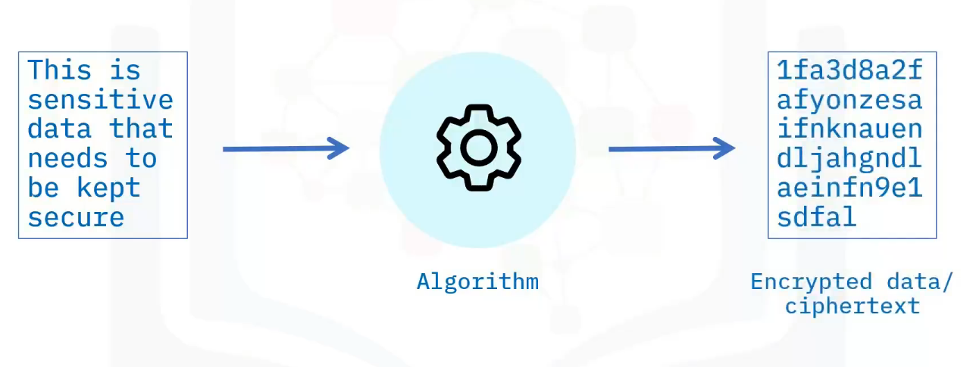

**Simetrik Şifreleme (Symmetric Encryption)**

Şifrelemenin en basit formudur ve aynı anahtar hem şifreleme için hem de deşifreleme için kullanılır. **AES (Advanced Encryption System) ve DES (Data Encryption Standart)** mekanizmaları simetrik anahtar kullanır. Bir anahtar kullanıldığı zaman, deşifrelemenin yapılabilmesi için anahtarın erişim izni isteyen tüm kullanıcılarla paylaşılması gerekir. Anahtarın paylaşılması verilerin açığa çıkma olasılığını arttırır.

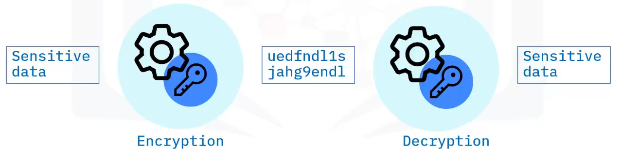

**Asimetrik Şifreleme (Asymmetric Encryption)**

Alternatif olarak bazı veritabanları asimetrik şifrelemeyi, diğer adıyla açık şifreleme, kullanır. Bu formda iki farlı anahtar kullanılır: **public key** ve **private key**. Bu anahtarlar birbirinin çiftidir. Veriler public key kullanılarak şifrelenir ve yetkili kullanıcılar, o public key ile uyumlu olan kendi private key’ini kullanarak veriyi deşifre eder. **RSA (Rivest-Shamir-Adleman) ve ECC (Elliptic Curve Cryptography)** bu formdaki şifreleme algoritmalarıdır. Asimetrik şifreleme birden fazla private key kullandığı için bu private keylerin güvenli olarak saklanması önemlidir.

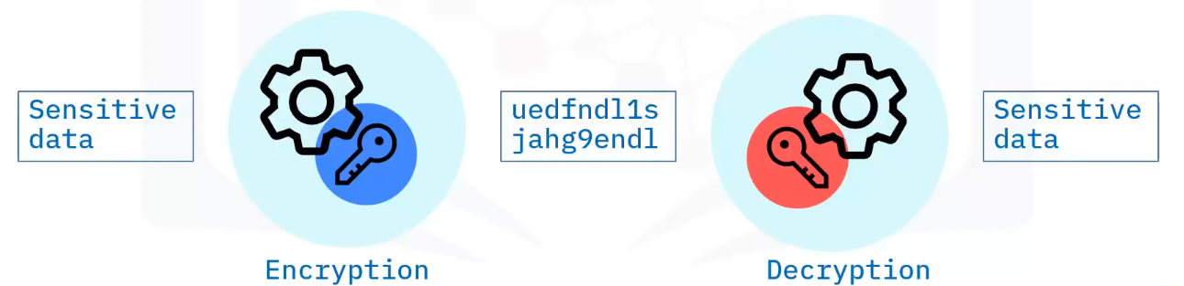

**Transparent Data Encryption**

Çoğu modern veritabanı şifreleme ve anahtar yönetimi karmaşıklığını otomatik olarak yönetir. Birçoğu TDE’yi destekler. Bu şifreleme tekniğinde şifreleme ve deşifreleme kullanıcı tarafından görülmez. Veritabanı motoru, saklamadan önce veriyi şifreler ve yetkili kullanıcı veriye ihtiyaç duyduğunda deşifreleme yaparak kullanıcının kullanımına sunar. Ek olarak, yedeklenen veriler de otomatik olarak şifrelenir.

**Customer Managed Keys (Bring Your Own Key (BYOK))**  
Bazı bulut tabanlı DBler *müşteri yönetimli anahtarları* kullanır. Bu sistemlerde, bulut veritabanı sistemi şifrelemeden sorumluyken müşteriler kullanacakları anahtarlardan sorumludur. Bu sistemin bir avantajı, bulut sağlayıcıların gizli verilere erişememesidir. Bir diğer avantaj ise iş dağılımının olmasıdır. Güvenlik yöneticisi anahtarları yönetirken verilerin yönetimi ise DBA’lere kalır.

Bazı RDBMSler hem simetrik hem de asimetrik şifrelemeyi içerir. Algoritmaların verileri işlemesi için gereken zaman ve efor fazla olacağı için şifreleme ve deşifreleme işlemleri veritabanının performansını düşürecektir. Asimetrik algoritmalar daha uzun anahtar kullandıklarından ötürü sistem üzerinde simetrik algoritmalara oranla performans açısından daha fazla etki ederler. Bu yüzden, özellikle istenmediği sürece asimetrik algoritmalar (*AES,DES*) yerine simetrik algoritmalar tercih edilir.

**Verilerin Transferi Esnasında Korunması**

Hareketsiz verilerin korunmasının önemli olduğu gibi transfer edilen verilerin de transfer esnasında güvenliğinin sağlanması önemlidir. Çoğu RDBMS yine otomatik olarak Internet üzerinden aktarılmakta olan verilerin güvenliğini sağlamaktadır. Bazı bulut tabanlı DBler verilerin şifrelenmesi için **TLS (Transmission Layer Security) protokolünü** kullanırken bazıları ise **SSL (Secure Socket Layer) protokolünü** kullanır. Hareketsiz verilerin şifrelenmesinde olduğu gibi transfer edilen verilerin güvenliğinin sağlanması için de yine performanstan feragat edilmesi gerekir.

Uygulamalı Lab: Kullanıcı Yönetimi ve Postgreste Erişim Kontrolü

Amaçlar:

* DB’de rol oluşturma ve SELECT izni verme
* DB’de kullanıcı oluşturma ve onlara uygun roller atama
* REVOKE ve DENY Kullanarak Kullanıcı Erişimini Yönetme

Uygulama 1: Yeni rollerin oluşturulması ve ilgili ayrıcalıkların verilmesi

read_only isminde yeni bir rol oluşturulur.

**CREATE** **ROLE** read_only;

Oluşturulan yeni rolün veritabanıyla bağlantısı yapılır.

**GRANT** **CONNECT** **ON** **DATABASE** demo **TO** read_only;

Role, kullanılacağı şema üzerinde yetki verilir.

**GRANT** **USAGE** **ON** **SCHEMA** bookings **TO** read_only;

read_only rolü için SELECT yetkisinin verilmesi yeterlidir.

**GRANT** **SELECT** **ON** **ALL** **TABLES** **IN** **SCHEMA** bookings **TO** read_only;

İkinci bir rol olarak da read_write rolü oluşturulmak istenirse süreç yine benzer şekilde işleyecektir. Sırasıyla verilmesi gereken komutlar aşağıda gösterilmiştir:

**CREATE** **ROLE** read_write;

**GRANT** **CONNECT** **ON** **DATABASE** demo **TO** read_write;

**GRANT** **USAGE** **ON** **SCHEMA** bookings **TO** read_write;

**GRANT** **SELECT**, **INSERT**, **DELETE**, **UPDATE** **ON** **ALL** **TABLES** **IN** **SCHEMA** bookings **TO** read_write;

En son GRANT komutunda, read_write rolünün tablo üzerinde manipüle yapabilme yetkisi de olacağı için role, SELECT yetkisinin yanında INSERT, DELETE ve UPDATE yetkileri de verilmiştir.

Uygulama 2: Yeni bir kullanıcının eklenmesi ve ilgili rolün atanması

*user_a* isminde yeni bir kullanıcı oluşturulur.

**CREATE** **USER** user_a **WITH** **PASSWORD** 'user_a_password';

Önceki uygulamada oluşturulan read_only rolü, user_a kullanıcısına atanır.

**GRANT** read_only **TO** user_a;

\du komutu ile rolleri ve kullanıcılar listelenir.

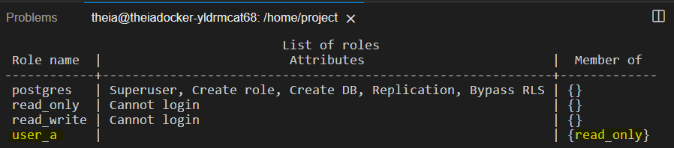

Görüldüğü üzere user_a kullanıcısı read_only rolüne sahiptir.

Uygulama 3: Revoke ile Erişim Kontrolünün Sağlanması

user_a kullanıcısının aircrafts_data tablosu üzerindeki SELECT yetkisi REVOKE ile kaldırılır.

**REVOKE** **SELECT** **ON** aircrafts_data **FROM** user_a;

User_a’nin veritabanına erişimi de yine REVOKE ile kesilebilir.

**REVOKE** read_only **FROM** user_a;

\du ile tekrar kontrol kullanıcı ve rollerin kontrolü yapılır

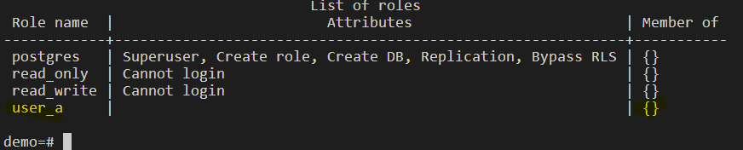

* 1. **Modül 3: Sistem İzleme ve Optimizasyonu Sağlama**

Amaçlar:

* Veritabanı kullanımı ve performansı için kullanılabilir seçeneklerin tanımlanması
* Sistemin neden farklı seviyelerde izlenmesi gerektiğinin ve izlenmesi gereken 4 seviyenin açıklanması
* Sistem optimizasyonu için bazı önemli komutların açıklanması
* Sorgu optimizasyonunun ne olduğunun açıklanması
* Veritabanının oluşturulması için farklı DB indekslerinin ve faktörlerin açıklanması

**Veritabanı İzlemesine Genel Bakış**

Veritabanının izlenmesi nedir?

Sistem performans eniyilemesi (*performance tuning*) yapmanın bir faktörü DB’nin izlenmesidir. Veritabanının her bir gün detaylı olarak incelenmesidir. RDBMS’lerin sağlığı ve performansı için DB’nin izlenmesi çok kritiktir.

Veritabanı izlenmesinin nedenleri

* Sistemdeki sorunları zamanında tespit edebilmek
* DB’nin izlenmemesi durumlarda problemler hiç tespit edilemeyebilir

DBA’in Görevleri

* DB kullanım düzenine göre gelecekteki donanım gereksinimlerini tahmin etme
* Tekil uygulamaların veya DB sorgularının performansının analizni yapma
* Indeks ve tabloların kullanımlarının izlenmesi
* Sistemin performansını düşüren herhangi bir kök nedenin saptanması
* Elde edilebilecek en iyi performans için DB nesnelerinin optimize edilmesi
* Herhangi bir optimizasyon aktivitesinin sistem üzerindeki etkisinin ölçülmesi

**Reactive Monitoring**: Herhangi bir durumdan sonra yapılan izlemedir. Örnek durum olarak, bir conf dosyasının düzeltilmesi verilebilir. Reactive monitoring’in en sık kullanıldığı olaylar, DB’nin güvenliğinin aşılması ve performansın çok kritik seviyelere düşmesi gibi kritik olaylardır.

**Proactive Monitoring**: Sorunların büyümeden engellenmesi sağlanır. Bu da bazı özel metriklerin gözlemlenmesi ve işbu metriklerin anormal değerlere sahip olması halinde ilgili taraflara iletilmesiyle yapılır. Proactive monitoring; DB sisteminin çevrimiçi olması, config ayarlarındaki değişimlerinin DB’yi performans bakımından kötü etkilemeyecek şekilde yapılmasının doğrulanması gibi işleri otomatik olarak çalıştırır. Proactive monitoring çoğu DBA tarafından tercih edilir ve daha iyi bir strateji olduğu düşünülür.

DB sisteminin optimum performansta çalıştığından emin olmak için yapılması gereken ilk iş bir referans hattı (*baseline*) oluşturmaktır. Bunu yapmak için de, belirli zaman aralıklarında bazı anahtar performans metriklerinin kaydedilmesi gereklidir. Referans hattı oluşturulduktan sonra performansı ölçmek istenilen DB sistemi ile karşılaştırılır. Eğer mevcut performans ölçümleri referansın çok fazla altında veya üstünde ise gelecek için bir tehdit oluşturur. Bu araştırmadan, hangi DB nesnelerinin yeniden konfigüre edilmesi gerektiği veya optimize edilmesi gerektiği anlaşılmış olur.

Aşağıdakiler DB performansını en çok etkileyen alanlardır:

* Sistem donanım kaynakları
* Ağ mimarisi
* İşletim sistemi
* DB uygulamaları
* Client uygulamaları

Veritabanında 2 farklı yöntemle izleme operasyonu yapılabilir:

İlki, DB’deki nesnelerin durumlarının bilgisini gerçek zamanlı olarak gösteren **izleyici tablo fonksiyonları** (***monitoring table functions*)** kullanılarak yapılabilir. Bu tablolar, hafif ve yüksek hızlı izleme yapabilen bir altyapı kullanır.

İkinci olarak, belirli süre zarflarında gerçekleşen spesifik DB olaylarıyla ilgili bilgileri kaydeden **olay izleyicileri (*event monitors*)** kullanılabilir. Örneğin, sistemdeki kilitlenmeleri (deadlock) tespit etmek için olay izleyicisi oluşturulabilir.

Monitoring Kullanımı ve Performans

DB’nin etkili bir şekilde izlenmesi için uygun araçların kullanılması gerekir. Ancak, hangi aracın kullanılmasından bağımsız olarak, gerekli bilgiler bazı **key performance indicator’leri (KPI, metrics)** kullanılarak elde edilir. DB performansı genelde bu metrikler kullanılarak ölçülür. İşbu metrikler DBA’e DB’nin performansını optimize etmesinde yardımcı olur. Performans dışında izleme işleminin yapılmasının diğer amaçları; operasyonlar, erişilebilirlik ve güvenlik olarak sıralanabilir.

Birden Fazla Seviyede İzleme

İzleme işleminin esas amacı DB’nin performansını düşüren sorunların tespit edilmesi ve önlenmesidir. Ancak, bazı sorunlar donanım, yazılım, ağ bağlantısı veya çalıştırılan sorgu kaynaklı olabilir. Yani, DB ortamında herhangi bir sorun, birçok alanda ortaya çıkabilir. Bundan dolayı, DB’nin kullanımının ve performansının etkili bir şekilde izlenebilmesi için DB ortamında birden fazla alanın izlenmesi gerekir.

Dört İzleme Seviyesi:

1. Altyapı Seviyesi (Infrastructure Level)
2. Platform Seviyesi (Platform/Instance Level)
3. Soru Seviyesi (Query Level)
4. Kullanıcı Seviyesi (User/Session Level)

**Altyapı Seviyesi:** İşletim sistemleri, sunucular, depolama donanım kaynakları ve ağ bileşenleri gibi tüm temel altyapı bileşenlerinin, veritabanı platformunun ve sorgularının başlığı altında verimli bir şekilde çalışması hayati önem taşır.

**Platform Seviyesi:** Bu seviyedeki izleme, tutarlı bir DB performansı sürdürmek için gerekli olan tüm elementlere ışık tutar.

**Sorgu Seviyesi:** Bu seviyede oluşabilecek darboğazların çoğu, öncelikle gecikmeye neden olabilecek, hataları yanlış yönetebilecek, sorgu verimini ve eşzamanlılığı azaltabilecek verimsiz sorgu ifadelerinden kaynaklanır.

**Kullanıcı Seviyesi:** Bu seviye belki de en yanlış yönlendirici izlemeye sebep olabilir. Bunun nedeni,eğer kullanıcı herhangi bir sorundan şikayetçiyse o sorun araştırılıp çözülür. Ancak, kullanıcının şikayetçi olmadığı herhangi bir sorun da olabilir. Mevcut anda herhangi bir sorunun gözlenmemesi, sorunun kenarda köşede kalmış olma ihtimalini yok etmez. DB izlemenin en üst seviyesi, problemleri kullanıcılar daha fark etmeden tespit edip çözebilmektir.

**Not**: Bu bölümdeki bilgiler için [8]’e göz atabilirsiniz.

### PostgreSQL’de Pooling Mekanizması ve pgBouncer Aracı

DB’ye olan erişim sayısının çok az olduğu küçük uygulamalarda erişim maliyeti oldukça düşüktür. Ancak, büyük ölçekli ve erişim sayısının çok fazla olduğu durumlarda DB’ye aynı anda yapılan erişim sayısının yüksekliği uygulamanın performansını belirli oranda düşürmektedir. Büyük çaplı bu uygulamalarda performansın düşmemesi için ise kullanılan bir teknik connection pooling’dir.

***Connection Pooling*** (Bağlantı Havuzlama), basitçe DB’ye yapılan erişim isteklerinin önbelleğe atılması (*caching*) işlemidir. Pool'daki bağlantılar bir sonraki seferde tekrar kullanılabilir. Yeni bir bağlantının kurulmasına ihtiyaç yoktur. Dolayısıyla, DB erişimi için maliyet azalır. Bir client bir bağlantıyı kapattığında aslında bağlantı sadece pool'a geri döner. Böylece, diğer client'lar da kullanabilir.

PostgreSQL’e her yeni bir erişimde *postmaster* isminde yeni bir process oluşur. Postmaster processi her çalıştığında yaklaşık 2-3 MB bellek harcar. Connection pooling olmadan her yeni postmaster processi için bu seviyede bellek harcanır. Ne kadar istek gelirse o kadar postmaster process oluşturulur ve o kadar fazla bellek harcanır.

Bazı uygulamalar, connection pooling işlemini gerçekleştiren kendi *connection pooler* aracını kullanır. Ancak, bazı uygulamalar da harici connection pooler araçlarını kullanır. PostgreSQL pooling yapmak için harici araçlardan biri olan ***pgBouncer’ı*** kullanabilir. pgBouncer, sadece connection pooling işlemini gerçekleştiren, işlem süresini ve harcanan kaynakları önemli ölçüde düşüren bir araçtır.

pgBouncer 3 farklı tipte pooling yapar:

**Session Pooling**: Varsayılan yöntemdir. Sunucu bağlantısı, client bağlantısı devam ettiği sürece client uygulamasına bağlıdır. pgBouncer, client uygulamasının bağlantısı kesildiğinde sunucu bağlantısını pool’a geri bırakır.

**Transaction Pooling**: Sunucu bağlantısı, transaction süresince client uygulamasına bağlıdır. Transaction bittiğinde, sunucu bağlantısını tekrar pool’a bırakır.

**Statement Pooling**: Sunucu bağlantısı, her bir komut için client uygulamasına bağlıdır. Komut tamamlandığında, sunucu bağlantısı tekrar pool’a bırakır.

PgBouncer Çalışma Prensibi

PgBouncer bir client isteği aldığında öncelikle postgreSQL server adına kimlik doğrulaması yapar. postgreSQL server’ın sağladığı tüm doğrulama yöntemlerini pgBouncer’da sağlayabilir. Client’dan parola alındığında doğrulama iki şekilde gerçekleşir:

* PgBouncer öncelikle userlists.txt dosyasını kontrol eder. Bu dosyada kullanıcı adı ve md5 ile şifrelenmiş parolalardan oluşan tuple’lar yer alır. Eğer istek yapan kullanıcı adı dosyada varsa ve girilen parola da dosyadaki parola ile uyuşuyorsa o halde DB’ye herhangi bir bağlantı yapılmaz.
* Eğer doğrudan geçiş üzerine bir doğrulama varsa ve kullanıcı userlists.txt dosyasında bulunamazsa PgBouncer *auth_query* sorgusunu çalıştırır. Böylece, kullanıcının parolasını girilen değerle eşleştirmek için arar.

Doğrulama başarılı olduktan sonra,

1. PgBouncer Kullanıcı adı + DB kombinasyonuna sahip önbelleğe alınmış bir bağlantı arar.
2. Bir bağlantı bulunursa kullanıcıya bu bağlantıyı gönderir.
3. Bir bağlantı bulunamazsa yeni bir bağlantı oluşturur. Oluşturulan bu yeni bağlantı aşağıdaki şu şartları sağlamalıdır:
   1. Bağlantı sayısı <= Pool büyüklüğü
   2. Client’dan olan bağlantı sayısı <= Max client bağlantı sayısı
   3. DB’ye olan bağlantı sayısı <= Max DB bağlantı sayısı
   4. Kullanıcıdan olan bağlantı sayısı <= Max kullanıcı bağlantı sayısı
4. Yukarıdaki tüm şartlar PgBouncer’ın ayarlarından tanımlanabilir.
5. Eğer şartlardan herhangi birisi ihlal edilirse pgBouncer o isteği kuyruğa alır. Yeni bir bağlantı kurulması için şartlar sağlanınca kuyruktaki bağlantılar kurulur.
6. Max client bağlantı sayısı sınırı aşılırsa oluşturulan bağlantı durdurulur.

Bağlantı sonlandırıldıktan sonra pooling moda bağlı olarak bağlantı DB’ye geri gönderilir. Ancak, geri gönderilmeden önce PgBouncer tüm session bilgilerini çıkarmak için *reset* sorgusu çalıştırır. Bu sayede, client’lar arası bağlantılar daha güvenli bir şekilde paylaştırılır.

PgBouncer Mimarisi

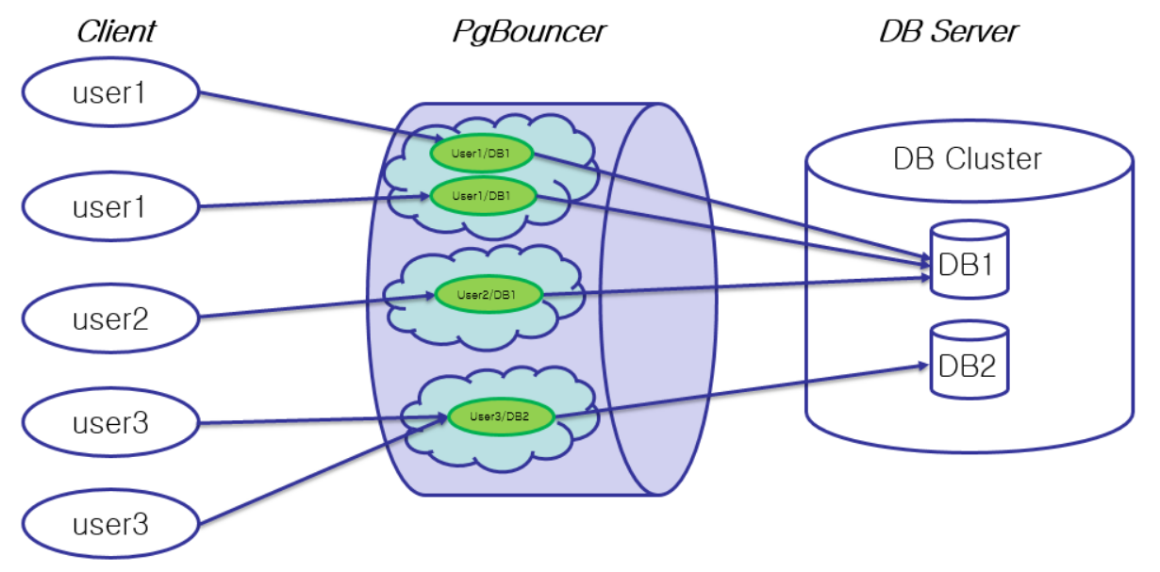

PgBouncer Avantajları

**Pooling Modları**: Bağlantının tekrar pool’a döneceği zaman kullanıcılara birçok seçenek sunulur. Genel olarak transaction pooling kullanılırken bazı özel durumlarda session pooling de tercih edilir.

**Kolay Kurulum ve Kullanım**: Çok kolay bir şekilde kullanıcı tarafından kurulabilir ve herhangi bir ekstra ayar gerektirmeden kullanılır.

**Doğrudan Geçiş Doğrulaması** (*Passthrough Authentication*): Kullanıcıların parolalarına erişmeden güvenli bir şekilde parola doğrulaması yapılabilir. Bu PgBouncer’ı daha güvenli ve sürdürülebilir yapar. Kullanıcı parolasını her değiştirdiğinde PgBouncer’ın da güncellenmesine gerek yoktur.

**Hafiflik**: Tek bir process’tir ve client’dan gelen tüm komutlar ve sunucudan gelen yanıtlar herhangi bir işlem yapmadan PgBouncer'dan geçer. Dolayısıyla, her seferinde tüm içeriği görmesine gerek yoktur.

**Ölçeklenebilirlik ve Performans**: PgBouncer, PostgreSQL server’ın destekleyebileceği saniye başına işlemleri önemli ölçüde iyileştirebilir ve çok sayıda istemciye çok iyi ölçeklenir.

**Not**: Bu bölümdeki bilgiler için [10]’a göz atabilirsiniz

## PostgreSQL Güvenlik Yapılandırması

Bu bölümde, PostgreSQL-13 veritabanı üzerinde güvenli bir konfigürasyon yapılması için *Center for Internet Security* (CIS) organizasyonun [11] yayınladığı bir doküman olan *CIS Benchmark* kullanılacaktır [12].

CIS benchmark, hedef sistemi en güvenli şekilde konfigüre etmek için birtakım kılavuz ve en iyi uygulamadır. Sistemin güvenliğini test etmek için tasarlanmış bir dizi uyumluluk önerisi içerir. Bu önerilerden bazılarının puan değeri vardır ve 1-100 aralığında puana sahip olabilir.

Yine bu öneriler, 2 farklı seviyede konfigürasyon profillerine bölünebilir:

* 1.Seviye Profil (*Level 1 profile),* bir sistemin potansiyel saldırı yüzeyini genel olarak azaltan önerilere sahip bir "temel güvenlik yapılandırması (*base security configuration*)" olarak kabul edilir.
* 2.Seviye Profil (*Level 2 profile*), güvenliğin en önemli olduğu ortamlar için kullanılır.

4.Bölüm: Kullanıcı Erişimi ve Yetkilendirmesi (*User Access and Authorization*)

Veritabanı kaynaklarını belirli bir düzeyde kullanma yeteneği (ehliyeti) veya kullanıcı yetkilendirme kuralları, PostgreSQL veritabanının çeşitli bölümlerinin kullanıcı tarafından manipüle edilmesine olanak tanır. Bu yetkilendirmeler, kullanıcı yeteneklerine kısıtlamalar getirerek kritik veri ve hizmetlerin yetkisiz kullanımını veya bozulmasını engelleyecek şekilde yapılandırılmalıdır.

* 1. Sudo’nun Doğru Bir Şekilde Ayarlanmasından Emin Olunması (Manuel Yapılabilir)

Uygulanabilir Profil (*Profile Applicability*): 1. Seviye – Linux Üzerinde PostgreSQL

Açıklama (*Description*): PostgreSQL’i işletim sistemi katmanında yöneten birden fazla yetkili kişinin bulunması yaygındır. Yine, PostgreSQL’in üzerinde koştuğu sunucunun veri kümesine (*data cluster*) ve dosyalarına erişim yetkisi olmayan kişilere, login ayrıcalığını vermek de oldukça yaygındır. Yani, sunucuya erişebilen kullanıcıların çoğunluğu, veri kümelerini ve dosyaları manipüle edemez. PostgreSQL veri kümesinin yönetilmesi, verilerinin yönetilmesinin aksine, normal bir UNIX kullanıcı hesabının localhost oturum açmasıyla gerçekleştirilecektir. Postgres superuser hesabına erişim, yetkisiz erişimi engelleyecek şekilde sınırlandırılmıştır. *sudo*, PostgreSQL superuser olarak, sıradan kullanıcı hesabı ayrıcalıklarını artırarak gereksinimleri karşılar.

Gerekçe (*Rationale*): Sudo olmasaydı, superuser hesabına erişimi sıkı bir şekilde kontrol etme ve kullanımını güvenli ve yetkili bir şekilde denetleme imkanı olmazdı.

İnceleme (*Audit*): Ayrıcalığı yükseltmeye (*privilege escalation)* yetkisi olan bir OS kullanıcısı olarak giriş yapılması ve sudo çağrısının aşağıdaki gibi denenmesi:

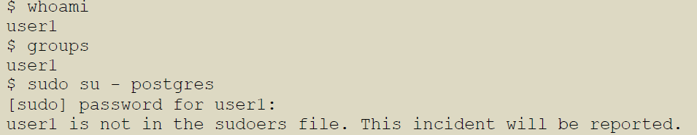

Görüldüğü üzere, *user1*, */etc/sudoers* dosyasına eklenmemiş veya aynı dosyadaki herhangi bir grubun elemanı olarak atanmamıştır. Buna karşın:

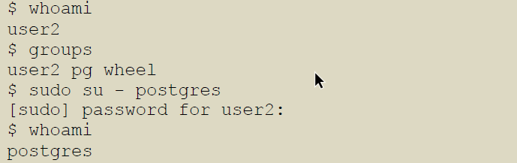

*user2*, sudo erişimine sahiptir.

İyileştirme (*Remediation*): root superuser’ı olarak, aşağıdaki komutları çalıştırın:

echo ‘pg_wheel ALL= /bin/su - postgres’ > /etc/sudoers.d/postgres

chmod 600 /etc/sudoers.d/postgres





Bu komutlar, *pg_wheel* grubuna mensup herhangi bir OS kullanıcısının *sudo su – postgres* komutunu kullanarak *postgres* kullanıcısına geçmesine imkan sağlar. Burada önemli olan, bu erişim yetkisinin verildiği tüm kullanıcıların gerçekten de işbu grupta bulunduğundan emin olunmasıdır.

* 1. Aşırı Yönetici Ayrıcalıklarının İptal Edilmesinden (Revoke) Emin Olunması (Manuel Yapılabilir)

Uygulanabilir Profil: 1. Seviye - PostgreSQL

Açıklama: PostgreSQL yönetimsel(*administrative*) SQL komutları hususunda, sadece superuser’ların yüksek ayrıcalıklara sahip olması gerekir. PostgreSQL sıradan kullanıcılar veya uygulama kullanıcıları; rol oluşturma, yeni veritabanları oluşturma, çoğaltmayı yönetme veya ayrıcalıklı sayılan herhangi başka bir işlemi gerçekleştirme yeteneğine sahip olmamalıdır. Temelde, sıradan kullanıcılara, uygulamayı yönetebilmesiyle orantılı olarak gerekli olan en az seviyede ayrıcalık verilmelidir:

• DDL (*create table, create view, create index, etc.)*

• DML (*select, insert, update, delete*)

Dahası, hem DDL hem de DML için ayrı rollerin oluşturulması en iyi uygulama haline gelmiştir. Yani, ‘payroll’ ismindeki bir uygulama için, iyi bir DBA aşağıdaki gibi kullanıcılar oluşturur:

• *payroll_owner*

• *payroll_user*

Herhangi bir DDL ayrıcalığı sadece *payroll_owner* kullanıcısına sağlanırken; herhangi bir DML ayrıcalığı da sadece *payroll_user* kullanıcısına sağlanır. Bu yaklaşım, uygulama *payroll_user* hesabı ile çalışırken, DB nesnelerinin kazara create/alter/drop olmasını engeller.

Gerekçe: Global yönetimsel komutların sadece superuser’lara sınırlanmamasıyla, aşırı ayrıcalığa sahip bazı sıradan kullanıcılar, istenmeyen ve istenmeyen sonuçla biten yönetimsel komutları çalıştırabilir.

İnceleme: Öncelikle, DB’deki bir superuser’ın, burada postgres, ayrıcalıklarını inceleyin. Bunu yapmak için, aşağıdaki komut kullanılabilir.

psql -c “\du postgres”

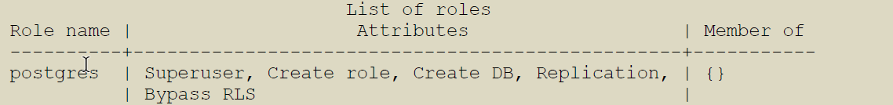

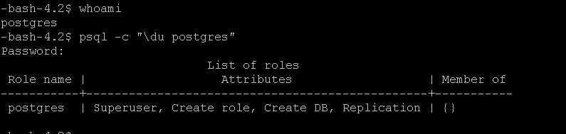

Görüldüğü üzere, postgres superuser’ı; rol oluşturabilir, DB oluşturabilir, replikasyonu yönetebilir ve *row level security*’i bypass edebilir.

Şimdi bir de sıradan kullanıcı olan appuser’ın ayrıcalıklarını inceleyin. Bu da yine *psql -c “\du appuser”* komutu ile gerçekleştirilebilir.

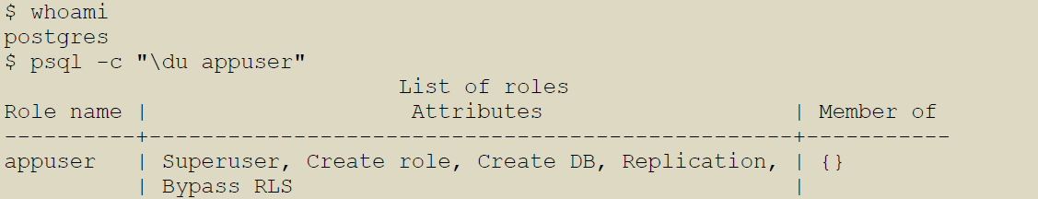

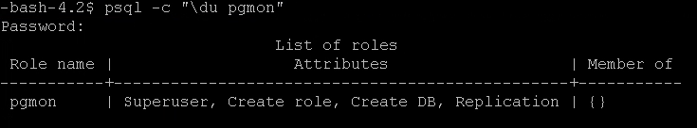

Görüldüğü gibi, postgres ile tamamen aynı ayrıcalıklara sahiptir. Yani, sıradan bir kullanıcı, bir sistem yöneticisi olan postgres ile aynı yükseltilmiş ayrıcalıklara sahiptir. Bu bir hatadır! (Bizim örneğimizde *pgmon* kullanıcısı bu ayrıcalıklardan hiçbirine sahip olmamalıdır!)

Bu kontrolü tüm DB kullanıcılarında yapmak için kapsamlı bir incelemede bulunmak gerekir. Bu da aşağıdaki komutlardan biriyle yapılabilir:

psql -c “\du *”

psql -c “SELECT * FROM pg_user ORDER BY usename”

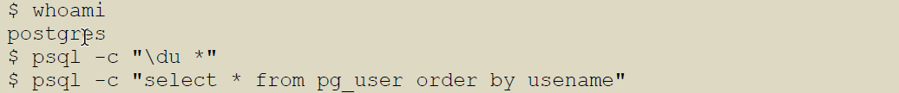

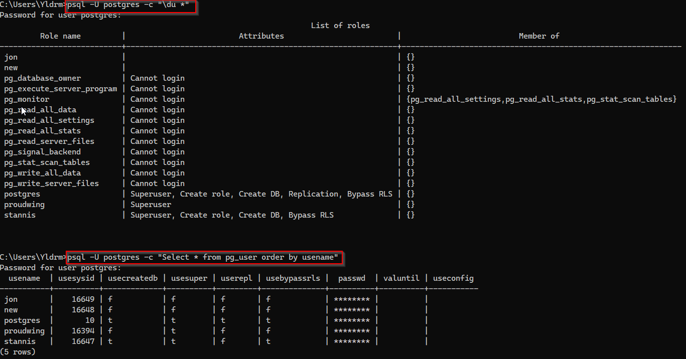

**Not:** \du * kullanımında ‘sıradan’ rollerin yanı sıra PostgreSQL’deki tüm varsayılan roller de (ör: pg_database_owner) listelenir. Bu beklenen bir sonuçtur.

İyileştirme: Eğer herhangi bir sıradan kullanıcıya veya uygulama kullanıcısına aşırı yönetimsel ayrıcalıklar verilmişse, ekstra olan tüm ayrıcalıklar*, ALTER ROLE* komutu kullanılarak derhal geri alınmalıdır.

Aşağıdaki örnekte, appuser kullanıcısından, gerekli olmayan tüm yükseltilmiş yönetimsel ayrıcalıklar geri alınmıştır.

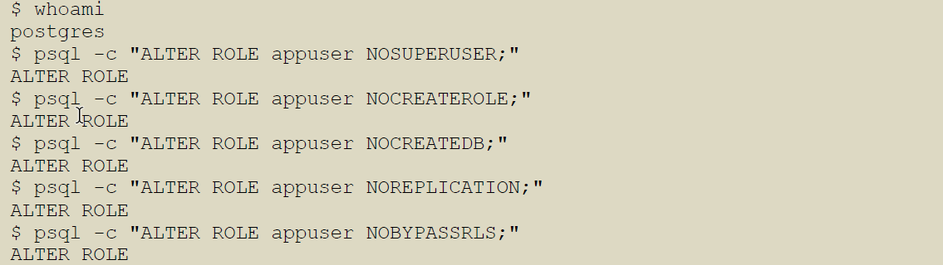

Aşırı olan ayrıcalıkların geri alındığını doğrulayın.

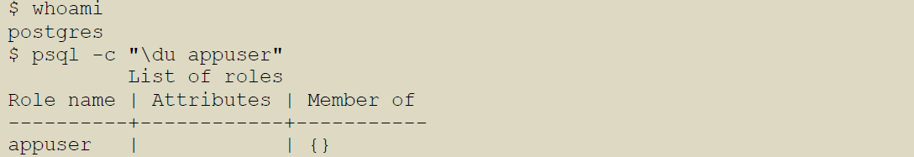

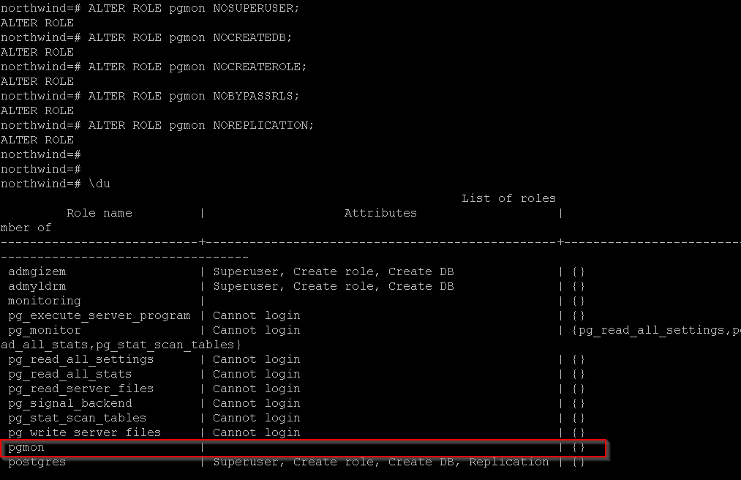

* 1. Aşırı Fonksiyon Ayrıcalıklarının İptal Edilmesinden (Revoke) Emin Olunması (Otomatize Edilebilir)

Uygulanabilir Profil: 1. Seviye – Linux Üzerinde PostgreSQL

Açıklama: Belirli durumlarda, fonksiyonelliği sağlamak için, PostgreSQL yükseltilmiş ayrıcalıkla, internal logic’i (stored procedures, functions, triggers vb.) ve/veya external code modüllerini çalıştırmalıdır. Ancak, yürütme için gereken ayrıcalıklar, fonksiyonel uygulamaları / programları çağıran organizasyon kullanıcılarına atanan ayrıcalıklardan daha yüksek bir düzeydeyse, bu kullanıcılara dolaylı olarak organizasyonları tarafından atanandan daha büyük ayrıcalıklar sağlanır. Bu **ayrıcalık yükseltme** (*privilege escalation*) olarak bilinir.

Ayrıcalık yükseltme yalnızca gerektiği zamanlarda kullanılmalıdır. Uygulama fonksiyonları için yürütme ayrıcalıkları (*execution privileges*) yalnızca yetkili kullanıcılarla sınırlandırılmalıdır.

Gerekçe: İdeal olarak, uygulama ile DB’deki mantık arasındaki etkileşimleri doğrulamak için tüm uygulama kaynak kodu doğrulanmalıdır, ancak kaynak kodlar erişilebilir olsa bile bunun yapılması mümkün veya uygulanabilir değildir. DBA, geliştirme organizasyonundan işbu konunun ele alındığına dair güvence almaya çalışmalı ve organizasyon tarafından keşfedilenleri belgelemelidir. Ayrıca, DBA aşırı yetkiler için DB’de saklanan tüm uygulama mantığını (function, rule ve trigger formunda) incelemelidir.

İnceleme: PostgreSQL’deki fonksiyonlar *SECURITY DEFINER* opsiyonuyla oluşturulabilir. *SECURITY DEFINER* fonksiyonları, bir kullanıcı tarafından yürütüldüğünde, işbu fonksiyon onu çalıştıran kullanıcının değil, onu oluşturan kullanıcının ayrıcalıklarıyla çalıştırılır.

*SECURITY DEFINER* opsiyonuna sahip olan tüm fonksiyonları listelemek için aşağıdaki SQL komutu kullanılabilir:

psql -c "SELECT nspname, proname, proargtypes, prosecdef, rolname,

proconfig FROM pg_proc p JOIN pg_namespace n ON p.pronamespace = n.oid JOIN

pg_authid a ON a.oid = p.proowner WHERE prosecdef OR NOT proconfig IS NULL;"

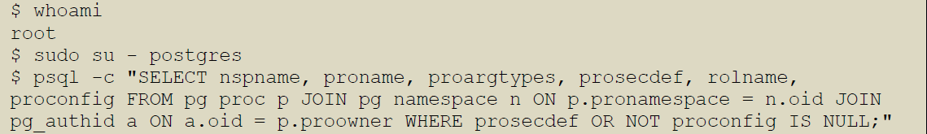

Sorgu sonucunda, *prosecdef’in* yanındaki *‘t’* değeri, o fonksiyonun ayrıcalık yükseltmeyi kullandığını belirtir.

 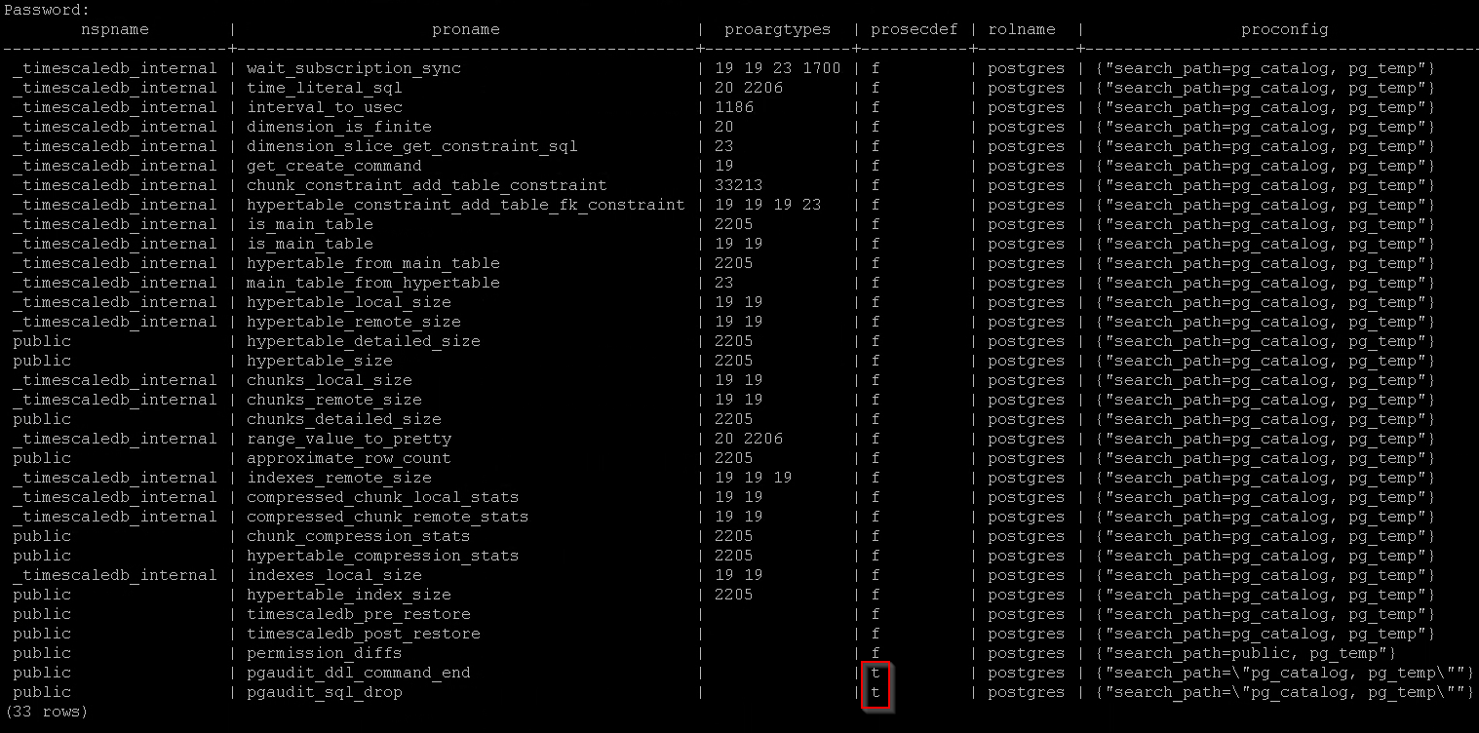

Bizim veritabanımızda, *pgaudit_ddl_command_end* ve *pgaudit_sql_drop* fonksiyonları ayrıcalık yükseltmeyi kullanmaktadır.

Eğer ayrıcalık yükseltme, gereksiz yere veya organizasyon tarafından kullanımının yasaklandığı durumlarda kullanılırsa bu bir hatadır!

İyileştirme: Uygun durumlarda, PostgreSQL fonksiyonlarından *SECURITY DEFINER* opsiyonunu iptal edin. Bir fonksiyonu *SECURITY DEFINER’*dan *SECURITY INVOKER’a* (*normal fonksiyonların sahip olduğu opsiyon*) değiştirmek için aşağıdaki SQL sorgusu kullanılabilir.

psql -c "ALTER FUNCTION [functionname] SECURITY INVOKER;”



Eğer *SECURITY DEFINER* opsiyonunu iptal etmek(*revoke*) mümkün değilse işbu fonksiyonun sadece gerçekten bu fonksiyona ihtiyaç duyan kullanıcılar tarafından kullanıldığından emin olun:

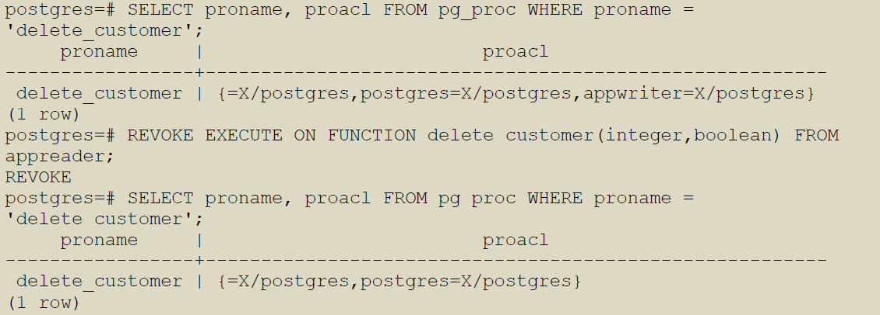

Yukarıdaki örnek incelenirse, *appreader=X/postgres* artık *proacl* sütununda yer almıyor. Ek olarak, *appreader’*ın artık yürütme ayrıcalığının da olmadığı doğrulanmıştır.

* 1. Aşırı DML Ayrıcalıklarının İptal Edilmesinden Emin Olunması (Manuel yapılabilir)

Uygulanabilir Profil: 1. Seviye - PostgreSQL

Açıklama: Tablo seviyesindeki *DML* operasyonları (*insert, update, delete*) sadece yetkili olan kullanıcılarla sınırlandırılmalıdır. PostgreSQL tablo seviyesindeki DML izinlerini *GRANT* komutu ile yönetir.

Gerekçe: Aşırı DML izni, ayrıcalıksız kullanıcıların uygun yetkileri olmadığı halde bazı bilgileri değiştirmesine veya silmesine yol açabilir.

İnceleme: Aşırı DML izinlerini denetlemek için, cluster’daki tüm kullanıcıları “\du+ *” komutunu kullanarak listeleyin. Bunun yanında, tüm tabloları da “\dt+ *” komutuyla listeleyebilirsiniz. Daha sonra, tablo ve kullanıcı izinlerinin kesişimini gösteren matrix pg_tables ve pg_user sistem kataloglarının sorgulanmasıyla elde edilebilir. PostgreSQL’de kullanıcılar tüm DB’ler boyunca cluster-wide bir şekilde tanımlanırken, şemalar ve tablolar belirli bir tabloya özgü tanımlanır. Bu yüzden, aşağıdaki komutlar cluster üzerindeki her DB üzerinde ayrı ayrı çalıştırılmalıdır. Bu bilgiyle, DB’deki tablolardaki aşırı izinleri araştırın.

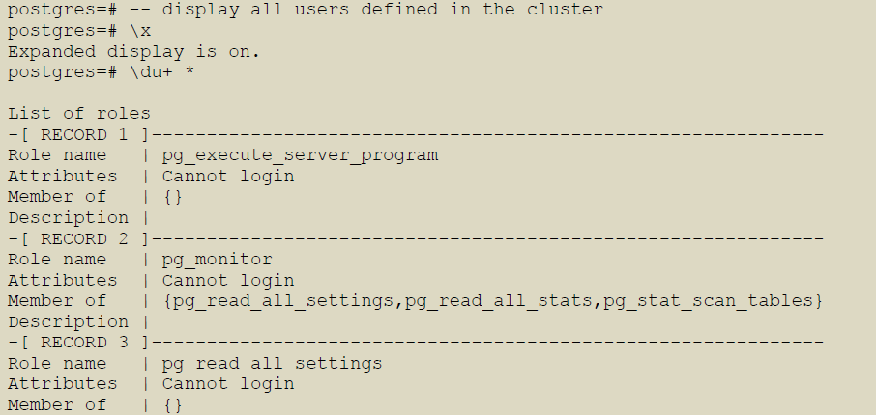 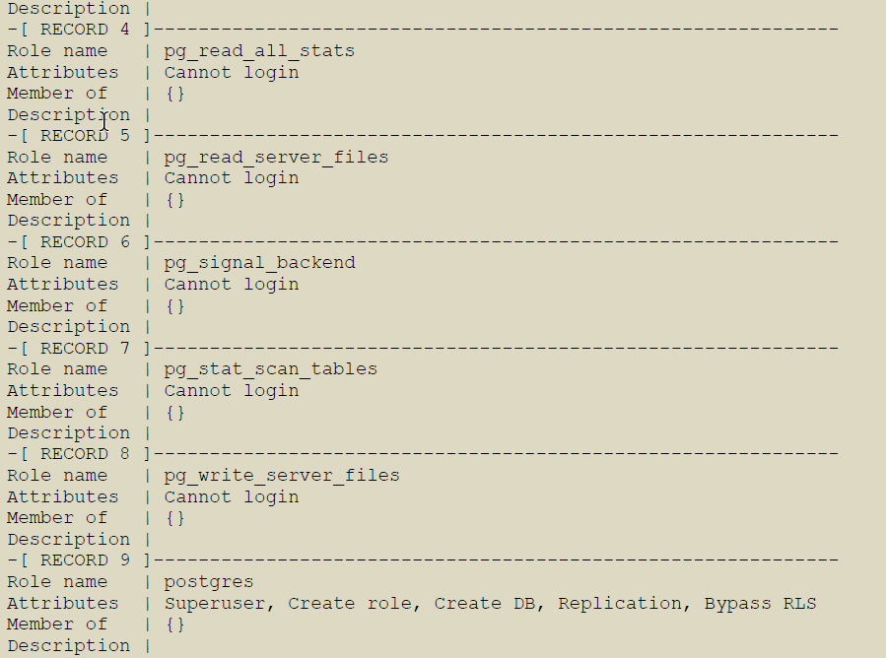 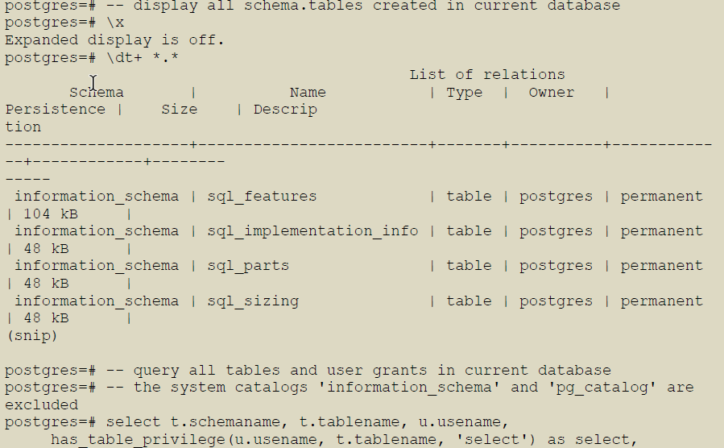 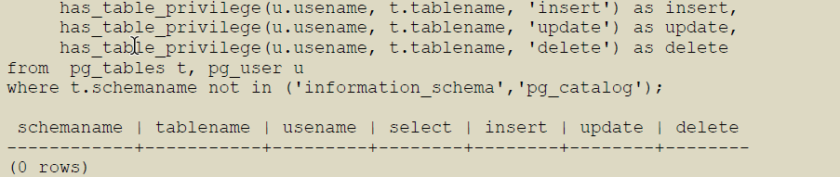

SELECT t.schemaname, t.tablename, u.usename,

has_table_privilege(u.usename, t.tablename, 'select') as select,

has_table_privilege(u.usename, t.tablename, 'insert') as insert,

has_table_privilege(u.usename, t.tablename, 'update') as update,

has_table_privilege(u.usename, t.tablename, 'delete') as delete

FROM pg_tables t, pg_user u

WHERE t.schemaname NOT IN ('information_schema','pg_catalog');

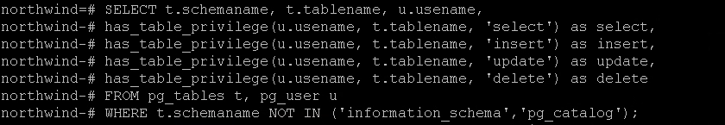 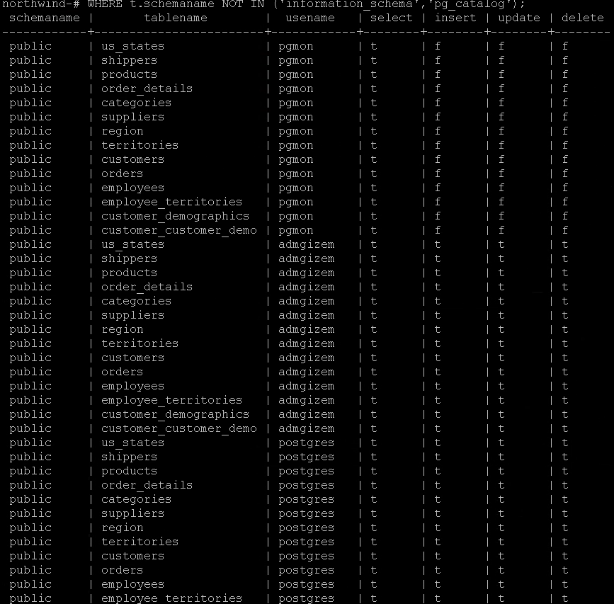 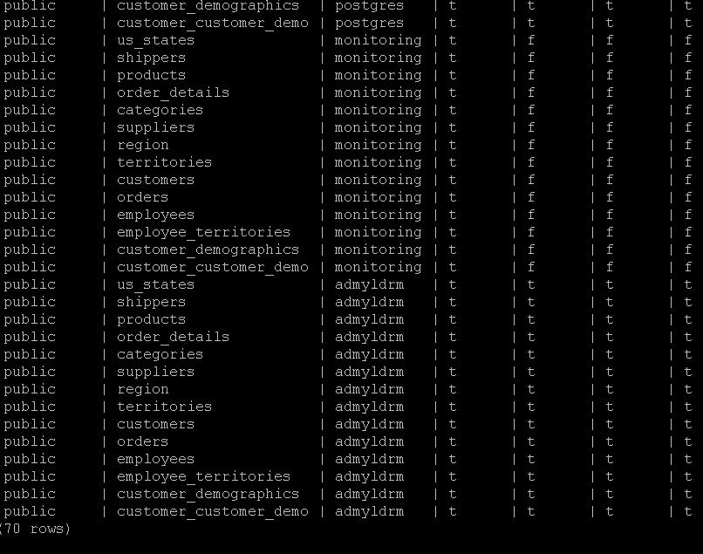

Yukarıda bizim kurduğumuz *northwind* veritabanı üzerindeki kullanıcılar ve DML yetkileri listelenmiştir. Görüldüğü üzere, pgmon ve monitoring kullanıcıları izleme yapacağı için sadece SELECT yetkisine sahiptir. postgres, admgizem ve admyldrm superuser’ları ise tüm DML yetkilerine sahiptir.

Aşağıdaki örnek incelenirse, *customer* isminde bir tablo ve *appwriter ile appreader* isminde kullanıcılar kullanılmıştır. *appwriter* kullanıcısının okuma, yazma ve silme izni olması istenirken; *appreader* kullanıcısının sadece okuma izni olması isteniyor. Bu ayrıcalıkları kontrol etmek için *has_table_privilege* fonksiyonu kullanılarak ve sadece ilgili tablo ve roller filtrelenerek bir sorgu yapılabilir:

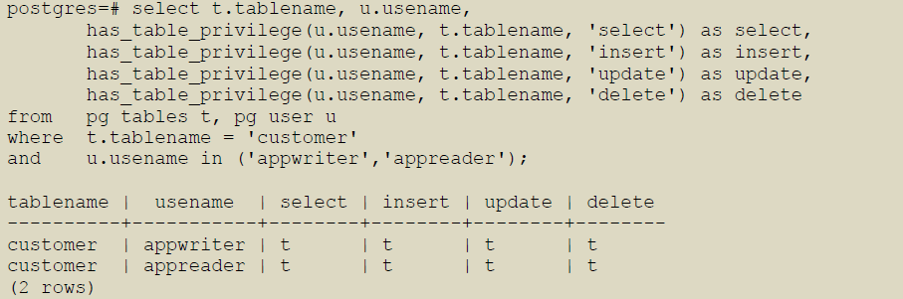

Sonuçtan görüldüğü üzere her iki kullanıcı da *customer* tablosu üzerinde tüm ayrıcalıklara sahiptir. Bu bir hatadır! DB üzerindeki tüm kullanıcılar ve tüm tablo izinlerini araştırmak için kapsamlı bir yaklaşım uygulamalısınız. Uygulama geliştiricileriyle işbirliği yapmak, DB kullanıcılarının DB üzerindeki hangi tabloda hangi izne ihtiyaç duyacaklarını tespit etmek için **en önemli unsurdur.**

İyileştirme: Eğer herhangi bir DB kullanıcısına herhangi bir tablo üzerinde aşırı DML ayrıcalığı verilmişse, verilen ayrıcalıklar derhal *REVOKE* SQL komutu kullanılarak iptal edilmelidir. Önceki örnekteki sorunu çözmek istersek, *appreader* kullanıcısındaki yetkisiz olan tüm izinleri *REVOKE* ile iptal etmeliyiz. Sonrasında ise boolean değerlerinin *false* olarak göründüğünden emin olmalıyız.

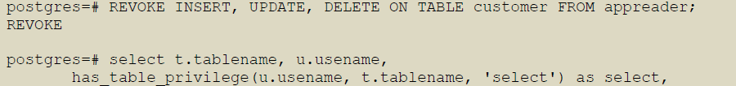 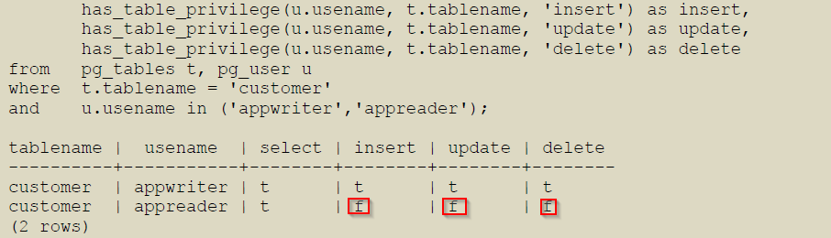

CVE-2018-1058’nin [13] yayınlanmasıyla, tüm DB’ler üzerindeki her kullanıcı için tüm ayrıcalıklar *public* şemasından iptal edilmelidir.



Varsayılan Değer: Tablo owner/creator tüm ayrıcalıklara sahiptir; diğer tüm kullanıcılara ise ayrıcalıklar açık olarak verilmelidir.

* 1. Nesne İzinlerinin Denetlenmesi İçin pg_permission Uzantısının Kullanılması (Otomatize Edilebilir)

Uygulanabilir Profil: 1. Seviye - PostgreSQL

Açıklama: *pg_permission* uzantısı kullanılarak hangi DB kullanıcısının belirli bir DB nesnesi üzerinde hangi izinlere sahip olduğu görülebilir. Bunun yanında, uyumluluk/sapma (*compliance/deviation*)’ı gösteren bir rapor da oluşturulabilir.

Gerekçe: PostgreSQL veritabanındaki izinlerin denetlenmesi, izinlerin varsayılan olarak sunulma şekli göz önüne alındığında yıldırıcı olabilir. *pg_permission* bu gösterimi oldukça basite indirgeyerek kullanıcılara, hangi izinlerin var olmasına karar vermesinde yardımcı olur. Ekstra olarak, ideal durumdan farklılıklarını rapor haline getirmesinde kullanıcıya yardımcı olur.

İnceleme: *pg_permission*’ın kullanıma hazır olduğunu denetleyin. Eğer uzantı bulunamazsa bir hata oluşmuş demektir.

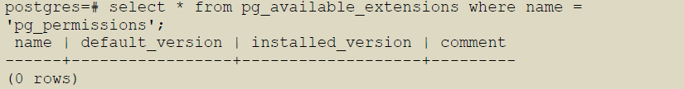

İyileştirme: *pg_permission* kurulumunun yapılması:

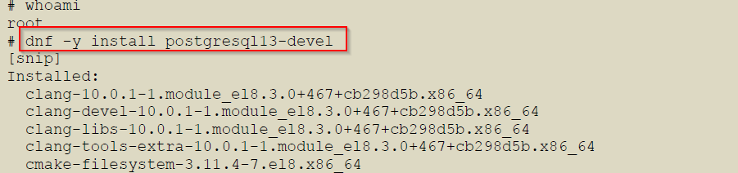

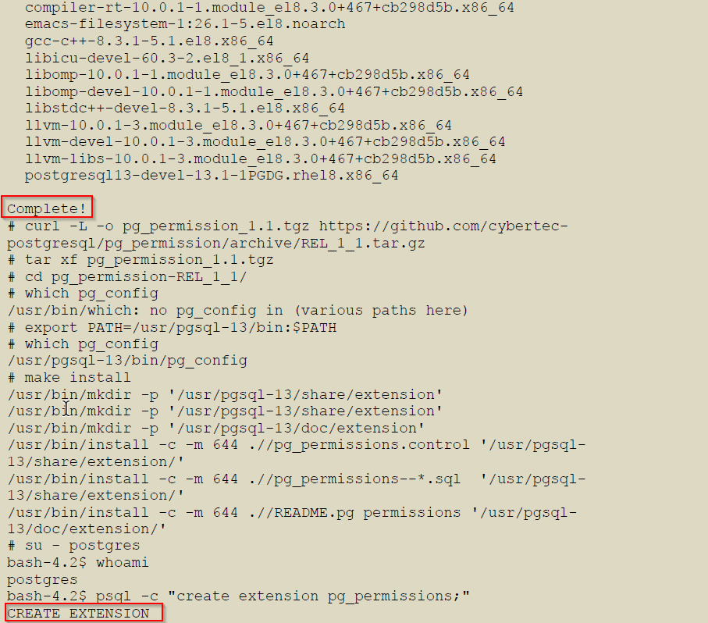

Yükleme işleminden sonra *permission_target*’a istenen izin için girdi yapılmalıdır. ***permission_target****, pg_permission* uzantısı tarafından sağlanan ve DB nesneleri üzerindeki izinleri gösteren bir tablodur.

Örnek olarak, *appschema* adında bir şema olsun ve *appuser* kullanıcısının işbu şemadaki tüm tablolar üzerinde *SELECT, UPDATE, INSERT ve DELETE* izinlerine sahip olması gereksin. 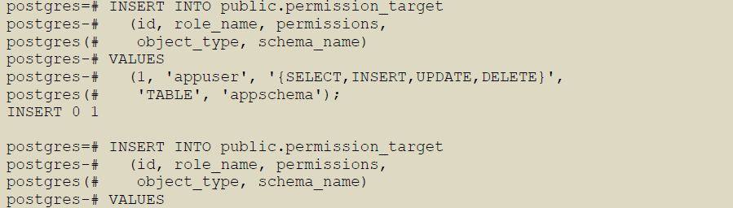 

Öncelikle, kullanıcının işbu şemada işlem yapabilmesi için *USAGE* yetkisine sahip olması gerekir.

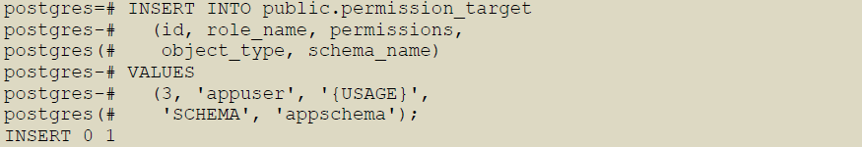

Ek olarak, kullanıcı işbu şemadaki *appseq* sequence’i üzerinde işlem yapabilmesi için *USAGE* yetkisine sahip olmalıdır.

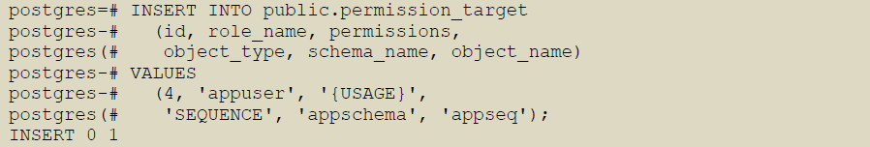

Şimdi, hangi izinlerin eksik ve hangi ek izinlerin verildiğini listeyebiliriz:

SELECT * FROM public.permission_diffs();

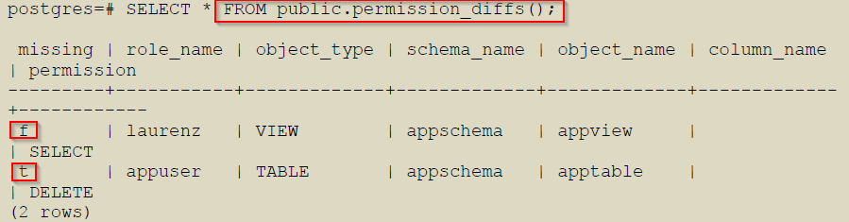

Burada ***permission_diffs()***fonksiyonu, *permission_target* tablosundaki istenen izinleri, onların asıl olması gereken haliyle karşılaştırır ve bir farklılıkları bir tablo olarak döndürür.

Tabloya bakarsak, *appuser*’ın *appschema.apptable* üzerindeki *DELETE ayrıcalığı* **eksik** (*missing = true*) görünüyor. Bunun anlamı, “Aslında işbu şema ve tablo üzerinde *appuser* kullanıcısı *DELETE* ayrıcalığına sahip olmalıdır ancak bu ayrıcalığa şuan sahip değildir.” Öte yandan, *appschema.appview* üzerinde *laurenz* kullanıcısı ,normal şartlarda sahip olmaması gerekirken, **ek olarak** *SELECT* ayrıcalığına sahiptir (*missing = false).*

Bir DB nesnesindeki asıl izinleri görüntülemek için *_permissions* view’ını kullanabiliriz:

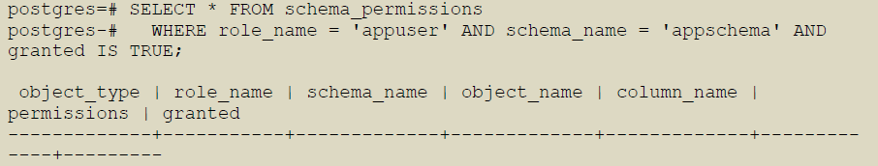 

* 1. Row-Level Security (RLS)’nin Doğru Konfigüre Edildiğinden Emin Olunması (Manuel Yapılabilir)

Uygulanabilir Profil: 1. Seviye - PostgreSQL

Açıklama: *GRANT* ile kurulan SQL-Standart ayrıcalık sistemine ek olarak, tablolar, kullanıcı bazında hangi satırların normal sorgularla döndürülebileceğini veya DML komutlarıyla eklenebileceğini, güncelleştirilebileceğini veya silinebileceğini kısıtlayan satır güvenlik ilkelerine (*security policy*) sahiptir. Bu özellik, **satır düzeyinde güvenlik (*Row-Level Security, RLS*)** olarak da bilinir.

Varsayılan olarak, tabloların herhangi bir ilkesi yoktur. Yani, SQL ayrıcalık sistemine göre bir kullanıcının bir tabloya erişimi varsa, tüm satırlar sorgu veya güncelleme için aynı seviyede önceliğe sahiptir. Satır güvenlik ilkeleri; komutlara, rollere veya her ikisine de özgü olabilir. Bir ilke, tüm komutlara uygulanacak şekilde özelleştirilebilir veya *SELECT, INSERT, UPDATE ve DELETE* ayrıcalıklarının herhangi bir kombinasyonuna da uygulanabilir. Belirli bir ilkeye birden çok rol atanabilir ve normal rol üyeliği ve devralma kuralları (*inheritance rules*) geçerlidir.

Eğer RLS kullanılacaksa ve belirli kullanıcılara sınırlayıcı ilkeler uygulanacaksa, yetkisiz herhangi bir kullanıcıya *Bypass RLS* ayrıcalığının verilmemesine dikkat edilmelidir. İşbu ayrıcalık, RLS’in aktif olduğu tabloları ve ilgili ilkeleri override eder. Genel olarak, sadece superuser’ların ve yetkisi yükseltilmiş kullanıcıların (*elevated users*) işbu ayrıcalığa sahip olması gerekmektedir.

Gerekçe: Eğer RLS ve ayrıcalıklar doğru biçimde yapılandırılmazsa, kullanıcılar yetkileri olmadığı tablolar üzerindeki satırlarda *insert, delete veya update* işlemlerini yapabilirler.

İnceleme: Bir organizasyonun yapması gereken ilk adım, eğer varsa, hangi DB tablolarının RLS’ye ihtiyaç duyduğunu belirlemektir. Bu karar organizasyona özgüdür. Çünkü, her organizasyonun iş yapma süreci birbirinden farklıdır. Eğer varsa, DB’deki hangi tablolarda RLS’nin aktif olduğunu görmek için aşağıdaki sorgu çalıştırılabilir. Eğer RLS’nin uygulanması gereken herhangi bir tablo bu sorgu sonucunda görüntülenmiyorsa bir hata olduğu anlamına gelir.

SELECT oid,relname,relrowsecurity FROM pg_class WHERE relrowsecurity IS TRUE;



Örnek olarak, *passwd* tablosunu ve ilkesini görelim. PostgreSQL 9.5’ten itibaren, *pg_class* catalog tablosu, *relrowsecurity* isminde bir sütuna sahiptir. Bu sütun boolean değere sahiptir ve eğer tabloda RLS aktif ise true döner. Aşağıdaki örnek sonuca bakarak, RLS’nin aktif olmadığını söyleyebiliriz. Normal şartlarda bu tabloda RLS’nin aktif olması gerektiğini varsayarsak bu sonuç hatalıdır!

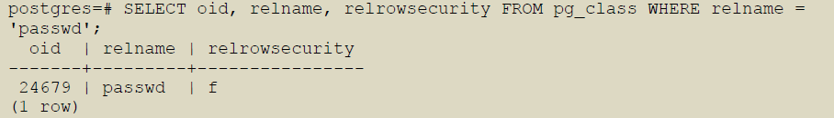

RLS ilkelerinin bulunduğu system catalog olan *pg_policy*’yi inceleyelim. *pg_policy,* OID tablosu, ilke ismi, uygulanabilir komutlar, ilkeye atanan roller ve *USING* ile *WITH CHECK* keywordlerini içeren ilke detaylarının kayıtlarını tutar. Son olarak, RLS veya ilgili başka ilkeler *psql* kullanılarak *“\d+ schemaname.tablename”*  komutuyla da görüntülenebilir. Örnek olarak aşağıdaki şekli inceleyebilirsiniz:

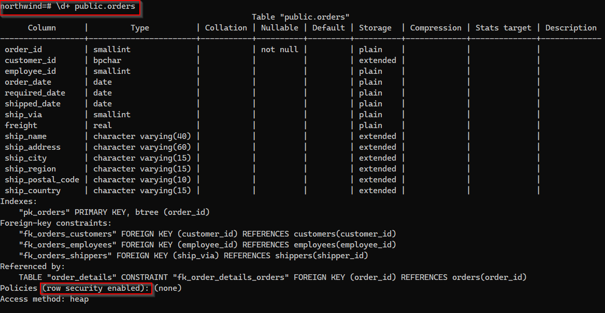

RLS uygularsanız ve belirli kullanıcılara kısıtlayıcı ilkeler uygularsanız, her kullanıcının rol tanımını psql görüntüleme komutu “*\du*” aracılığıyla denetlemeniz gerekecektir. Denetleme süresince, yetkisiz kullanıcılara, RLS’nin etkin olduğu tabloları ve ilişkili ilkeleri override edecekleri için *Bypass RLS* ayrıcalığı verilmediğinden emin olmanız zorunludur. Eğer yetkisiz herhangi bir kullanıcıya *Bypass RLS* ayrıcalığı verilmişse hemen aşağıdaki komut kullanılarak işbu ayrıcalık iptal edilmelidir.

ALTER ROLE <user> NOBYPASSRLS;

İyileştirme: Örnek olarak RLS’nin çalışma prensibini görebilmek için 3 farklı DB rolü oluşturun: 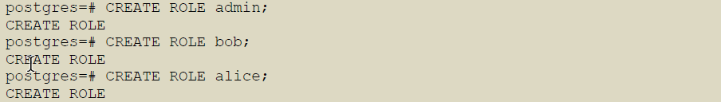

Şimdi, *passwd* tablosuna daha önceden bilinen bilgileri ekleyin:

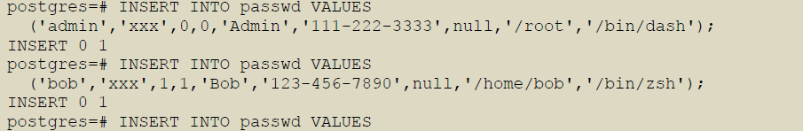 

Tabloda RLS ilkesini aktif hale getirin:



ALTER TABLE <table_name> ENABLE ROW LEVEL SECURITY;

RLS’nin aktifleştirilmesinden sonra, bir veya daha fazla ilkeye daha ihtiyacımız var. *Administarator* ilkesi oluşturup tüm satırlara erişme izni verin:

CREATE POLICY admin_all ON <table_name> TO <username> USING (true) WITH CHECK (true);

Sıradan kullanıcıların tüm satırları görüntüleyebilmesi için *all_view* isminde bir ilke daha oluşturun:

CREATE POLICY all_view ON <table_name> FOR SELECT USING (true);



Sıradan kullanıcılar için yalnızca kendi satırlarını güncelleştirmelerine ve login shell’leri için hangi değerlerin ayarlanabileceğini sınırlamalarına izin veren bir ilke oluşturun:

CREATE POLICY user_mod ON products FOR UPDATE

USING (current_user = user_name)

WITH CHECK (

current_user = user_name AND

shell IN ('/bin/bash','/bin/sh','/bin/dash','/bin/zsh','/bin/tcsh')

);

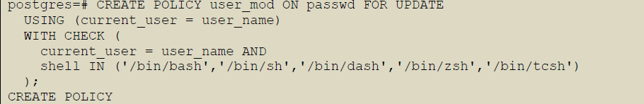

*admin* kullanıcısına verilebilecek tüm normal izinleri verin:



Hassas olmayan sütunlar üzerinde tüm kullanıcılara sadece *SELECT* izni verin:



Sadece hassas olan sütunlar üzerinde tüm kullanıcılara *UPDATE* izni verin:

Psql aracında *“\du+”* komutuyla kullanıcıları ek bilgilerle beraber görüntüleyerek, hiçbir kullanıcıya yanlışlıkla *Bypass RLS* ayrıcalığının verilmediğinden emin olun. Eğer herhangi bir yetkisiz kullanıcıya *Bypass RLS* ayrıcalığı verilmişse bu sorunu aşağıdaki komutla çözün.

ALTER ROLE <user> NOBYPASSRLS;

* 1. *set_user* Uzantısının Yüklendiğinden Emin Olunması (Otomatize Edilebilir)

Uygulanabilir Profil: 1. Seviye - PostgreSQL

Açıklama: Yetkisiz erişimi önleme amacıyla superuser rolüne, postgreSQL erişimi kontrol edilmeli ve denetlenmelidir.

Gerekçe: Bu dokümanda daha önceden de superuser rolüne erişimin azaltılması ve sınırlandırılması hakkında açıklama yapılsa da, yine de superuser rolüne kimlerin erişebildiğini veya bu rol kullanılarak hangi aksiyonların gerçekleştirildiğini kestirebilmek hala zordur. Bu kapsamda, herhangi birinin superuser olarak oturum açmasını ve rollerini yükseltmeye zorlamasını önlemek idealdir. Bu model OS seviyesinde *sudo* kullanımıyla gerçekleştirilir ve DB’de de bu modele benzer bir model kullanılmalıdır. *set_user* uzantısı, bahsedilen bu modelin kurulumunu gerçekleştirir.

Etkililik (Impact): OS’te *sudo’*nun gerçekleştirdiği görev gibi, *set_user* uzantısı da postgreSQL için superuser erişimlerini yönetir. Tam yapılandırma ayarları uzantının websitesinde bulunabilir [14]. Organizasyonunuzun önem verdiği ve doğru olarak yapılandırılmasını istediği *logging* girdileri için uzantının websitesinin gözden geçirilmesi önerilir.

Bazı harici araçların varsayılan olarak *postgres* kullanıcısı olarak bağlanabileceklerini varsaydığını ve bunun artık doğru olmadığını not edin. Bazı araçların bu durumu telafi etmek için farklı seçeneklere ihtiyaç duyduğunu, yeniden yapılandırıldığını veya hatta terk edildiğini görebilirsiniz.

Yapılandırma Ayarları: set_user’ı *shared_preload_libraries’e* ekleyin.

Opsiyonel olarak, aşağıdaki parametreler yine aynı dosyanın sonuna eklenebilir:

* set_user.block_alter_system = off (varsayılan "on")
* set_user.block_copy_program = off (varsayılan "on")
* set_user.block_log_statement = off (varsayılan "on")
* set_user.superuser_allowlist = '<role list>'
  + <role list> aşağıdakilerden herhangi birini içerebilir:
    - User role listesi (i.e. <role1>, <role2>,...,<roleN>)
    - Grup rolleri +<roleN> ile belirtilebilir
    - The wildcard character *
* set_user.nosuperuser_target_allowlist = '<role list>'
  + <role list> aşağıdakilerden herhangi birini içerebilir:
    - User role listesi (i.e. <role1>, <role2>,...,<roleN>)
    - Grup rolleri +<roleN> ile belirtilebilir
    - The wildcard character *
* set_user.exit_on_error = off (defaults to "on")

Tanım: *set_user* uzantısı, gelişmiş loglama ve kontrol ile kullanıcılar arasında geçiş yapılmasına ve isteğe bağlı ayrıcalık yükseltmeye izin verir. Ayrıcalıksız kullanıcıların görevlerini gerçekleştirmek için kendilerini *superuser* veya *object owner* rollerine yükseltmeleri gerektiğinde ek bir log ve kontrol katmanı sağlar. İzni olan bir kullanıcı *set_user(text)* veya *set_user_u(text)* fonksiyonlarından birini çalıştırdığında aşağıdaki aksiyonlar gerçekleşir:

* current user *rolename* haline gelir.
* Rol geçişi loglanır. Eğer, *rolename* superuser ise özel bir notasyon kullanılır.
* *log_statement* ayarı "all" olarak ayarlanır, yani bu durumda yürütülen her SQL komutu da loglanır.
* *set_user.block_alter_system* ‘*on*’ ise ‘*ALTER SYSTEM*’ komutları bloklanır.
* *set_user.block_copy_program ‘on’* ise ‘*COPY PROGRAM*’ komutları bloklanır.
* *set_user.block_log_statement ‘on’* ise ‘*SET LOG STATEMENT*’ ve varyasyonları bloklanır.
* *set_user.block_log_statement ‘on’* ve *rolename* bir *superuser* ise, mevcut *log_statement* ayarı ‘*all*’ olarak değişir. Yani, tüm SQL sorguları çalıştırılabilir.
* *set_user.exit_on_error* ‘*on*’ ise *set_session_auth()* çağrıları esnasında çalışan backend process *ERROR* döndürerek sonlanacaktır.

*Sadece set_user_u(text)* üzerinde *EXECUTE* yetkisi olan kullanıcılar superuser’a kadar yetkilerini yükseltebilirler.

*Rolename* ile gerekli aksiyonlar yapıldıktan sonra *reset_user()* fonksiyonu, işbu kullanıcıyı orijinal haline getirmek için kullanılır. Bu noktada aşağıdaki aksiyonlar oluşur:

* Rol değişimi loglanır.
* *Log_statement* ayarı orijinal değerine döner.
* Bloklanmış komut davranışları normale döner.

Eğer *set_user(‘token’)* kullanılmışsa, yani fonksiyon bir *token* parametresi almışsa *reset_user(‘token’)* fonksiyonu da aynı parametreyi almalıdır. Her iki fonksiyonun parametre olarak aldığı *token* karşılaştırılır.

Eğer *token*lar eşleşmezse veya *reset_user()* parametresiz olarak kullanılırsa bir hata meydana gelecektir.

İnceleme: Eklentinin DB’de yüklü olduğunu *pg_available_extensions* tablosunu sorgulayarak kontrol edin.



Uzantı yukarıdaki örnekte olduğu gibi görüntülenemezse yüklü değil demektir.

İyileştirme: Dokümanda anlatılan ve source’dan yapılan kurulum 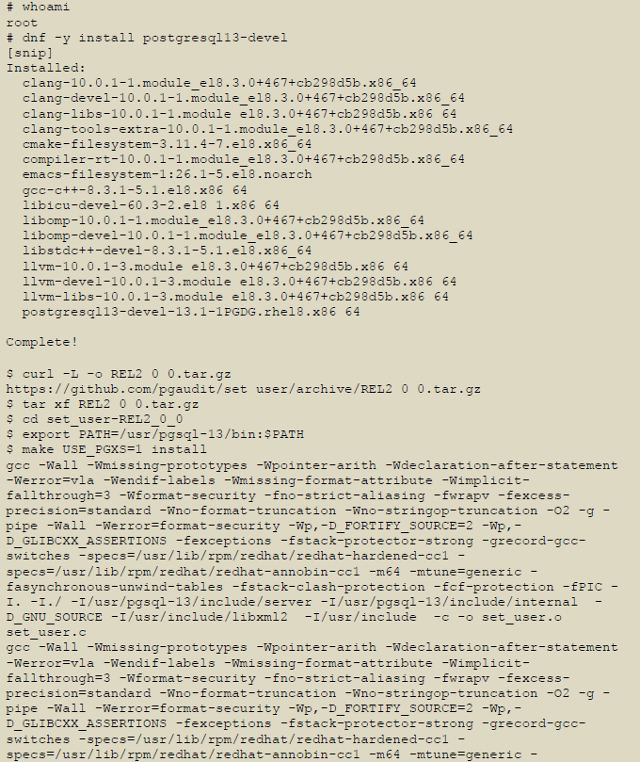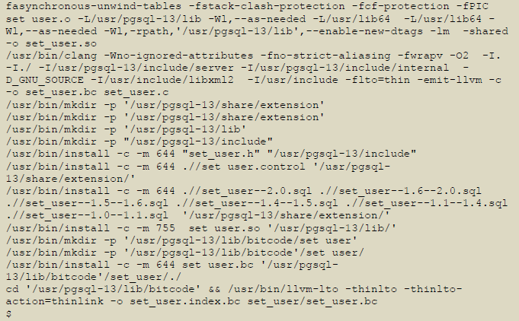

*set_user* yüklendikten sonra, postgresql’e işbu uzantıyı kütüphanesine yüklemesi için *postgresql.conf* dosyası düzenlenir. 

*shared_preload_libraries* parametresine ‘*set_user’* girdisi yapılır. (Önceki girdiler korunur)

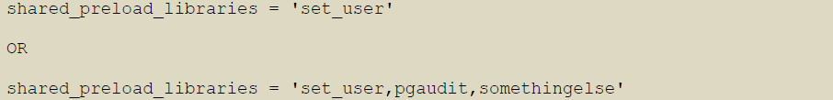

PostgreSQL sunucusu yeniden başlatılır.



Uzantı şimdi SQL ile kurulabilir. 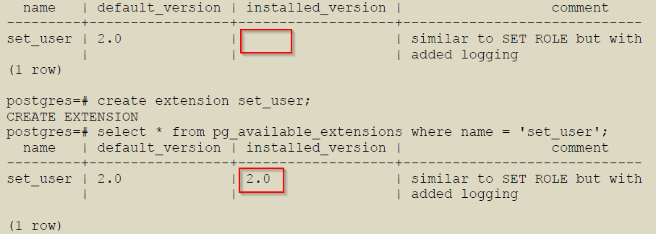

tf1postgredb01 sunucusundaki PostgreSQL-13 veritabanına yaptığımız kurulum:

*yum* ile kurulabilecek *set_user* versiyonlarının keşfedilmesi

yum search set_user

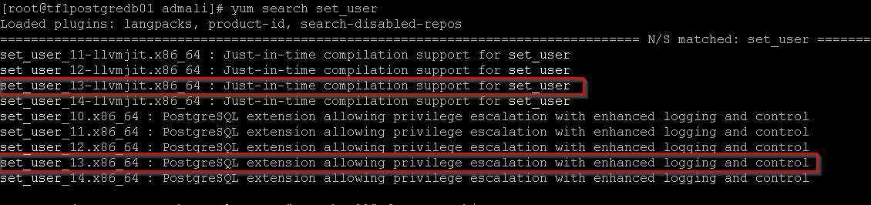

Kurulacak versiyon seçildikten sonra yine *yum* ile kurulumun yapılması

yum install set_user_13.x86_64

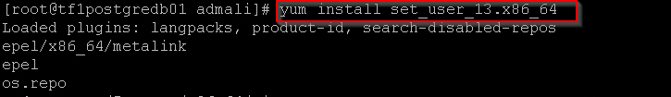

Runtime’da da derleme işlemini yapabilmek için *set_user_13-llvm.x86_64* derleme yardımcısının da kurulumunun yapılması

yum install set_user_13-llvmjit.x86_64

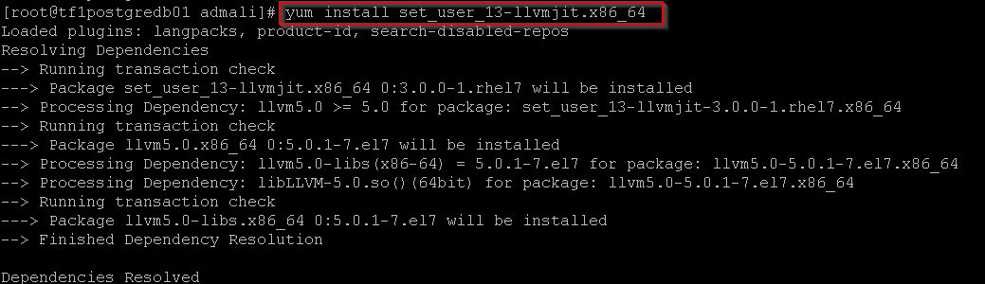

*postgresql.conf* dosyasında *shared_preload_libraries* parametresine *set_user* girdisinin yapılması



*pg_available_extensions* tablosundan uzantının varlığının kontrol edilmesi

SELECT * FROM pg_available_extensions WHERE name = ‘set_user’;

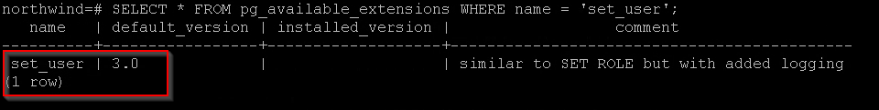

*set_user* uzantısının SQL sorgusu ile kurulması ve kurulduğunun hem ‘*\dx*’ ile hem de *pg_available_extensions* ile kontrol edilmesi

CREATE EXTENSION set_user;

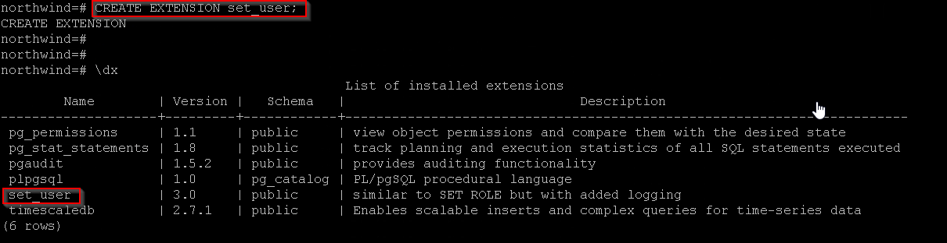

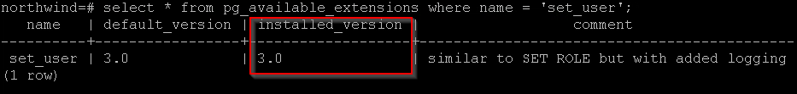

Şimdi *set_user* uzantısının tipik kullanım örneğini inceleyin. Öncelikle, *set_user* fonksiyonunun kullanılabilmesi için her bir DBA rolüne *GRANT* ile fonksiyon üzerinde *EXECUTE* ayrıcalığının verilmesi gereklidir. Aşağıdaki örnekte, *DBA doug* için yetki verilmiştir. 

DB’ye kendi hesabınızla bağlanın ve *set_user* fonksiyonunun çalıştığını onaylayın. 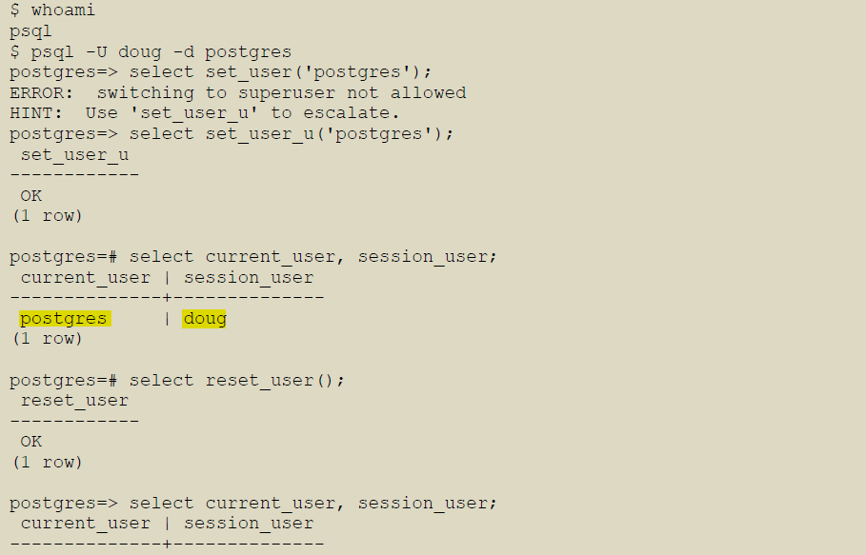

Current_user: Kullanıcı izinlerinin üzerinden kontrol edildiği bir kullanıcı belirtecidir.

Session_user: DB’ye giriş yapan mevcut kullanıcıdır.

Tüm DBA’lerin normal hesaplarına izin sağlandıktan sonra, *postgres(superuser)* olarak login olma yetkisini iptal edin (*revoke*). 

Bunun sonucunda aşağıdaki gibi bir çıktı almalısınız: 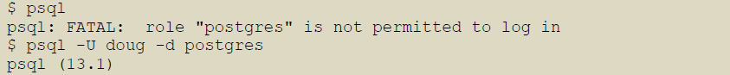

Superuser olan ve hala login olabilen başka rol kalmadığından emin olun: 

Birden çok katman kaldırılmış olsa bile, doğrudan login olabilen ve bir superuser rolü verilen ayrıcalıksız rollerin olmadığını doğrulayın. Eğer bu sorgu sonucunda herhangi bir rol bulunursa, düzeltmek için *REVOKE* işlemini kullanın.

DROP VIEW IF EXISTS roletree;

CREATE OR REPLACE VIEW roletree AS

WITH RECURSIVE

roltree AS (

SELECT u.rolname AS rolname,

u.oid AS roloid,

u.rolcanlogin,

u.rolsuper,

'{}'::name[] AS rolparents,

NULL::oid AS parent_roloid,

NULL::name AS parent_rolname

FROM pg_catalog.pg_authid u

LEFT JOIN pg_catalog.pg_auth_members m on u.oid = m.member

LEFT JOIN pg_catalog.pg_authid g on m.roleid = g.oid

WHERE g.oid IS NULL

UNION ALL

SELECT u.rolname AS rolname,

u.oid AS roloid,

u.rolcanlogin,

u.rolsuper,

t.rolparents || g.rolname AS rolparents,

g.oid AS parent_roloid,

g.rolname AS parent_rolname

FROM pg_catalog.pg_authid u

JOIN pg_catalog.pg_auth_members m on u.oid = m.member

JOIN pg_catalog.pg_authid g on m.roleid = g.oid

JOIN roltree t on t.roloid = g.oid

)

SELECT

r.rolname,

r.roloid,

r.rolcanlogin,

r.rolsuper,

r.rolparents

FROM roltree r

ORDER BY 1;

-- For example purposes, given this set of roles

SELECT r.rolname, r.rolsuper, r.rolinherit,

r.rolcreaterole, r.rolcreatedb, r.rolcanlogin,

r.rolconnlimit, r.rolvaliduntil,

ARRAY(SELECT b.rolname

FROM pg_catalog.pg_auth_members m

JOIN pg_catalog.pg_roles b ON (m.roleid = b.oid)

WHERE m.member = r.oid) as memberof

, r.rolreplication

, r.rolbypassrls

FROM pg_catalog.pg_roles r

ORDER BY 1;

Aşağıdaki ilgili kodların çalıştırılmasını inceleyebilir ve sonucu görebilirsiniz.

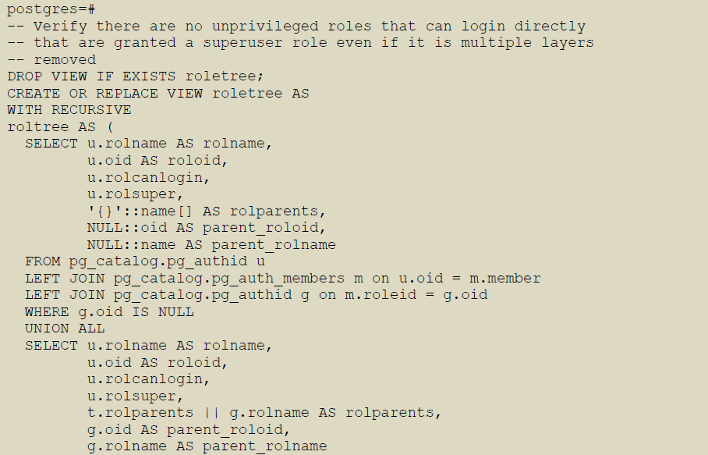 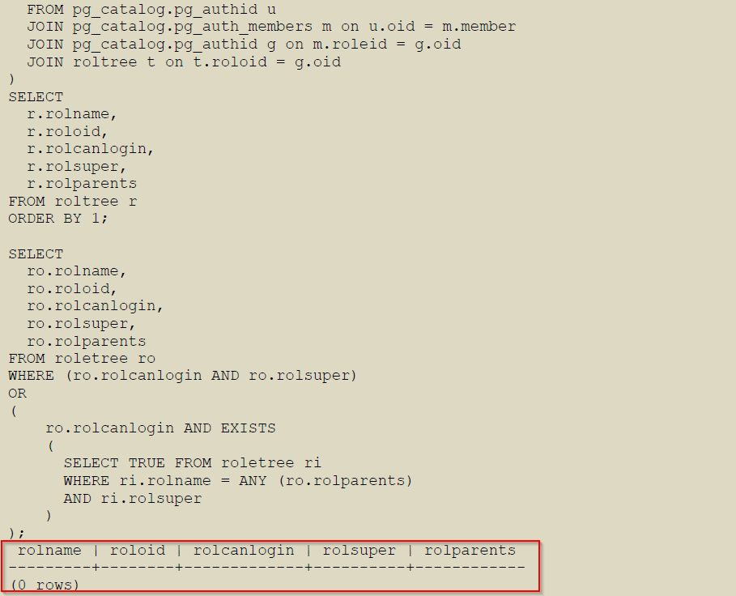

* 1. Varsayılan Rollerin Kullanılması (Manuel Yapılabilir)

Uygulanabilir Profil: 1. Seviye - PostgreSQL

Açıklama: PostgreSQL, belirli ve yaygın olarak ihtiyaç duyulan ayrıcalıklı yeteneklere ve bilgilere erişim sağlayan varsayılan birtakım rollere sahiptir. Yöneticiler bu rolleri, ortamdaki kullanıcılara ve/veya gruplara verebilirler ve böylece işbu kullanıcılar, ayrıcalıklı yeteneklere ve bilgilere sahip olabilirler.

Gerekçe: **En düşük ayrıcalık prensibine** uygun olarak postgreSQL’in varsayılan rollerinin tedbirli bir şekilde kullanılması, ayrıcalıklı veya superuser erişimini fazlasıyla sınırlandırabilir.

İnceleme: Superuser erişimine sahip olan tüm DB rollerini gözden geçirin ve işbu rolün ihtiyaçları için bir veya daha fazla varsayılan rolün yeterli olup olmayacağına karar verin.

SELECT rolname FROM pg_roles WHERE rolsuper IS TRUE;

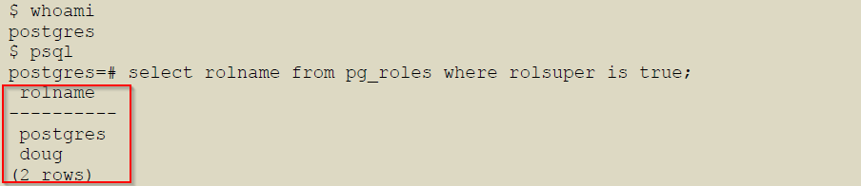

İyileştirme: Eğer bir veya daha fazla varsayılan rolün kullanılabileceğine karar verdiyseniz, *GRANT* ile rolü işbu kullanıcıya verin.



Daha sonra kullanıcıdan *superuser* özelliğini geri alın.

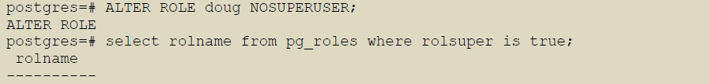

Varsayılan Değer: Aşağıdaki varsayılan roller PostgreSQL 13.x’te yer almaktadır:

* *pg_read_all_settings:* Tüm konfigürasyon değişikenlerini oku. Sadece *superuser*’lara görünür olanları bile.
* *pg_read_all_stats:* Tüm *pg_stat \** view’larını oku ve uzantılarla ilişkili çeşitli istatistikleri kullan. Sadece *superuser’*lara görünür olanları bile.
* *pg_stat_scan_tables:* Tablolarda *ACCESS SHARE* kilitlerini (*locks*) potansiyel olarak uzun süre tutabilecek izleme fonksiyonlarını yürüt.
* *pg_signal_backend:* Diğer backend’lere sinyaller gönder. (Ör:cancel sorgusu)
* *pg_read_server_files:* Kopyalama (*COPY*) ve diğer dosya erişim fonksiyonlarıyla, DB’nin sunucuda erişebileceği herhangi bir konumdan dosyaların okunmasına izin ver.
* *pg_write_server_files:* Kopyalama *(COPY)* ve diğer dosya erişim işlevleriyle, veritabanının sunucuda erişebileceği herhangi bir konumdaki dosyalara yazılmasına izin ver.
* *pg_execute_server_program:* DBsunucusundaki programların, DB’nin COPY ve sunucu tarafı bir programın yürütülmesine izin veren diğer fonksiyonlarda olduğu gibi çalıştığı kullanıcı olarak yürütülmesine izin ver.
* *pg_monitor:* Çeşitli izleme görünümlerini ve fonksiyonlarını oku/yürüt. Bu rol, *pg_read_all_settings*, *pg_read_all_stats* ve *pg_stat_scan_tables*'ın bir üyesidir*.*

Yöneticiler, *GRANT* komutunu kullanarak bahsedilen bu rolleri, kullanıcılara atayabilirler.

1. Bağlantı ve Oturum Açma (Connection and Login)

PostgreSQL veritabanına istemci/kullanıcı bağlantılarındaki kısıtlamalar, erişim kuralları belirleyerek verilere ve hizmetlere yetkisiz erişimi engeller.

Ayarların genellikle tanımlanan tüm profillere uygulanması önerilir. Aşağıda, belirli kullanım durumları için bağımsız oturum açma örnekleri sunulmaktadır. Kimlik doğrulama kuralları, PostgreSQL host tabanlı kimlik doğrulama dosyasından, ***pg_hba.conf***, yukarıdan aşağıya doğru okunur. İsteğin koşuluna uyan ilk kural, METODU yürütür ve dosyanın daha fazla işlenmesini durdurur. Tek satırlık bir talimatla tanımlandığı gibi, yanlış uygulanan kurallar, amaçlanan davranışı önemli ölçüde değiştirerek login girişimlerine izin verme veya reddetme ile sonuçlanabilir.

Kimlik doğrulama yapılandırmalarının, yeni uygulanan her kural için testlerle aşamalı olarak oluşturulması önerilir. Çok sayıda farklı varyasyon nedeniyle, bu kıyaslama kendisini çoğu durumda başarıyla uygulanabilen az sayıda kimlik doğrulama yöntemiyle sınırlar. PostgreSQL'de bulunan diğer kimlik doğrulama yöntemlerini kullanarak daha fazla analiz yapılması teşvik edilir.

* 1. "Local" UNIX Domain Socket Aracılığıyla Oturum Açmanın Doğru Yapılandırıldığından Emin Olunması (Manuel Yapılabilir)

Uygulanabilir Profil: 1. Seviye – Linux Üzerinde PostgreSQL

Açıklama: SSH aracılığıyla yapılan bir uzak host oturum açma (*login*), muhtemelen PostgreSQL sunucusuna uzaktan erişmenin ve onu yönetmenin en güvenli yoludur. UNIX DOMAIN SOCKETS aracılığıyla, eş (*peer*) kimlik doğrulama yöntemini kullanarak psql istemcisine bağlanmak, yerel bağlantılar için mevcut en güvenli mekanizmadır. UNIX hesabıyla aynı adı taşıyan bir veritabanı kullanıcı hesabının veritabanında önceden tanımlanmış olması koşuluyla, sıradan kullanıcı hesapları bile cluster’a benzer şekilde oldukça güvenli bir şekilde erişebilir.

İnceleme: Yeni oluşturulan veri kümelerinde veri yoktur ve yalnızca bir kullanıcı hesabı vardır, bu da postgres süper kullanıcısıdır. Varsayılan olarak, veri kümesi süper kullanıcısı, UNIX hesabının adını alır. Oturum açma kimlik doğrulaması, UNIX kullanıcı hesabı postgreleri, varsayılan hesap tarafından UNIX DOMAIN SOKETS aracılığıyla test edilir ve set_user henüz yapılandırılmamıştır.

Süper kullanıcı reddedileceği için başka bir UNIX kullanıcı hesabının oturum açma girişimlerini aşağıda görebiliriz. Bu test, yalnızca süper kullanıcı engellenmiş olarak oturum açmakla kalmayıp, aynı zamanda başka bir kullanıcı olarak oturum açmak olduğunu da gösterir:

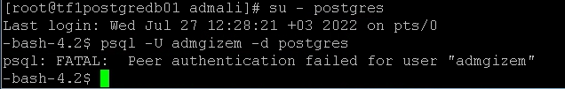

İyileştirme: Yerel hesapla eşleşen bir veritabanı hesabının oluşturulması, *PEER* kimlik doğrulamasına izin verir:



**$PGDATA/pg_hba.conf** dosyasındaki ana bilgisayar tabanlı kimlik doğrulama kurallarına göre, UNIX DOMAIN SOKETLERİ aracılığıyla yapılan tüm oturum açma girişimleri, *Local* ile başlayan satırda işlenir.

Bu, PEER bağlantılarına izin vermek için dosya içerisindeki aşağıdaki düzenlemeleri yapmamız gerekir.

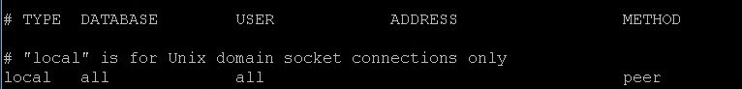

Düzenlendikten sonra, sunucu işleminin geçerli olabilmesi için kimlik doğrulama dosyasının yeniden yüklenmesi gerekir. Yanlış yapılandırılmış kurallar güncellenemez, yani eski kurallar yerinde kalır. PostgreSQL günlükleri SIGHUP'ın sonucunu bildirecektir:

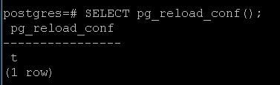

* 1. "Host" TCP/IP Soketi Aracılığıyla Oturum Açmanın Doğru Yapılandırıldığından Emin Olunması (Manuel Yapılabilir)

Uygulanabilir Profil: 1. Seviye – Linux Üzerinde PostgreSQL

Açıklama: TCP/IP soketlerini kullanarak bağlanan hostlar için aşağıdakiler dahil çok sayıda kimlik doğrulama METODLARI mevcuttur:

* trust
* reject
* md5
* scram-sha-256
* password
* gss
* sspi
* ident
* pam
* ldap
* radius
* cert

Bu METODlardan *trust, password ve ident* uzaktan oturum açma için kullanılmaz.

METOD **md5** en popüler olanıdır ve hem şifreli hem de şifresiz oturumlarda kullanılabilir, ancak tekrar saldırılarına (*replay attacks*) karşı savunmasızdır. Şifre clear text olarak gönderilmek yerine şifreli şekilde gönderilir. Bu sayede *network sniffing* olaylarında şifrenin ele geçirilmesini önüne geçilmiş olacaktır. PostgreSQL de *pg_authid* içerisinde user ile ilgili bilgiler ve şifrenin md5 değeri bulunmaktadır. pg_authid içerisinde bulunan kullanıcının şifresinin md5 halinin ele geçirilmesi durumunda md5 değeri çözülerek şifre ile erişilmesi mümkündür. Bu nedenle güvensiz olarak görüldüğü için md5 yerine *scram-sha-256* kullanılması önerilmektedir.

(*pg_authid*: Bu katalog, veritabanı yetki tanımlayıcıları (rolleri) hakkında bilgi içerir. Rol, "users" ve "groups" kavramlarını kapsar.)

(*Network sniffing:* Ağda yer alan paketlerin tek tek incelenmesidir.)

Md5'ten daha güvenli olmakla birlikte *gss, sspi, pam, ldap, radius ve cert* METODlarının kullanılması, harici kimlik doğrulama süreçlerine veya hizmetlerine bağlıdır ve dolayısıyla bu kıyaslama kapsamında değildir.

İnceleme: Oturum açma kimlik doğrulaması, localhosttan herhangi bir UNIX kullanıcı hesabı tarafından TCP/IP SOKETLERİ aracılığıyla test edilebilir. Her oturum açma ROLE’üne bir parola atanmalıdır:



Şifrelenmemiş ve şifrelenmiş bir oturumu aşağıdaki komut ile test edebiliriz:



Remote host ile remote login işlemleri önceki çağrıları yineler. Şifrelenmemiş ve şifrelenmiş oturumu aşağıdaki komutlar ile test edebiliriz:



İyileştirme: Kimlik doğrulama hatasının yapısını bir hata mesajı arayarak bir oturum açma girişiminin yapıldığını onaylamak gerekir. Şifreli veya şifresiz başarısız oturum açma girişimleri durumunda aşağıdakileri maddeleri kontrol edebiliriz:

* Sunucu, remote connection hosta bağlanan bir porta oturuyor olmalıdır, yani 127.0.0.1 ip adresi DEĞİLDİR. postgresql.conf dosyası üzerinde düzenlenir.

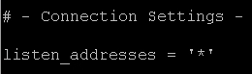

* **pg_hba.conf** dosyasında bir kimlik doğrulama kuralı bulunmalıdır.

Aşağıdaki örnek pg_hba.conf dosyası üzerinde düzenlenmiş olup, yalnızca **postgres** rolü için şifrelenmiş oturumlara izin verir ve **postgres** rolü için tüm şifrelenmemiş oturumları reddeder:



Aşağıdaki örnekler diğer olası konfigürasyonları göstermektedir. Elde edilen başarı/başarısızlık "kuralı", **ilk eşleşen satıra** bağlıdır.

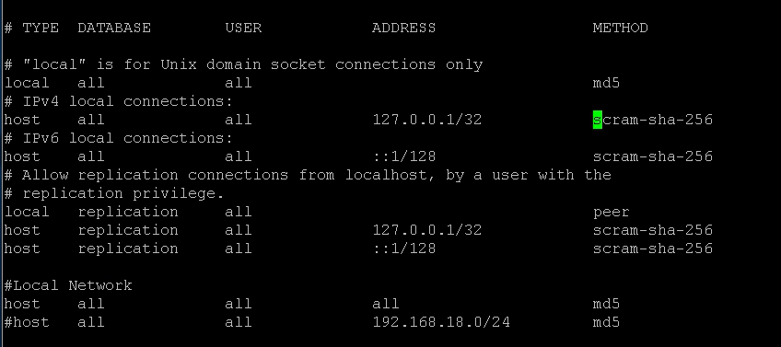

Varsayılan Değer: Farklı parola tabanlı kimlik doğrulama yöntemlerinin kullanılabilirliği, bir kullanıcının sunucudaki parolasının nasıl şifrelendiğine veya daha doğru bir şekilde hash işlemi yapıldığına bağlıdır. Bu, parola ayarlandığı sırada **password_encryption** yapılandırma parametresi tarafından kontrol edilir.

Bir parola **scram-sha-256** kullanılarak şifrelenmişse, o zaman scram-sha-256 ve parola kimlik doğrulama yöntemleri için kullanılabilir ancak parola iletimi ikinci durumda düz metin olarak olacaktır. Kimlik doğrulama yöntemi belirtimi **md5**, yukarıda açıklandığı gibi bu durumda otomatik olarak scram-sha-256 yöntemini kullanmaya geçecektir, bu nedenle de çalışacaktır.

Bir parola **md5** ayarı kullanılarak şifrelenmişse, yalnızca md5 ve parola doğrulama yöntemi belirtimleri için kullanılabilir, ikinci durumda parola düz metin olarak iletilir.

Önceki PostgreSQL sürümleri, parolanın düz metin olarak sunucuda saklanmasını destekledi. Bu artık mümkün değil. Saklanan parola karmalarını kontrol etmek için pg_authid sistem kataloğunu incelemek gerekir. Mevcut bir kurulumu md5'ten scram-sha-256'ya yükseltmek için, tüm kullanımda olan istemci kitaplıkları SCRAM'i destekleyecek kadar yenidir, *postgresql.conf*'ta **password_encryption = 'scram-sha-256'** ayarlayın, postmaster'ı yeniden yükleyin, tüm kullanıcıların yeni parolalar belirlemesini sağlayın ve pg_hba.conf içindeki kimlik doğrulama yöntemi özelliklerini scram-sha-256 olarak değiştirin.

### Referanslar

**[1]** Linux El Kitabı (man page)

**[2]** https://www.postgresql.org/docs/current/database-roles.html

**[3]**<https://www.digitalocean.com/community/tutorials/how-to-install-and-use-postgresql-on-ubuntu-20-04>

**[4]** <https://www.postgresqltutorial.com/postgresql-administration/psql-commands/>

**[5]** [https://www.tutorialspoint.com/unix_commands/psql.htm#](https://www.tutorialspoint.com/unix_commands/psql.htm)

**[6]** <https://www.guru99.com/download-install-postgresql.html>

**[7]** Database System Concepts, Abraham Silberschatz,Henry F. Korth, S. Sudarshan

**[8]** Relational Database Administration course, edX, IBM DB0231EN

**[9]** <https://postgrespro.com/education/demodb>

**[10]** <https://scalegrid.io/blog/postgresql-connection-pooling-part-2-pgbouncer/>

**[11]** <https://www.cisecurity.org/about-us>

**[12]** <https://www.cisecurity.org/benchmark/postgresql>

**[13]**<https://cve.mitre.org/cgi-bin/cvename.cgi?name=CVE-2018-1058#:~:text=A%20flaw%20was%20found%20in,9.3%20through%2010%20are%20affected>**.**

**[14]** <https://github.com/pgaudit/set_user/blob/master/README.md>

## EK A: Vi ve Vim Editörü Kullanımı

### Vi’da temel olarak 3 farklı mod vardır

* **Normal Mod** -> Giriş modu
* **Insert Mod** -> Dosyanın manipüle edilebildiği moddur. ‘i’ harfine basılarak girilebilir. Bu modda yapılan tüm manipülasyonlar öncelikle bir buffer’da tutulur. Kaydedildikten sonra işlem yapılan dosyaya yazılmış olur.
* **Command Mod** -> Yönetimsel işlemlerin yapıldığı moddur. Komut çalıştırma, dosya kaydetme gibi işlemler yapılabilir. ‘:’ (iki nokta) ile bu moda girilebilir.

**vi [dosya_ismi] <Enter>** :Bir dosyayı vi ile aç

**Escape:** Herhangi bir moddan çıkıp Normal moda geçmek için kullanılır. Vi editörü kullanırken oldukça kullanılacak bir tuştur.

### Normal Mod Komutları

|  |  |
| --- | --- |
| **h,j,k,l** | Sol-Aşağı-Sağ-Yukarı yönlerde imleci hareket ettir |
| **x** | Sağa doğru sil |
| **Shift + x** | Sola doğru sil |
| **yy** | Satırı tamamen kopyala |
| **y + [sayı]** | Verilen sayı kadar satırı kopyala |
| **p** | Kopyalanan satırları yapıştır |

##### Hareket Komutları

|  |  |
| --- | --- |
| **o** | Yeni satıra geç |
| **w** | İmleci sonraki kelimenin başına götür |
| **e** | İmleci sonraki kelimenin sonuna götür |
| **b** | İmleci önceki kelimenin başına götür |
| **Shift + w,e,b** | Noktalama işaretlerini direkt atlayarak imleci götür. Yani, noktalama işaretleri tıpkı bir kelimeymiş gibi görünmez. |
| **gg** | İmleci dosyanın en başına götür |
| **$** | İmleci satırın sonuna götür |
| **0 (sıfır)** | İmleci satırın başına götür |
| **:[Satır_numarası]** | İmleci verilen satır sayısına götür |
| **/[kelime]** | İmleci verilen kelime parçasının olduğu satıra götür Yani, dosyada arama yap |
| **[kelime_sayısı] + h,j,k,l** | Verilen harf sayısı kadar imleci istenilen yönde hareket ettir |
| **[kelime_sayısı] + w,e,b** | Verilen kelime sayısı kadar imleci istenilen yönde hareket ettir |

##### Manipülasyon Komutları

|  |  |
| --- | --- |
| **dd** | Mevcut satırı tamamen sil |
| **d + [sayı] <Enter>** | Verilen sayı kadar satır sil |
| **d + [sayı] + h,j,k,l** | Verilen sayı kadar istenilen yönde harf sil |
| **d + [sayı] + w,e,b** | Verilen sayı kadar istenilen yönde kelime sil |
| **d + shift + w** | Noktalama işaretiyle beraber kelime sil |
| **d + $** | Noktalama işaretiyle beraber kelime si |
| **u** | Undo (Son değişikliği geri al) |
| **r** | Replace (Yer değiştirme yap) |
| **c + w,e,d** | İleri-geri yöndeki kelimeyi sil ve Insert moda gir |
| **cc** | Mevcut satırı tamamen sil ve Insert moda geç |
| **s** | Mevcut harfi sil ve Insert moda geç |

### Insert Moda Geçme Komutları

|  |  |
| --- | --- |
| **i** | İmlecin bulunduğu konumda Insert moda geç |
| **a** | İmlecin bulunduğu konumdan bir sonraki konumda Insert moda geç |
| **o** | İmlecin bulunduğu satırın bir altındaki satırda Insert moda geç |
| **Shift + o** | İmlecin bulunduğu satırın bir üstündeki satırda Insert moda geç |

### 

### Command Mod Komutları

|  |  |
| --- | --- |
| **:q** | Vi editöründen çık |
| **:q!** | Vi editöründen çık (Değişiklikleri kaydetme!) |
| **:w** | Değişiklikleri kaydet |
| **:wq** | Değişiklikleri kaydedip editörden çık |
| **:x** | Değişiklikleri kaydedip editörden çık |
| **q:** | Geçmişi göster |
| **:set number** | Satır numaralarını bir kerelik göster |

### EK B: Şekiller Listesi

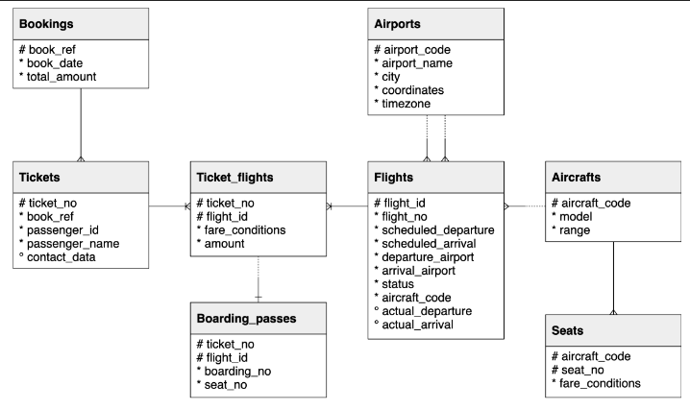

**6.1 ve 6.2 Uygulamalı LABLARDA Kullanılan Veritabanı**